

**О внесении изменений в приказ Министра обороны Республики Казахстан от 24 января 2017 года № 28 "Об утверждении Правил воинского учета военнообязанных и призывников"**

Приказ Министра обороны Республики Казахстан от 21 мая 2020 года № 226. Зарегистрирован в Министерстве юстиции Республики Казахстан 22 мая 2020 года № 20702

      ПРИКАЗЫВАЮ:

      1. Внести в приказ Министра обороны Республики Казахстан от 24 января 2017 года № 28 "Об утверждении Правил воинского учета военнообязанных и призывников" (зарегистрирован в Реестре государственной регистрации нормативных правовых актов за № 14881, опубликован в Эталонном контрольном банке нормативных правовых актов Республики Казахстан в электронном виде 22 мая 2017 года) следующие изменения:

      преамбулу изложить в следующей редакции:

      "В соответствии с пунктом 3 статьи 15 Закона Республики Казахстан от 16 февраля 2012 года "О воинской службе и статусе военнослужащих" и подпунктом 1) статьи 10 Закона Республики Казахстан от 15 апреля 2013 года "О государственных услугах", ПРИКАЗЫВАЮ:";

      Правила воинского учета военнообязанных и призывников изложить в новой редакции согласно приложению 1 к настоящему приказу.

      2. Признать утратившими силу некоторые приказы Министра обороны Республики Казахстан согласно приложению 2 к настоящему приказу.

      3. Департаменту организационно-мобилизационной работы Генерального штаба Вооруженных Сил Республики Казахстан в установленном законодательством Республики Казахстан порядке обеспечить:

      1) государственную регистрацию настоящего приказа в Министерстве юстиции Республики Казахстан;

      2) размещение настоящего приказа на интернет-ресурсе Министерства обороны Республики Казахстан после его первого официального опубликования;

      3) направление сведений в Юридический департамент Министерства обороны Республики Казахстан об исполнении мероприятий, предусмотренных подпунктами 1) и 2) настоящего пункта в течение десяти календарных дней со дня государственной регистрации.

      4. Контроль за исполнением настоящего приказа возложить на первого заместителя Министра обороны ‒ начальника Генерального штаба Вооруженных Сил Республики Казахстан.

      5. Настоящий приказ довести до должностных лиц в части, их касающейся.

      6. Настоящий приказ вводится в действие по истечении десяти календарных дней после дня его первого официального опубликования.

|  |  |
| --- | --- |
| *Министр обороны Республики Казахстан* | *Н. Ермекбаев* |

      "СОГЛАСОВАН"  
Министерство цифрового развития,  
инноваций и аэрокосмической  
промышленности Республики Казахстан

      "СОГЛАСОВАН"  
Генеральная прокуратура  
Республики Казахстан

      "СОГЛАСОВАН"  
Министерство образования и  
науки Республики Казахстан

      "СОГЛАСОВАН"  
Министерство здравоохранения  
Республики Казахстан

      "СОГЛАСОВАН"  
Министерство труда и социальной  
защиты населения  
Республики Казахстан

      "СОГЛАСОВАН"  
Министерство внутренних дел  
Республики Казахстан

      "СОГЛАСОВАН"  
Министерство финансов  
Республики Казахстан

      "СОГЛАСОВАН"  
Служба государственной охраны  
Республики Казахстан

      "СОГЛАСОВАН"  
Агентство Республики Казахстан по  
противодействию коррупции  
(Антикоррупционная служба)

      "СОГЛАСОВАН"  
Министерство иностранных дел  
Республики Казахстан

      "СОГЛАСОВАН"  
Комитет национальной безопасности  
Республики Казахстан

      "СОГЛАСОВАН"  
Министерство национальной  
экономики Республики Казахстан

|  |  |
| --- | --- |
|  | Приложение 1 к приказу Министра обороны Республики Казахстан от 21 мая 2020 года № 226 |
|  | Утверждены приказом Министра обороны Республики Казахстан от "24" января 2017 года № 28 |

**Правила воинского учета военнообязанных и призывников**

**Глава 1. Общие положения**

      1. Настоящие Правила воинского учета военнообязанных и призывников (далее – Правила) определяют порядок ведения воинского учета военнообязанных и призывников в Республике Казахстан и оказания государственных услуг.

      2. Воинскому учету подлежат военнообязанные и призывники, за исключением:

      1) женщин, не имеющих военно-учетной специальности (далее – ВУС);

      2) лиц, освобожденных от исполнения воинской обязанности в соответствии с Законом Республики Казахстан от 16 февраля 2012 года "О воинской службе и статусе военнослужащих" (далее – Закон);

      3) лиц, отбывающих наказание в виде лишения свободы;

      4) постоянно проживающих за пределами Республики Казахстан.

      3. Целью воинского учета является определение наличия призывников и военнообязанных в интересах их эффективного использования для обеспечения обороны и безопасности государства.

      4. Основными задачами воинского учета являются:

      1) определение количественного и качественного составов, имеющихся в Республике Казахстан ресурсов призывников и военнообязанных, для обеспечения организованного проведения призыва граждан Республики Казахстан (далее – граждан) на воинскую службу и мероприятий по проведению мобилизации в Республике Казахстан;

      2) подготовка и накопление военных специалистов из числа военнообязанных и призывников для обеспечения комплектования и мобилизационного развертывания Вооруженных Сил, других войск и воинских формирований Республики Казахстан.

      5. Продолжительность нахождения граждан на воинском учете определяется в соответствии с Законом.

      По возрасту, военнообязанные делятся на разряды учета:

      1) в первом разряде состоят:

      офицеры запаса – до 50 лет включительно;

      сержанты (старшины), солдаты (матросы) запаса – до 40 лет включительно;

      2) во втором разряде состоят:

      офицеры запаса – от 51 до 60 лет включительно;

      сержанты (старшины), солдаты (матросы) запаса – от 41 до 50 лет включительно.

      Военнообязанные женщины состоят на воинском учете во втором разряде:

      офицеры запаса – до 45 лет включительно;

      сержанты (старшины), солдаты (матросы) запаса – до 35 лет включительно.

      Военнослужащие, уволенные с воинской службы и граждане, прибывающие в запасе, имеющие воинские звания "старшина", "главный корабельный старшина", "прапорщик", "мичман", "старший прапорщик", "старший мичман" состоят на воинском учете второго разряда до 50 лет включительно.

      6. Воинский учет военнообязанных подразделяется на общий и специальный.

      На общем воинском учете состоят военнообязанные, которые не забронированы за государственными органами и организациями в период мобилизации, военного положения и в военное время.

      На специальном воинском учете состоят военнообязанные, которые бронируются за государственными органами и организациями.

      7. Воинский учет военнообязанных и призывников осуществляется по месту их жительства или временного пребывания (на срок свыше трех месяцев) местными органами военного управления (далее – MOBУ) районов (города областного значения). В населенных пунктах, где отсутствуют МОВУ, воинский учет обеспечивают акимы сел, поселков, сельских округов (далее – акимы).

      Студенты очной формы обучения состоят на воинском учете в МОВУ по месту нахождения учебного заведения.

      Организация и обеспечение воинского учета военнообязанных и призывников осуществляется местными исполнительными органами (областей, городов республиканского значения и столицы, районов, городов областного значения).

      Юридические лица, при наличии у них работающих (обучающихся) военнообязанных и призывников, ведут воинский учет в соответствии с настоящими Правилами. Общее руководство за ведением воинского учета юридическими лицами осуществляют МОВУ областей, городов республиканского значения и столицы, районов, городов областного значения.

      8. Для ведения воинского учета местными исполнительными органами (областей, городов республиканского значения и столицы, районов, городов областного значения) выделяются учетные работники из расчета:

      1) в МОВУ района (города республиканского и областного значения, столицы) – один учетный работник на 2500 военнообязанных и призывников;

      2) в населенных пунктах, где отсутствуют МОВУ – один учетный работник на 500 военнообязанных и призывников.

      9. Первоначальной постановке на воинский учет в МОВУ района (города областного значения), с января по март текущего года, подлежат граждане Республики Казахстан мужского пола, которым в год приписки к призывному участку исполняется семнадцать лет.

      Граждане, признанные медицинской (военно-врачебной) комиссией не годными к воинской службе с исключением с воинского учета, на воинский учет не принимаются.

      10. МОВУ района (города областного значения) снимают с воинского учета следующих граждан:

      1) призванных на воинскую службу и отправленных в войска;

      2) зачисленных курсантами в военные и специальные учебные заведения;

      3) зачисленных на специальный учет органов прокуратуры Республики Казахстан, Министерства внутренних дел Республики Казахстан, Агентства Республики Казахстан по противодействию коррупции, Комитета финансового контроля Министерства финансов Республики Казахстан (далее – правоохранительных органов) и специальных государственных органов;

      4) осужденных для отбывания наказания в учреждениях уголовно-исполнительной системы.

      11. Военнообязанным и призывникам необходимо:

      1) явиться в установленное время и место по вызову (повестке) в МОВУ района (города областного значения) или иной орган, осуществляющий воинский учет по месту жительства, имея при себе удостоверение о приписке (военный билет), а также документ, удостоверяющий личность гражданина Республики Казахстан и водительское удостоверение (при его наличии);

      2) сообщить в течение семи рабочих дней в МОВУ района (города областного значения) или иной орган, осуществляющий воинский учет, об изменении фамилии, имени, отчества (при его наличии), семейного положения, состояния здоровья (признания инвалидом первой или второй группы), места проживания, образования, места работы и должности;

      3) при прибытии в населенный пункт (административный район) на новое место жительства или место временного пребывания (на срок свыше трех месяцев), а также в служебные командировки, на учебу, в отпуск или на лечение (на срок свыше трех месяцев), в течении семи рабочих дней обратиться в некоммерческое акционерное общество "Государственная корпорация "Правительство для граждан" (далее ‒ Государственная корпорация) или веб-портал "электронного правительства" www.egov.kz (далее – портал) для постановки на воинский учет;

      4) в случаях утраты (порчи) военного билета, удостоверения о приписке к призывному участку, в течении семи рабочих дней обратиться в Государственную корпорацию или портал для решения вопроса о получении дубликата.

**Глава 2. Документы воинского учета**

      12. Документы воинского учета подразделяются на личные учетно-воинские документы военнообязанных и призывников, личные документы офицеров запаса специальных государственных органов, документы основного учета и документы справочного характера.

      13. К личным учетно-воинским документам относятся:

      1) для военнообязанных:

      военный билет офицера запаса Вооруженных Сил Республики Казахстан по форме согласно приложению 1 к настоящим Правилам (далее ‒ военный билет офицера запаса);

      военный билет офицера запаса специальных государственных органов;

      военный билет сержанта, солдата по форме согласно приложению 2 к настоящим Правилам (далее ‒ военный билет сержанта, солдата);

      временное удостоверение офицера запаса (взамен военного билета) по форме согласно приложению 3 к настоящим Правилам (далее ‒ временное удостоверение офицера запаса);

      временное удостоверение сержантов и солдат запаса (взамен военного билета) по форме согласно приложению 4 к настоящим Правилам (далее ‒ временное удостоверение сержантов и солдат запаса);

      удостоверение об отсрочке от призыва на воинскую службу в период мобилизации, военного положения и в военное время;

      2) для призывников ‒ удостоверения о приписке к призывному участку по форме согласно приложению 5 к настоящим Правилам (далее ‒ удостоверение о приписке).

      14. К документам основного учета относятся:

      личное дело призывника по форме согласно приложению 6 к настоящим Правилам (далее ‒ личное дело призывника);

      учетная карточка военнообязанного по форме согласно приложению 7 к настоящим Правилам (далее ‒ учетная карточка);

      личная карточка формы № Т-2 по форме согласно приложению 8 к настоящим Правилам (далее ‒ личная карточка);

      карточки первичного учета по форме согласно приложению 9 к настоящим Правилам (далее – карточка первичного учета);

      учетно-послужная карточка (для офицеров);

      извещение о зачислении военнообязанного на специальный воинский учет.

      15. Документом справочного характера является алфавитная карточка по форме согласно приложению 10 к настоящим Правилам (далее ‒ алфавитная карточка).

      16. Документы воинского учета должны содержать следующие сведения о гражданине:

      1) индивидуальный идентификационный номер (далее - ИИН)

      2) фамилия, имя и отчество (при его наличии);

      3) воинское звание;

      4) дата рождения;

      5) национальность (указывается по желанию лица);

      6) место жительства или временного пребывания;

      7) семейное положение;

      8) образование;

      9) место работы;

      10) годность к воинской службе по состоянию здоровья;

      11) основные антропометрические данные;

      12) прохождение воинской службы;

      13) прохождение воинских сборов;

      14) владение иностранными языками;

      15) наличие водительского удостоверения;

      16) наличие военно-учетных и гражданских специальностей;

      17) наличие спортивного разряда или спортивного звания.

**Глава 3. Приписка граждан к призывным участкам**

      17. Граждане мужского пола, которым в год приписки исполняется 17 лет, ежегодно с января по март приписываются к призывным участкам.

      Приписка организуется и проводится соответствующими местными исполнительными органами совместно с МОВУ района (города областного значения) в целях принятия граждан на воинский учет, определения их количества, категории годности к воинской службе, установления уровня образования, полученной специальности и уровня физической подготовленности.

      На основе данных о приписке граждан к призывным участкам МОВУ района (города областного значения) проводят предварительное распределение призывных ресурсов по видам и родам войск Вооруженных Сил, других войск и воинских формирований Республики Казахстан, предварительный отбор кандидатов для обучения по военно-техническим и другим военным специальностям в специализированных организациях Министерства обороны Республики Казахстан (далее – Министерство) и отбирают лиц, желающих поступить в военные и специальные учебные заведения.

      Приписка граждан к призывным участкам проводится МОВУ района (города областного значения) по их постоянному или временному проживанию.

      18. Перед проведением приписки граждан к призывным участкам МОВУ района (города областного значения) ежегодно проводят подготовительную работу:

      1) ежегодно до 1 ноября уточняют через районные (городские) органы статистики и/или органы государственных доходов перечень юридических лиц района (города);

      2) ежегодно к 1 декабря запрашивают от юридических лиц района (города) списки граждан, подлежащих приписке к призывному участку, по форме согласно приложению 11 к настоящим Правилам (далее – списки граждан). Граждане старших возрастов, не прошедшие ранее приписку к призывному участку, также записываются в список граждан;

      3) проверяют документы по учету на соответствие представленным спискам граждан, подлежащих приписке к призывным участкам, полученным от юридических лиц;

      4) сверяют списки граждан, подлежащих приписке, составленные по месту жительства граждан с аналогичными списками граждан, полученными от юридических лиц по месту работы или учебы;

      5) ежегодно до 25 декабря составляют на основании сверенных списков сводный список граждан, подлежащих приписке к призывному участку по форме согласно приложению 12 к настоящим Правилам;

      6) запрашивают на граждан, подлежащих приписке:

      из психоневрологических, наркологических (с результатами наркотестирования), противотуберкулезных и кожно-венерологических диспансеров, ВИЧ/СПИД центров – сведения о состоянии их на учете;

      из других медицинских организаций: сведения о состоянии на диспансерном учете по поводу хронических заболеваний и перенесенных в течение последних двенадцати месяцев инфекционных и паразитарных заболеваний, медицинскую карту амбулаторного пациента, карту профилактических прививок, выписку из медицинской карты амбулаторного, стационарного больного, другие медицинские документы, характеризующие состояние здоровья граждан, рентгенограммы, протоколы специальных методов исследований;

      из организаций среднего образования для детей и подростков с девиантным поведением – медико-педагогические характеристики;

      из органов прокуратуры – списки лиц, находящихся под следствием, судимых, привлекавшихся к уголовной ответственности и состоящих на профилактическом учете в органах внутренних дел;

      из органов здравоохранения – списки медицинских организаций к которым будут прикрепляться на обследование и лечение граждане допризывного и призывного возраста, нуждающиеся в стационарном (амбулаторном) обследовании и лечении.

      Сведения о гражданах 15-16-летнего возраста, гражданах, подлежащих приписки к призывным участкам, а также по месту работы военнообязанных и призывников МОВУ получают путем взаимодействия информационных систем государственных органов.

      Запрашиваемые сведения, МОВУ получают путем взаимодействия информационных систем государственных органов.

      19. По проведению приписки граждан к призывным участкам проводится следующая работа:

      1) MOBУ области (города республиканского значения и столицы):

      разрабатывают организационно-методические указания для МОВУ района (города областного значения) о мероприятиях и сроках проведения приписки граждан к призывным участкам;

      проводят с начальниками МОВУ района (города областного значения) однодневные инструкторско-методические занятия по организации и проведению приписки граждан к призывным участкам;

      определяют совместно с областными (города республиканского значения и столицы) департаментами (управлениями) здравоохранения привлечения врачей-специалистов организаций здравоохранения для медицинского освидетельствования граждан;

      2) МОВУ района (города областного значения):

      разрабатывают план подготовки и проведения приписки граждан к призывному участку, в котором предусматривается:

      оповещение и сроки вызова граждан для приписки к призывному участку;

      срок составления списков и расчеты явки граждан на приписку к призывному участку по дням (не более 50 человек в день);

      проведение мероприятий воспитательной и идеологической работы;

      обеспечение необходимым оборудованием помещений призывных пунктов;

      отбор врачей-специалистов для медицинского освидетельствования приписываемых;

      расчет на выделение необходимого количества учетных работников, обслуживающего персонала и транспорта для обеспечения организованного и качественного проведения приписки граждан к призывному участку;

      срок проведения инструктажа лиц, привлекаемых для проведения приписки.

      20. МОВУ района (города областного значения) в соответствии с Бюджетным кодексом Республики Казахстан представляют в соответствующие акиматы (местные исполнительные органы) (администраторам программ) заявки на необходимые расходы, связанные с ведением воинского учета военнообязанных и призывников.

      О планируемых мероприятиях, предложениях по обеспечению своевременного и качественного проведения приписки граждан к призывным участкам, МОВУ района (города областного значения) ежегодно до 15 ноября информируют соответствующих акимов.

      21. Оповещение граждан об их явке на приписку производится повестками по форме согласно приложению 13 к настоящим Правилам (далее – повестка), вручение которых гражданам производится местными исполнительными органами и юридическими лицами не позднее двух рабочих дней до назначенного срока явки на приписку.

      22. Уважительными причинами неявки граждан на призывные участки в сроки, установленные МОВУ района (города областного значения) признаются:

      1) заболевание (травма), связанное с утратой трудоспособности;

      2) смерть или тяжелая болезнь близкого родственника (законного представителя);

      3) препятствия стихийного характера, лишившие гражданина возможности лично прибыть.

      Причины неприбытия подтверждаются соответствующими документами.

      23. Все граждане, вызываемые МОВУ района (города областного значения) для прохождения приписки, прибывают на призывные участки в сроки и с документами, указанными в повестке.

      24. Уполномоченные лица МОВУ района (города областного значения) проводят с гражданами беседу, проверяют наличие и полноту представленных ими документов. Отдают указания учетным работникам, привлеченным для работы на призывном пункте о заполнении на приписываемого учетной карты призывника по форме, согласно приложению 14 к настоящим Правилам (далее – учетная карта призывника) и личного дела призывника. Ведут ежедневный учет граждан, явившихся на приписку по списку.

      25. Гражданам, подлежащим приписке к призывным участкам, проводится медицинское освидетельствование в соответствии с Правилами проведения военно-врачебной экспертизы в Вооруженных Силах Республики Казахстан, утвержденными приказом Министра обороны Республики Казахстан от 2 июля 2015 года № 373 (далее – Правила военно-врачебной экспертизы) (зарегистрированы в Реестре государственной регистрации нормативных правовых актов за № 11846).

      26. В книгу протоколов комиссии по приписке граждан к призывному участку по форме согласно приложению 15 к настоящим Правилам (далее – книга протоколов) заносятся все граждане, подлежащие приписке к призывному участку в соответствии со сводными списками.

      По гражданам, направленным на дополнительное медицинское обследование, в книгу протоколов комиссии по приписке производится следующая запись: "Направить на дополнительное обследование (куда). Явиться на приписку повторно "___" ___________ 20__ года".

      Приписные комиссии, по указанным гражданам, принимают окончательное решение на основании результатов проведения дополнительных обследований, которое записывается в книгу протоколов комиссии повторно. Если до составления итогового отчета о приписке граждан к призывному участку дополнительное обследование отдельных лиц не будет закончено, то указанные лица в отчете о приписке показываются как нуждающиеся в лечении (медицинском наблюдении) по списку временно негодных к воинской службе.

      27. На основании изучения документов и беседы с допризывником, с учетом результатов медицинского освидетельствования, принимается решение, которое заносится в книгу протоколов приписной комиссии:

      1) "Годен к воинской службе";

      2) "Годен к воинской службе с незначительными ограничениями. Нуждается в лечении (санации полости рта, коррекции зрения)";

      3) "Временно не годен к воинской службе. Нуждается в лечении (медицинском наблюдении)";

      4) "Негоден к воинской службе в мирное время, ограниченно годен в военное время";

      5) "Негоден к воинской службе с исключением с воинского учета".

      В случае неявки граждан на приписку, приписная комиссия устанавливает причины неявки и выносит одно из следующих решений:

      о принятии мер к повторному вызову;

      об организации розыска граждан, не явившихся на приписку;

      об отложении сроков приписки лицам, отбывающим наказание по приговору суда.

      28. Ежедневно протокол подписывается председателем и членами приписной комиссии.

      29. Решение "Временно не годен к воинской службе. Нуждается в лечении (медицинском наблюдении)" принимается в отношении лиц с выявленными заболеваниями, которые могут быть излечены до категории годности к воинской службе.

      30. Лицам, признанным при приписке "Негоден к воинской службе в мирное время, ограниченно годен в военное время", по результатам прохождения медицинского освидетельствования при очередном призыве, на основании решения областной призывной комиссии МОВУ области (города республиканского значения и столицы) выдается военный билет сержанта, солдата.

      При выписке в МОВУ военного билета сержанта, солдата, лицам, признанным при приписке "Негоден к воинской службе в мирное время, ограниченно годен в военное время", производится отметка в учетной карте призывника с указанием серии и номера военного билета, подписывается должностным лицом МОВУ района (города областного значения) и заверяется гербовой печатью. Учетная карта призывника вместе с подтверждающими документами подшивается в отдельное дело и передается в архив на хранение.

      31. Призывники, нуждающиеся в лечении (медицинском наблюдении), учитываются в МОВУ района (города областного значения) и сведения о них в течение десяти рабочих дней после окончания приписки передаются в организации здравоохранения для проведения лечебно-оздоровительной работы по списку временно негодных к воинской службе или по списку годных к воинской службе с незначительными ограничениями.

      По окончанию лечения призывников организации здравоохранения в течение семи рабочих дней представляют в МОВУ района (города областного значения) сведения о проведенных лечебно-оздоровительных мероприятиях.

      32. МОВУ района (города областного значения) в процессе приписки граждан к призывному участку выявляют призывников:

      1) нуждающихся в лечении (медицинском наблюдении), прикрепляемых к организациям здравоохранения в соответствии с протоколом диагностики и лечения, с выдачей им направления (извещения) по форме, согласно приложению 16 к настоящим Правилам;

      2) годных по состоянию здоровья для обучения в специализированных организациях Министерства по военно-техническим и другим военным специальностям, о чем вносится запись в учетную карту призывника;

      3) желающих поступить в военные учебные заведения с указанием об этом в учетной карте и листе изучения призывника.

      33. Ежедневно приписной комиссией проверяется количество граждан, явившихся на приписку.

      34. Гражданам, приписанным к призывным участкам, МОВУ района (города областного значения) выписывается удостоверение о приписке, которое выдается гражданину. В учетной карте призывника и удостоверении о приписке проставляется отметка штампом о приеме на воинский учет и снятии с воинского учета военнообязанных и призывников по форме согласно приложению 17 к настоящим Правилам.

      35. По завершении работы по приписке граждан к призывным участкам МОВУ района (города областного значения):

      1) проводят ежегодно в апреле сверку имеющихся в МОВУ района (города областного значения) учетных данных на граждан, прошедших приписку с учетными данными юридических лиц района (города республиканского значения, столицы и областного значения) с целью полного охвата всех граждан припиской к призывному участку;

      2) сверяют наличие заведенных в МОВУ района (города областного значения) личных дел призывников, прошедших приписку, с данными книги протоколов приписной комиссии, учетно-алфавитной книги и сводным списком, о чем составляется акт в произвольной форме с приложением списка призывников, передаваемых в запас;

      3) составляют отчет об итогах проведенной работы по приписке к призывным участкам и по завершению приписки граждан в течении 10 рабочих дней представляют его в МОВУ области (города республиканского значения и столицы) и в акиматы районов (городов областного значения) с пояснительной запиской, в которой отражают результаты медицинского освидетельствования призывников, качественные показатели в сравнении с предыдущим годом, а также обеспеченность врачами-специалистами и диагностическим оборудованием.

      36. Граждане, подлежащие приписке к призывным участкам, но не явившиеся в установленные сроки для приписки, после выяснения причин неявки принимаются на воинский учет призывников с оформлением личного дела и занесением в учетно-алфавитную книгу. Медицинское освидетельствование и определение категории годности указанных граждан производится при их призыве на воинскую службу.

      37. МОВУ области (города республиканского значения и столицы) по завершении работы по приписке граждан к призывным участкам:

      1) составляют отчет об итогах проведенной приписки граждан к призывным участкам, который вместе с пояснительной запиской представляют ежегодно к 15 апреля в Министерство;

      2) до 15 апреля представляют акиму области (города республиканского значения и столицы) информацию по итогам приписки.

**Глава 4. Учет призывников в Республике Казахстан**

      38. Воинский учет призывников ведется в МОВУ района (города областного значения) по учетно-алфавитным книгам по форме согласно приложению 18 к настоящим Правилам (далее – учетно-алфавитная книга).

      39. В учетно-алфавитную книгу включаются все призывники, приписанные к призывному участку, в том числе лица, направленные на лечение (медицинское наблюдение), признанные при приписке "Негоден к воинской службе в мирное время, ограниченно годен в военное время", прибывшие на воинский учет из других управлений (отделов) по делам обороны, а также прибывшие после проведения приписки граждан к призывным участкам.

      40. МОВУ района (города областного значения):

      1) ведут персональный учет призывников, оформляют прием призывников на воинский учет и снятие их с учета при убытии к новому месту жительства;

      2) вносят в личные дела и другие учетно-воинские документы призывников сведения об изменении семейного положения, образования, специальности, места работы, адреса места жительства;

      3) ведут учет призывников, получивших отсрочки от призыва на срочную воинскую службу и осуществляют контроль над законностью получения ими отсрочек;

      4) проводят инструкторско-методические занятия с лицами, осуществляющими военно-учетную работу;

      5) не реже одного раза в год проверяют состояние учета призывников у юридических лиц и перед каждым призывом сверяют их учетные данные с данными воинского учета МОВУ района (города областного значения);

      6) информируют акимов районов (города областного значения) о состоянии воинского учета призывников и при необходимости выносят этот вопрос на их рассмотрение.

      41. Для учета наличия призывников и контроля за их движением (убытием, прибытием) в МОВУ района (города областного значения) ведется журнал учета движения призывников, состоящих на воинском учете, в управлении (отделе) по делам обороны по форме согласно приложению 19 к настоящим Правилам (далее – журнал учета), в котором еженедельно отражаются изменения в составе призывных ресурсов.

      42. Учетно-алфавитные книги и наличие личных дел также отражают численность призывников и их движение. Все записи и отметки в учетно-алфавитных книгах и личных делах призывников производятся со ссылками на соответствующие решения приписной комиссий и призывных комиссий и официальных документов, подтверждающих законность и обоснованность произведенных записей и отметок.

      Подчистки и незаверенные исправления в учетно-алфавитных книгах и личных делах призывников не допускаются. Исправления в учетно-алфавитных книгах и личных делах призывников подписываются начальником МОВУ района (города областного значения) и заверяются гербовой печатью.

      43. В МОВУ района (города областного значения) все личные дела призывников распределяются по картотекам в следующей последовательности:

      1) приписанные к призывному участку в текущем году (в МОВУ района (города областного значения) и по сельским округам по алфавиту);

      2) подлежащие призыву на срочную воинскую службу, раздельно в апреле-июне, октябре-декабре (в МОВУ района (города областного значения) и в сельских округах по алфавиту);

      3) имеющие право на отсрочку от призыва (картотека составляется по характеру отсрочек "по семейным обстоятельствам", "для продолжения образования", "по состоянию здоровья", "по другим причинам");

      4) нуждающиеся в лечении;

      5) признанные по состоянию здоровья негодными в мирное время и негодными с исключением с воинского учета при приписке;

      6) кандидаты для поступления в военные учебные заведения;

      7) снятые с воинского учета в связи с выездом на новое место жительства, личные дела на которых еще не запрошены (сроком до одного месяца и отдельно свыше одного месяца);

      8) специализированная картотека (учет личных дел призывников, предназначенных для комплектования Пограничной службы Комитета национальной безопасности Республики Казахстан);

      9) имеющих судимость.

      Личные дела в каждой из указанных выше картотек распределяются строго по алфавиту.

      44. Постановка на воинский учет призывников в МОВУ, производится в следующем порядке:

      1) в учетно-алфавитную книгу заносятся данные о призывнике;

      2) заполняются 2 экземпляра алфавитной карточки, один экземпляр которой хранится в отдельной папке до получения личного дела призывника, а второй – не позднее трех рабочих дней со дня постановки на воинский учет, направляется начальнику МОВУ по месту прежнего воинского учета призывника с запросом о высылке его личного дела. В запросе указываются причины снятия с воинского учета и адрес нового места жительства;

      3) до получения личных дел призывников они учитываются по алфавитным карточкам, хранящимся в МОВУ района (города областного значения) и при составлении отчетов эти лица включаются в число призывников, состоящих на воинском учете;

      4) в удостоверении о приписке проставляется отметка штампом о приеме на воинский учет, за исключением случая обращения через портал;

      5) при поступлении личного дела призывника в учетно-алфавитной книге и учетной карте делается соответствующая отметка.

      Полученное личное дело после проверки помещается в соответствующую картотеку. Алфавитная карточка уничтожается, с оформлением акта в произвольной форме.

      45. Лица, освобожденные из места отбытия наказания, ранее состоявшие на воинском учете в том же МОВУ, в который они прибыли после отбытия наказания, то их личные дела восстанавливаются. Лицам, состоявшим ранее на воинском учете в других МОВУ, запрашиваются из этих МОВУ их личные дела, а не состоявшим до осуждения на воинском учете, личные дела и другие документы оформляются в порядке, установленном настоящими Правилами.

      Призывники, имеющие две и более судимости, передаются на учет военнообязанных.

      Призывники, освобожденные из мест лишения свободы, ранее осужденные по статьям Уголовного кодекса Республики Казахстан, относящимся к тяжким правонарушениям, передаются на воинский учет военнообязанных.

      46. Призывникам, признанным "Негоден к воинской службе в мирное время, ограниченно годен в военное время", медицинское переосвидетельствование в мирное время проводится согласно Правилам военно-врачебной экспертизы.

      47. Снятие призывников с воинского учета осуществляется решением начальника МОВУ района (города областного значения) или лицом его заменяющим.

      Снятие с воинского учета призывников в МОВУ района (города областного значения) производится в следующем порядке:

      по запросу начальника МОВУ района (города областного значения) о высылке личного дела призывника по новому месту жительства из картотеки изымается личное дело призывника, в учетной карте призывника делается отметка о снятии с воинского учета с указанием даты и адреса места убытия, запрос подшивается в соответствующее дело МОВУ, которое хранится один год;

      в учетно-алфавитной книге указывается дата снятия с воинского учета, в какой район, город или населенный пункт убыл призывник, производится отметка о высылке личного дела призывника с указанием даты, исходящего номера и МОВУ, в которое оно направлено.

      48. Снятие с воинского учета призывников, отправленных на срочную воинскую службу производится в МОВУ района (города областного значения) на основании вторых экземпляров именных списков граждан призванных на срочную воинскую службу (далее – именной список), направленных из МОВУ района (города областного значения) на областной сборный пункт (далее – ОСП) МОВУ области (города республиканского значения и столицы).

      В именном списке, заполняемом на ОСП, напротив каждой фамилии призывника указывается дата отправки и номер команды. На призывников, возвращенных в МОВУ района (города областного значения), указывается причина возврата. Отметки об отправке и возвращении призывников подписываются начальником ОСП и заверяются гербовой печатью МОВУ области (города республиканского значения и столицы). Полученные из МОВУ области (города республиканского значения и столицы) вторые экземпляры именных списков учитываются в МОВУ района (города областного значения) по журналу учета служебных документов.

      Последовательность работы МОВУ района (города областного значения) при снятии с воинского учета призывников, отправленных на срочную воинскую службу:

      1) на основании полученных из МОВУ области (города республиканского значения и столицы) именных списков отбираются личные дела призывников, отправленных в войска;

      2) в учетной карте призывника проставляется номер команды и дата отправки призывника в воинскую часть (запись подписывается должностным лицом МОВУ района (города областного значения);

      3) в учетно-алфавитной книге в графе "Отметка о призыве в Вооруженные Силы, другие войска и воинские формирования" указывается дата отправки и номер команды;

      4) личные дела призывников, отправленных в войска, после окончания призыва передаются в архив, где хранятся вместе с учетными картами призывника;

      5) в учетно-алфавитной книге делается отметка о месте хранения личного дела.

      49. Снятие с воинского учета призывников, зачисленных в военные или специальные учебные заведения, производится на основании выписок из приказов начальников военных или специальных учебных заведений в следующем порядке:

      1) в учетной карте призывника производится запись о зачислении в военное или специальное учебное заведение с указанием наименования военного или специального учебного заведения, даты зачисления, номера приказа начальника военного или специального учебного заведения о зачислении;

      2) в учетно-алфавитной книге производится запись о зачислении в военное или специальное учебное заведение с указанием наименования военного или специального учебного заведения, даты зачисления, номер приказа начальника военного или специального учебного заведения о зачислении и месте хранения личного дела;

      3) личные дела призывников, зачисленных в военные или специальные учебные заведения, передаются в архив;

      4) в дело по приему на воинский учет и снятию с воинского учета призывников подшиваются выписки из приказов начальников военных или специальных учебных заведений с отметкой должностного лица МОВУ района (города областного значения) о снятии с воинского учета.

      50. Снятие с воинского учета призывников, осужденных для отбывания наказания в учреждениях уголовно-исполнительной системы, производится на основании письменных сообщений судебных органов.

      При поступлении в МОВУ района (города областного значения) сообщения об осуждении, из картотеки изымается личное дело осужденного. В учетной карте призывника и учетно-алфавитной книге производится отметка о снятии с воинского учета с указанием наименования суда, даты вынесения решения, статьи Уголовного кодекса Республики Казахстан и сроки наказания призывника. Копия приговора или извещение судебного органа подшивается в личное дело призывника, которое передается в архив и хранится до достижения им 27-летнего возраста.

      В учетно-алфавитной книге производится отметка о месте хранения личного дела.

      51. Студенты высших учебных заведений, прошедшие военную подготовку по программе офицеров запаса, передаются на воинский учет офицеров запаса в МОВУ района (города областного значения) по месту воинского учета.

      Военные кафедры на студентов, сдавших выпускные экзамены:

      производят в удостоверении о приписке запись "Прошел военную подготовку (наименование организации образования). Достоин присвоения воинского звания офицера запаса по военно-учетной специальности (наименование военно-учетной специальности)", которая подписывается начальником военной кафедры и заверяется гербовой печатью;

      формируют личное дело офицера, в котором содержатся следующие основные документы: послужная карта, карточка пономерного учета, жетон, аттестационный лист, представление на присвоение офицерского звания, характеристика, выписку из приказа о присвоении офицерского звания, которые направляются в МОВУ по месту воинского учета;

      направляют в МОВУ по месту воинского учета именной список по форме согласно приложению 20 к настоящим Правилам.

      МОВУ:

      при получении на студентов личных дел и именного списка, передают указанных призывников на воинский учет офицеров запаса;

      в учетную карту призывника вносят дату и номер приказа о присвоении офицерского звания, регистрационный номер именного списка и после передают в архив;

      в учетно-алфавитной книге производят запись о присвоении офицерского звания, даты и номер приказа о присвоении воинского звания и месте хранения учетной карты призывника.

      Студенты, которым присвоено воинское звание офицерского состава, получают военный билет офицера запаса.

      В случае необходимости для подтверждения прохождения подготовки по программам офицеров запаса, гражданам по их заявлению военными кафедрами учебных заведений выдается справка по форме согласно приложению 21 к настоящим Правилам.

      52. Передача с воинского учета призывников, признанных негодными к воинской службе в мирное время, ограниченно годными в военное время, а также освобожденных от призыва на воинскую службу по призыву в мирное время по причинам, предусмотренным статьей 36 Закона, на учет военнообязанных производится на основании решения районной (городской) призывной комиссии, подтвержденного решением областной призывной комиссии.

      Граждан, не призванных на срочную воинскую службу по достижению 27-ми летнего возраста по различным причинам и не прибывших по вызову на призывные комиссии, передаются на учет военнообязанных решением районных (городских) призывных комиссий без прохождения медицинского освидетельствования. Годность к воинской службе определяется при их явке в МОВУ.

      При передаче вышеуказанных граждан призывного возраста с воинского учета призывников на учет военнообязанных производится выписка из книги протоколов районной (городской) призывной комиссии и вместе с книгой протоколов призывной комиссии и учетной картой призывника представляется на подпись начальнику МОВУ района (города областного значения).

      Личное дело призывника с выпиской из протокола районной (городской) призывной комиссии передается в отдел учета военнообязанных для выписки военного билета.

      О передаче призывника с воинского учета призывников на учет военнообязанных производится соответствующая отметка в учетно-алфавитной книге.

      53. Все учетные карты призывников, переданных решением районной (городской) призывной комиссии на учет военнообязанных, с вложенными в них документами, раскладываются по алфавиту, оформляются дела (отдельно за весенний и осенний призыв), которые хранятся отдельно от личных дел в течение 10 лет.

      54. Исключение с воинского учета умерших призывников производится на основании письменных сообщений, полученных от отделов регистрации актов гражданского состояния (далее – РАГС) об их смерти, с указанием даты смерти и номера актовой записи.

      В МОВУ района (города областного значения) в карточках первичного учета производятся отметки с указанием номера актовой записи о смерти, после чего карточки перекладываются в картотеку снятых и исключенных с учета.

      Об исключении с воинского учета умерших призывников производится запись в учетной карте призывника и учетно-алфавитной книге с указанием даты смерти и документа, удостоверяющего запись. Личное дело передается в архив, где хранится один год и уничтожается с оформлением акта.

      55. Лица в возрасте до 27 лет, получившие гражданство Республики Казахстан и не проходившие воинскую (альтернативную) службу в другом государстве, принимаются на воинский учет призывников, в соответствии с настоящими Правилами.

      56. Воинский учет призывников в населенных пунктах, где отсутствуют МОВУ, обеспечивают акимы по списку призывников, проживающих на их территории по форме согласно приложению 22 к настоящим Правилам.

      57. Для обеспечения воинского учета акимы:

      1) ведут учет призывников, которые прибывают на их территорию (переезжают в другой район, город) на постоянное место жительства или место временного пребывания (на срок свыше трех месяцев);

      2) сверяют не реже двух раз в год списки призывников с МОВУ, на предмет состояния на учете;

      3) оповещают призывников о вызовах в МОВУ района (города областного значения) и содействуют своевременной явке по этому вызову в указанные пункты и сроки;

      4) вносят в списки призывников изменения об образовании, месте работы, должности, семейного положения и ежемесячно к 25 числу сообщают в МОВУ района (города областного значения);

      5) ежегодно до 1 сентября представляют в МОВУ района (города областного значения) списки граждан 15-16-летнего возраста, а до 1 декабря – списки граждан, подлежащих приписке к призывным участкам;

      6) разъясняют гражданам обязанности по воинскому учету и осуществляют контроль за соблюдением ими норм, установленных настоящими Правилами.

      58. На всех призывников составляются списки и заполняются алфавитные карточки. Заполнение указанных документов производится в точном соответствии с записями в удостоверениях о приписке, при этом сведения об образовании, месте работы, должности, месте жительства и семейном положении записываются после их уточнения в личной беседе. В случае обнаружения неправильных записей, после оформления постановки на воинский учет, удостоверения о приписке направляются в МОВУ района (города областного значения) для внесения соответствующих изменений.

**Глава 5. Учет военнообязанных в Республике Казахстан**

      59. Воинский учет осуществляются МОВУ по алфавитным и учетным карточкам.

      60. Военнообязанные и призывники, временно выезжающие за пределы Республики Казахстан на срок свыше шести месяцев, снимаются с воинского учета.

      Военные билеты офицеров, сержантов, солдат запаса, временные удостоверения и удостоверения о приписке хранятся в МОВУ.

      При пересечении государственной границы указанные граждане обращаются к представителям Пограничной службы Комитета национальной безопасности Республики Казахстан для проставления отметки о дате убытия за пределы Республики Казахстан или прибытия на территорию Республики Казахстан.

      61. По возвращению в Республику Казахстан военнообязанные и призывники не позднее семи рабочих дней встают на воинский учет.

      62. Граждане выезжающие за пределы Республики Казахстан на постоянное местожительства снимаются с воинского учета, при этом военные билеты или удостоверения о приписке сдаются в Государственную корпорацию, либо в органы миграционной полиции при выезде.

      63. МОВУ по заявлению гражданина выдают справки об отношении гражданина к воинской службе и о подтверждении прохождения воинской службы, в порядке установленном настоящими Правилами.

      64. Временное удостоверение офицера запаса, сержантов и солдат запаса является документом, подтверждающим принадлежность его владельца к категориям граждан, состоящих на воинском учете в запасе Вооруженных Сил Республики Казахстан. Оно выдается лицам, временно принятым на воинский учет, в связи с утратой ими своих военных билетов, а также лицам, прибывших из мест лишения свободы, заграничной командировки, до выяснения причин (обстоятельств).

      На период выяснения всех обстоятельств (причин), офицерам, солдатам (матросам), сержантам (старшинам) запаса МОВУ района (города областного значения) выписываются временное удостоверение офицеров, сержантов и солдата запаса.

      Срок действия временного удостоверения офицеров, сержантов и солдат запаса определяется периодом, необходимым для объективной проверки обстоятельств утраты военного билета и установления оснований, дающих право на выдачу соответствующим военнообязанным нового военного билета или получения военного билета из другого управления или отдела по делам обороны (далее – У(О)ДО), но не более шести месяцев.

      65. Военнообязанные, получившие мобилизационные предписания или повестки МОВУ района (города областного значения) выполняют требования, указанные в них.

      66. Акимы сел, поселков, сельских округов, где нет МОВУ, обеспечивают воинский учет военнообязанных по карточкам первичного учета.

      Из карточек первичного учета в акимате села, поселка, сельского округа составляется картотека, которая делится на картотеки общего учета, предназначенных для призыва по мобилизации и снятых (убывших) военнообязанных, и строится по составам военнообязанных (офицеры, сержанты и солдаты), в них по алфавиту, по годам рождения и по военно-учетной специальности. Карточки первичного учета на убывших, умерших хранятся в течение одного года.

      Акимы организуют и обеспечивают воинский учет военнообязанных, проживающих постоянно или временно на их территории.

      67. В целях обеспечения воинского учета акимы:

      1) осуществляют подворный обход в целях уточнения фактического наличия и состояния на воинском учете проживающих военнообязанных;

      2) сверяют, не реже одного раза в год, в соответствии с графиком сверок МОВУ района (города областного значения) карточки первичного учета военнообязанных, состоящих на учете, с учетными данными МОВУ района (города областного значения), о чем в карточке первичного учета производятся отметки;

      3) оповещают военнообязанных о вызовах в МОВУ района (города областного значения) и содействуют своевременной явке по этому вызову в указанные пункты и сроки;

      4) ежемесячное представляю к 25 числу в МОВУ района (города областного значения) список военнообязанных, прибывших на их территорию на постоянное или временное (на срок свыше трех месяцев) место жительства, убывших в другую местность на постоянное место жительства или место временного пребывания (на срок свыше трех месяцев), изменивших учетные данные, умерших по форме согласно приложению 23 к настоящим Правилам;

      5) разъясняют гражданам обязанности по воинскому учету и осуществляют контроль за соблюдением ими норм, установленных настоящими Правилами;

      6) представляют в МОВУ района (города областного значения) военные билеты военнообязанных, достигших предельного возраста состояния в запасе для исключения их с воинского учета;

      7) в карточках первичного учета умерших военнообязанных, на которых поступили сообщения о смерти из органов РАГС, производится отметка с указанием номера актовой записи о смерти, после чего карточки перекладываются в картотеку снятых и исключенных с учета.

      68. Акимы, при прибытии на их территорию на постоянное или временное (на срок свыше трех месяцев) место жительства военнообязанных, по военным билетам (временным удостоверениям) проверяют наличие отметок о приеме их на воинский учет по месту жительства.

      На всех военнообязанных заполняются карточки первичного учета. Заполнение указанных документов производится в точном соответствии с записями в военных билетах, временных удостоверениях, при этом сведения об образовании, месте работы, должности, месте жительства и семейном положении записываются после их уточнения в личной беседе с предоставлением подтверждающих документов.

      При обнаружении в документах воинского учета военнообязанных незаверенных исправлений, несоответствие данных с документом, удостоверяющим личность, подделок, неполного количества листов, либо при отсутствии документов воинского учета, акимы направляют военнообязанных в МОВУ района (города областного значения) для принятия соответствующих мер. В случае необходимости изъятия военных билетов, военнообязанным выдаются расписки по форме согласно приложению 24 к настоящим Правилам (далее – расписка).

      69. В случаях поступления повесток на предназначенных военнообязанных, карточка первичного учета перекладывается в картотеку предназначенных, с заполнением соответствующих граф.

      При снятии предназначения с военнообязанных, убытии военнообязанных в другую местность на постоянное место жительства или место временного пребывания (на срок свыше трех месяцев) и смерти карточка первичного учета перекладывается в соответствующую картотеку.

      70. Карточки первичного учета на военнообязанных и другие бланки, относящиеся к воинскому учету, должны храниться в сейфах (железных шкафах), исключающих доступ посторонних лиц.

**Глава 6. Ведение воинского учета юридическими лицами**

      71. Ведение воинского учета военнообязанных и призывников юридическими лицами осуществляется по личным карточкам. На призывников дополнительно ведется список граждан, подлежащих подготовке к срочной воинской службе по форме согласно приложению 25 к настоящим Правилам.

      72. Для осуществления воинского учета юридическими лицами приказом первого руководителя назначаются лица, ответственные за ведение воинского учета, на которых возлагаются:

      1) проверка при приеме на работу (учебу) наличия у военнообязанных военных билетов или временных удостоверений, а у призывников – удостоверений о приписке. В случае необходимости изъятия указанных документов, гражданам выдается расписка;

      2) определение состояния на воинском учете граждан, принимаемых на работу (учебу). Военнообязанные и призывники, не состоящие на воинском учете, принимаются на работу (учебу) после постановки их на воинский учет в МОВУ района (города областного значения) по месту жительства;

      3) обеспечение полноты и качества воинского учета работающих (обучающихся) граждан;

      4) оформление бронирования военнообязанных за государственными органами и организациями;

      5) предоставление гражданам возможности своевременной явки по вызовам (повесткам) в МОВУ района (города областного значения);

      6) ведение журнала проверок за состоянием воинского учета военнообязанных, призывников и бронирования по форме согласно приложению 26 к настоящим Правилам.

      73. В личных карточках граждан, достигших предельного возраста пребывания в запасе или граждан, признанных негодными к воинской службе по состоянию здоровья с исключением с воинского учета, производится отметка "Исключен с воинского учета по возрасту" или "Исключен с воинского учета по состоянию здоровья".

      74. Сведения о гражданах 15-16-летнего возраста, гражданах, подлежащих приписки к призывным участкам, а также по месту работы военнообязанных и призывников МОВУ получают путем взаимодействия информационных систем государственных органов.

**Глава 7. Особенности воинского учета военнообязанных и призывников, проходящих службу в правоохранительных и специальных государственных органах**

      75. Снятие с воинского учета сотрудников, а также курсантов и слушателей специальных (военных) учебных заведений правоохранительных и специальных государственных органов производится в МОВУ района (города областного значения) по месту жительства граждан по ходатайству уполномоченных лиц органов с приложением военных билетов или удостоверений о приписке и двух экземпляров именных списков граждан, принятых на должности в правоохранительные и специальные органы по форме согласно приложению 27 к настоящим Правилам. Направление ходатайств в МОВУ осуществляется правоохранительными и специальными государственными органами не позднее трех рабочих дней с момента издания приказа о поступлении на службу в правоохранительные или специальные государственные органы.

      МОВУ района (города областного значения) в документах воинского учета, в учетной карте и учетно-алфавитной книге на призывника, а на военнообязанных в учетной карточке и алфавитной карточке производится отметка о снятии с воинского учета с указанием даты и номера приказа руководителя правоохранительного органа.

      Личное дело призывника передается в архив и хранится до достижения ими 27-летнего возраста. В учетно-алфавитной книге производится отметка о месте хранения личного дела.

      Военные билеты или удостоверения о приписке с отметкой о снятии с воинского учета, один экземпляр именных списков, а на офицеров запаса – личные дела и послужные карты, пересылаются в органы, направившие ходатайства.

      76. При увольнении граждан из правоохранительных и специальных государственных органов в запас Вооруженных Сил Республики Казахстан кадровые подразделения выдают им предписание по форме согласно приложению 28 к настоящим Правилам, с указанием необходимости явки в течении семи рабочих дней для постановки на воинский учет по месту жительства.

      Кадровые службы правоохранительных органов с момента издания приказа об их увольнении, а специальных государственных органов с момента издания приказа об их исключении из списков личного состава не позднее трех рабочих дней письменно извещают МОВУ района (города областного значения), а на граждан из числа офицеров запаса, кроме того, высылают (сокращенное) личное дело.

      77. Граждане, уволенные из правоохранительных и специальных государственных органов, а также курсанты, слушатели специальных (военных) учебных заведений правоохранительных и специальных государственных органов, отчисленные и (или) расторгнувшие контракт, но не достигшие 27-летнего возраста и не выслужившие установленные сроки воинской службы по призыву, принимаются на воинский учет призывников по месту жительства и в дальнейшем призываются на воинскую службу на общих основаниях до истечения срока воинской службы по призыву.

      Сотрудники, отчисленные из специальных (военных) учебных заведений, а также отказавшиеся заключить контракт о прохождении службы, если они не выслужили установленного срока воинской службы по призыву, направляются для постановки на воинский учет по месту жительства и в дальнейшем призываются на воинскую службу на общих основаниях.

      78. Ведение в МОВУ воинского учета сотрудников и военнослужащих, уволенных из Службы государственной охраны Республики Казахстан, проводится с выделением документов основного учета в отдельные картотеки.

      79. Руководители правоохранительных и специальных государственных органов, кроме органов национальной безопасности Республики Казахстан и подразделений внешней разведки Республики Казахстан, ежегодно к 1 февраля (по состоянию на 1 января текущего года) направляют в МОВУ района (города областного значения) для сверки именные списки на военнообязанных и призывников, проходящих службу в указанных органах по форме согласно приложению 29 к настоящим Правилам.

**Глава 8. Особенности воинского учета военнообязанных и призывников, характер и условия работы которых связаны с выездами с постоянного места жительства или которые работают в отдаленных местностях**

      80. Граждане, работающие на морских и речных судах, проживающие постоянно в населенных пунктах, к портам которых приписаны эти суда, состоят на воинском учете по месту жительства.

      Граждане, работающие на морских и речных судах, не проживающие постоянно в населенных пунктах, к портам которых приписаны эти суда, состоят на воинском учете по месту расположения кадровых подразделений соответствующих пароходств и управлений.

      81. Граждане, работающие в полевых геологических и топографо-геодезических организациях, в поисковых, разведочных, съемочных, гидрогеологических, геофизических, лесо- и землеустроительных экспедициях, на линейных строительно-монтажных и специализированных поездах, на путевых и машинных станциях, в передвижных механизированных и специализированных колоннах, в тоннельных, мостостроительных, плавучих отрядах (участках), в строительно-монтажных и пусконаладочных организациях, в управлениях механизации и подводно-технических работ, в нефтяных и газодобывающих предприятиях, связанных по роду работы с постоянным передвижением, и не проживающие постоянно в местах работы состоят на воинском учете в органах, осуществляющих воинский учет по месту нахождения кадровых подразделений данных организаций. Постановку на воинский учет военнообязанных и призывников, принимаемых на работу указанными организациями, или снятие с воинского учета военнообязанных и призывников, увольняемых с работы, осуществляет администрация указанных организаций по личной карточке.

**Глава 9. Порядок оказания государственных услуг по организации ведения воинского учета военнообязанных и призывников, а также выдачи личных учетно-воинских документов**

      82. Министерством обороны Республики Казахстан через МОВУ (далее ‒ услугодатель) оказываются следующие государственные услуги:

      выдача призывникам удостоверений о приписке к призывным участкам и дубликатов удостоверений;

      выдача военных билетов или их дубликатов (временных удостоверений взамен военных билетов) офицерам, сержантам, солдатам запаса;

      постановка и снятие с воинского учета военнообязанных и призывников;

      выдача справок об отношении гражданина к воинской службе;

      выдача справок гражданам, выезжающим за пределы Республики Казахстан на постоянное местожительство;

      выдача справок о подтверждении прохождения воинской службы.

      83. Для получения государственных услуг физические лица (далее - услугополучатели) могут обратиться через Государственную корпорацию или портал в электронной форме.

      84. При обращении услугополучателя через Государственную корпорацию выдается расписка о приеме пакета документов, либо в случае предоставления услугополучателем неполного пакета документов и (или) документов с истекшим сроком действия выдается расписка об отказе в приеме документов по форме согласно приложению 30 к настоящим Правилам.

      Перечень основных требований к оказанию государственных услуг, включающий характеристики процесса, форму, содержание и результат оказания, а также иные сведения с учетом особенностей предоставления государственных услуг изложены в форме стандартов государственных услуг:

      выдача призывникам удостоверений о приписке к призывным участкам и дубликатов удостоверений, в приложении 31 к настоящим Правилам;

      выдача военных билетов или их дубликатов (временных удостоверений взамен военных билетов) офицерам, сержантам, солдатам запаса, в приложении 32 к настоящим Правилам;

      постановка и снятие с воинского учета военнообязанных и призывников, в приложении 33 к настоящим Правилам;

      выдача справок об отношении гражданина к воинской службе, в приложении 34 к настоящим Правилам;

      выдача справок гражданам, выезжающим за пределы Республики Казахстан на постоянное местожительство, в приложении 35 к настоящим Правилам;

      выдача справок о подтверждении прохождения воинской службы, в приложении 36 к настоящим Правилам.

      85. Сведения о документах, удостоверяющих личность, о рождении, о браке, о рождении детей, об образовании, о регистрации по месту жительства или месту временного пребывания, постановление суда о восстановлении в воинском звании услугополучателя, работник Государственной корпорации и услугодатель получают из соответствующих государственных информационных систем через шлюз "электронного правительства".

      При обращении на портал, кроме перечисленных документов услугодатель дополнительно получает цифровую фотографию размером 30x40 мм в виде графического файла и электронную квитанцию об уплате услугополучателем штрафа, из соответствующих государственных информационных систем через шлюз "электронного правительства".

      86. При обращении на портал, услугодатель направляет в "личный кабинет" услугополучателя уведомление о принятии заявления с указанием даты получения результата оказания государственной услуги, либо об отказе в приеме заявления на оказание государственной услуги в случае предоставления услугополучателем неполного пакета документов и (или) документов с истекшим сроком действия.

      87. Для получения государственной услуги "Выдача призывникам удостоверений о приписке к призывным участкам и дубликатов удостоверений" услугополучатели подают заявление по форме согласно приложению 37 к настоящим Правилам.

      Срок оказания государственной услуги составляет 5 (пять) рабочих дней.

      Услугодатель в день поступления документов осуществляет их прием, регистрацию и передачу для исполнения ответственному исполнителю.

      Рассмотрение исполнителем пакета документов на соответствие требований установленных настоящими Правилами, подготовка результата государственной услуги на подпись руководителю осуществляется в течение 3 рабочих дней.

      Результатом оказания государственной услуги являются выдача удостоверения о приписке, либо мотивированный ответ об отказе в оказании государственной услуги.

      Отказ в оказании государственной услуги осуществляется, в случаях:

      установление недостоверности документов, представленных услугополучателем для получения государственной услуги, и (или) данных (сведений), содержащихся в них;

      несоответствие услугополучателя и (или) представленных материалов, данных и сведений, необходимых для оказания государственной услуги, требованиям, установленными настоящими Правилами;

      отсутствие записи в книге протоколов призывной комиссии, при первичном обращении услогополучателя, ранее не состоявшего на воинском учете и не приписанного к призывному участку, в возрасте от восемнадцати до двадцати семи лет.

      При обращении на портал, услугодатель направляет в "личный кабинет" услугополучателя информацию о месте получения результата оказания государственной услуги, подписанную ЭЦП услугодателя.

      Выдача результата оказания государственной услуги осуществляется через Государственную корпорацию (при обращении на портал, через выбранный услугополучателем филиал Государственной корпорации).

      88. Для получения государственной услуги "Выдача военных билетов или их дубликатов (временных удостоверений взамен военных билетов) офицерам, сержантам, солдатам запаса" услугополучатели подают заявление по форме согласно приложению 38 к настоящим Правилам.

      Срок оказания государственной услуги составляет 10 (десять) рабочих дней.

      Услугодатель в день поступления документов осуществляет их прием, регистрацию и передачу для исполнения ответственному исполнителю.

      Рассмотрение исполнителем пакета документов на соответствие требований установленных настоящими Правилами, подготовка результата государственной услуги на подпись руководителю осуществляется в течение 8 рабочих дней.

      Результатом оказания государственной услуги являются выдача военного билета или их дубликата (временного удостоверения взамен военного билета) офицерам, сержантам, солдатам запаса, либо мотивированный ответ об отказе в оказании государственной услуги.

      Отказ в оказании государственной услуги осуществляется, в случаях:

      установление недостоверности документов, представленных услугополучателем для получения государственной услуги, и (или) данных (сведений), содержащихся в них;

      несоответствие услугополучателя и (или) представленных материалов, данных и сведений, необходимых для оказания государственной услуги, требованиям, установленными настоящими Правилами;

      отсутствие записи в книге протоколов призывной комиссии, для категории граждан: не достигших 27 лет, подлежащих передаче на воинский учет военнообязанных по состоянию здоровья; достигшим 27 лет, не прошедшие воинской службы в связи предоставлением отсрочек (освобождения) от призыва и состоящим на воинском учете в данном МОВУ; освобожденным из мест лишения свободы; призывного возраста, у которых один из родственников (отец, мать, брат или сестра) погиб, умер или стал инвалидом первой или второй группы при исполнении служебных обязанностей в период прохождения воинской службы; имеющим ученую степень; являющихся священнослужителями зарегистрированных религиозных объединений.

      При обращении на портал, услугодатель направляет в "личный кабинет" услугополучателя информацию о месте получения результата оказания государственной услуги, подписанную ЭЦП услугодателя.

      Выдача результата оказания государственной услуги осуществляется через Государственную корпорацию (при обращении на портал, через выбранный услугополучателем филиал Государственной корпорации).

      89. Для получения государственной услуги "Постановка и снятие с воинского учета военнообязанных и призывников" услугополучатели:

      1) для постановки на воинский учет:

      подают заявление по форме согласно приложению 39 к настоящим Правилам (для граждан, из числа призывников);

      подают заявление по форме согласно приложению 40 к настоящим Правилам (для граждан, из числа офицеров, сержантов, солдат);

      2) для снятия с воинского учета подают заявление по форме согласно приложению 41 к настоящим Правилам.

      Срок оказания государственной услуги составляет 4 (четыре) рабочих дня.

      Услугодатель в день поступления документов осуществляет их прием, регистрацию и передачу для исполнения ответственному исполнителю.

      Рассмотрение исполнителем пакета документов на соответствие требований установленных настоящими Правилами, подготовка результата государственной услуги на подпись руководителю осуществляется в течение 2 рабочих дней.

      Результатом оказания государственной услуги являются:

      1) проставление в личных учетно-воинских документах военнообязанных и призывников отметку штампом установленного образца, при обращении в Государственную корпорацию;

      2) выдача справки о постановке на воинский учет в местный орган военного управления по форме согласно приложению 42 к настоящим Правилам, при обращении в Государственную корпорацию, для категории граждан:

      из числа офицеров, сержантов, солдат запаса, временно выезжавших за пределы Республики Казахстан (на срок свыше 6 месяцев), прибывших на постоянное местожительство в Республику Казахстан;

      для граждан, из числа офицеров, сержантов, солдат уволенных в запас из Вооруженных Сил, других войск и воинских формирований, Службы государственной охраны Республики Казахстан и правоохранительных органов (при отсутствии военного билета или временного удостоверения, выдаваемое взамен военного билета):

      окончивших организации образования и аттестованных в офицерский состав с присвоением офицерского воинского звания;

      из числа офицеров, сержантов, солдат запаса, утерявших личный учетно-воинский документ при перемене места жительства;

      3) выдача расписки о приеме военного билета (удостоверения о приписке) гражданам из числа военнообязанных и призывников, выезжающих за пределы Республики Казахстан, на срок свыше 6 месяцев;

      4) уведомление о постановке или снятии и с воинского учета военнообязанных и призывников, в форме электронного документа подписанного ЭЦП услугодателя, согласно приложениям 43 и 44 к настоящим Правилам, при обращении на портал;

      5) мотивированный ответ об отказе в оказании государственной услуги.

      Отказ в оказании государственной услуги осуществляется, в случаях:

      установление недостоверности документов, представленных услугополучателем для получения государственной услуги, и (или) данных (сведений), содержащихся в них;

      несоответствие услугополучателя и (или) представленных материалов, данных и сведений, необходимых для оказания государственной услуги, требованиям установленными настоящими Правилами.

      Выдача результата оказания государственной услуги осуществляется через Государственную корпорацию либо портал.

      90. Для получения государственной услуги "Выдача справок об отношении гражданина к воинской службе" услугополучатели подают заявление по форме согласно приложению 45 к настоящим Правилам.

      Срок оказания государственной услуги составляет 1 (один) рабочий день.

      Услугодатель в день поступления документов осуществляет их прием, регистрацию и передачу для исполнения ответственному исполнителю.

      Рассмотрение исполнителем пакета документов на соответствие требований установленных настоящими Правилами, подготовка результата государственной услуги на подпись руководителю осуществляется в течение 1 рабочего дня.

      Результатом оказания государственной услуги через Государственную корпорацию являются выдача справки об отношении гражданина к воинской службе по форме согласно приложению 46 к настоящим Правилам, либо мотивированный ответ об отказе в оказании государственной услуги.

      При обращении на портал результат оказания государственной услуги направляется услугополучателю в форме электронного документа, подписанного ЭЦП услугодателя, согласно приложению 47 к настоящим Правилам.

      Отказ в оказании государственной услуги осуществляется, в случаях:

      установление недостоверности документов, представленных услугополучателем для получения государственной услуги, и (или) данных (сведений), содержащихся в них;

      несоответствие услугополучателя и (или) представленных материалов, данных и сведений, необходимых для оказания государственной услуги, требованиям установленными настоящими Правилами.

      91. Для получения государственной услуги "Выдача справок гражданам, выезжающим за пределы Республики Казахстан на постоянное местожительство" услугополучатели подают заявление по форме согласно приложению 48 к настоящим Правилам.

      Срок оказания государственной услуги составляет 1 (один) рабочий день.

      Услугодатель в день поступления документов осуществляет их прием, регистрацию и передачу для исполнения ответственному исполнителю.

      Рассмотрение исполнителем пакета документов на соответствие требований установленных настоящими Правилами, подготовка результата государственной услуги на подпись руководителю осуществляется в течение 1 рабочего дня.

      Результатом оказания государственной услуги через Государственную корпорацию являются выдача 3 (трех) экземпляров справки гражданам, выезжающим за пределы Республики Казахстан на постоянное местожительство по форме согласно приложению 49 к настоящим Правилам, либо мотивированный ответ об отказе в оказании государственной услуги.

      При обращении на портал результат оказания государственной услуги направляется услугополучателю в форме электронного документа, подписанного ЭЦП услугодателя.

      Отказ в оказании государственной услуги осуществляется, в случаях:

      установление недостоверности документов, представленных услугополучателем для получения государственной услуги, и (или) данных (сведений), содержащихся в них;

      несоответствие услугополучателя и (или) представленных материалов, данных и сведений, необходимых для оказания государственной услуги, требованиям установленными настоящими Правилами.

      Государственная услуга может быть оказана по принципу "одного заявления" при получении государственной услуги "Оформление документов на выезд за пределы Республики Казахстан на постоянное место жительства" через информационную систему миграционной полиции МВД РК (далее – ИС МП).

      Оказание государственных услуг входящих в состав оказываемых по принципу "одного заявления" осуществляется в соответствии с подзаконным нормативным правовыми актами определяющие порядок оказания государственных услуг.

      Государственная услуга по принципу "одного заявления" оказывается с момента поступления запроса из ИС МП в интеграционный шлюз Министерства обороны РК (далее – ИШ МО) в течении 1 рабочего дня, результатом которой является направление справки гражданам, выезжающим за пределы Республики Казахстан на постоянное местожительство в форме электронного документа подписанного ЭЦП в ИС МП.

      92. Для получения государственной услуги "Выдача справок о подтверждении прохождения воинской службы" услугополучатели подают заявление по форме согласно приложению 50 к настоящим Правилам в Государственную корпорация или портал в форме электронного документа, удостоверенного ЭЦП услугополучателя или одноразовым паролем, либо путем направления запроса (в случае регистрации и подключения абонентского номера услугополучателя, предоставленного оператором сотовой связи, к учетной записи портала).

      При получении государственной услуги через Государственную корпорацию, заявление в форме электронного документа (запроса услугополучателя), удостоверенного (подписанного) ЭЦП работника Государственной корпорации направляется через шлюз "электронного правительства" на ИШ МО услугодателя.

      Обработка запроса осуществляется в ИШ МО в течении 5 минут. При наличии сведений в ИШ МО выдается справка по форме согласно приложению 51 к настоящим Правилам, в форме электронного документа подписанного ЭЦП услугодателя.

      При отсутствии информации и необходимых сведений для выдачи справки, услугодатель осуществляет регистрацию заявления и передает его для исполнения ответственному исполнителю. При этом срок оказания государственной услуги продлевается с последующим уведомлением услугополучателя и Государственной корпорации о продлении срока в течение 1 (одного) рабочего дня по форме согласно приложению 52 к настоящим Правилам.

      Срок оказания продлевается в случаях:

      до 30 (тридцати) рабочих дней – при необходимости получения подтверждения от соответствующих органов Республики Казахстан;

      до 90 (девяносто) рабочих дней – при необходимости получения информации из архивов стран бывшего Союза Советских Социалистических Республик.

      При истечении указанных сроков в течение 1 (одного) рабочего дня выдается справка о подтверждении прохождения воинской службы, либо уведомление об отказе в оказании государственной услуги по форме согласно приложению 53 к настоящим Правилам.

      Отказ в оказании государственной услуги осуществляется, в случаях:

      установление недостоверности документов, представленных услугополучателем для получения государственной услуги, и (или) данных (сведений), содержащихся в них;

      несоответствие услугополучателя и (или) представленных материалов, данных и сведений, необходимых для оказания государственной услуги, требованиям, установленными настоящими Правилами;

      отрицательный ответ уполномоченного государственного органа на запрос о согласовании, который требуется для оказания государственной услуги, а также отрицательное заключение экспертизы, исследования либо проверки.

      Выдача результата оказания государственной услуги осуществляется через Государственную корпорацию либо портал.

      93. Услугодатель обеспечивает доставку результата оказания государственной услуги в Государственную корпорацию, не позднее чем за сутки до истечения срока оказания.

      94. В Государственной корпорации выдача готовых документов осуществляется при предъявлении документа, удостоверяющего личность (либо его представителя по нотариально заверенной доверенности).

      95. Государственная корпорация обеспечивает хранение результата оказания государственной услуги в течение одного месяца, после чего передает его услугодателю для дальнейшего хранения. При обращении услугополучателя по истечению одного месяца, по запросу Государственной корпорации услугодатель в течение одного рабочего дня направляет готовые документы в Государственную корпорацию для выдачи услугополучателю.

      96. Услугодатель обеспечивает внесение данных о стадии оказания государственной услуги в информационную систему мониторинга оказания государственных услуг в порядке, установленном уполномоченным органом в сфере информатизации.

**Глава 10. Порядок обжалования решений, действий (бездействия) услугодателя и (или) его должностных лиц, Государственной корпорации и (или) их работников по вопросам оказания государственных услуг**

      97. Жалоба на решение, действий (бездействия) услугодателя по вопросам оказания государственных услуг может быть подана на имя руководителя услугодателя, уполномоченного органа осуществляющего государственное управление, контрольные и надзорные функции в области ведения воинского учета военнообязанных и призывников, в уполномоченный орган по оценке и контролю за качеством оказания государственных услуг, в соответствии с законодательством Республики Казахстан.

      Жалоба услугополучателя, поступившая в адрес услугодателя, в соответствии с подпунктом 2) статьи 25 Закона Республики Казахстан "О государственных услугах" подлежит рассмотрению в течение 5 (пяти) рабочих дней со дня ее регистрации.

      Жалоба услугополучателя, поступившая в адрес уполномоченного органа по оценке и контролю за качеством оказания государственных услуг, подлежит рассмотрению в течение 15 (пятнадцати) рабочих дней со дня ее регистрации.

      Жалоба на действие (бездействия) работников Государственной корпорации при оказании услуг через Государственную корпорацию подается на имя руководителя Государственной корпорации, либо в уполномоченный орган в сфере информатизации.

      В случае несогласия с результатами оказанной государственной услуги, услугополучатель имеет право обратиться в суд в установленном законодательством Республики Казахстан порядке.

|  |  |
| --- | --- |
|  | Приложение 1 к Правилам воинского учета военнообязанных и призывников |
|  | Форма |

**Военный билет офицера запаса Вооруженных Сил Республики Казахстан**

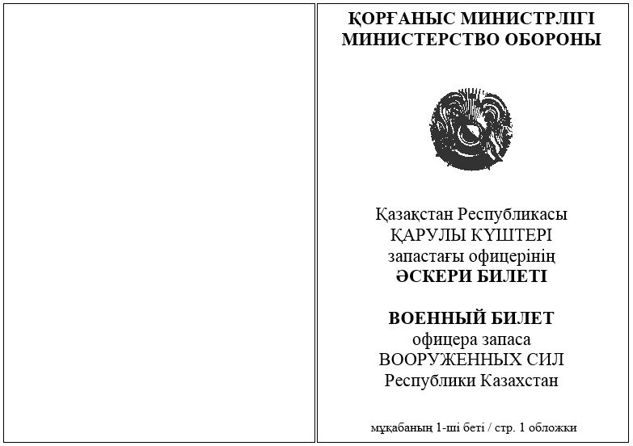

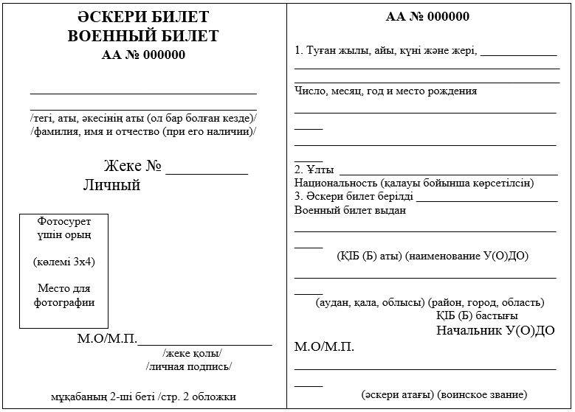

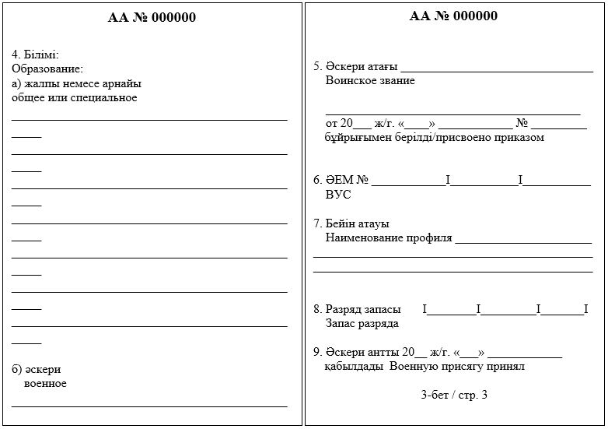

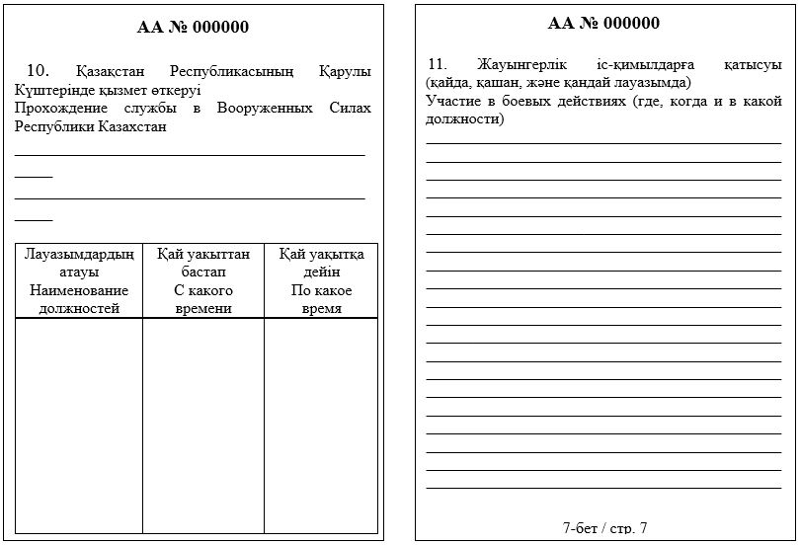

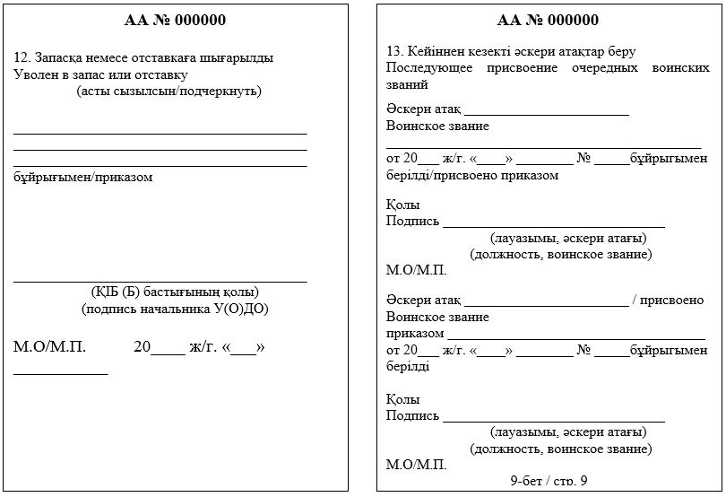

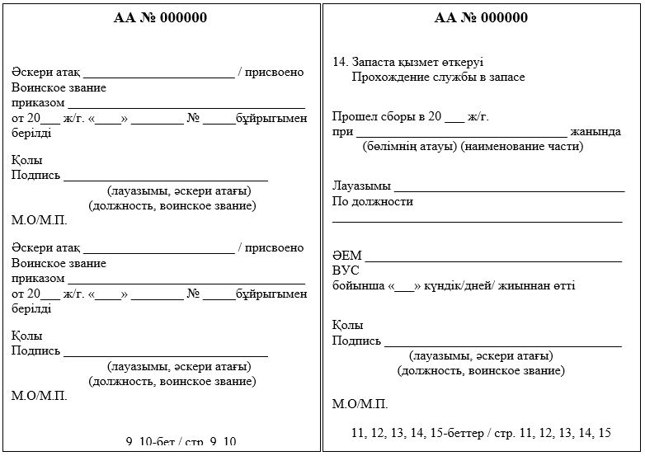

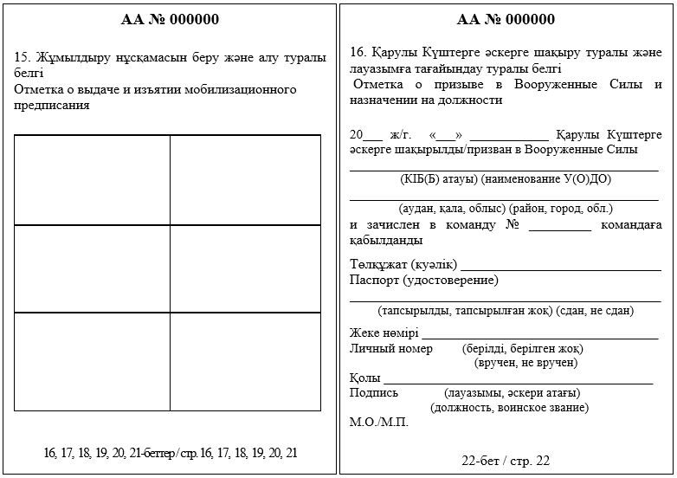

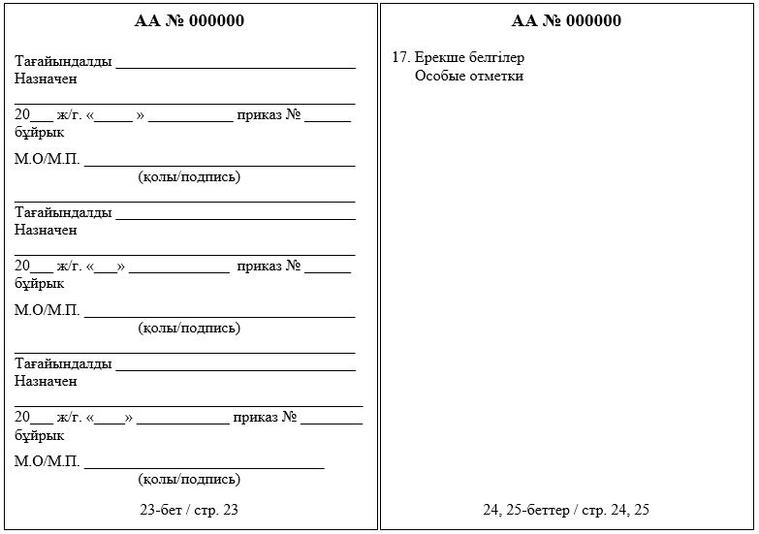

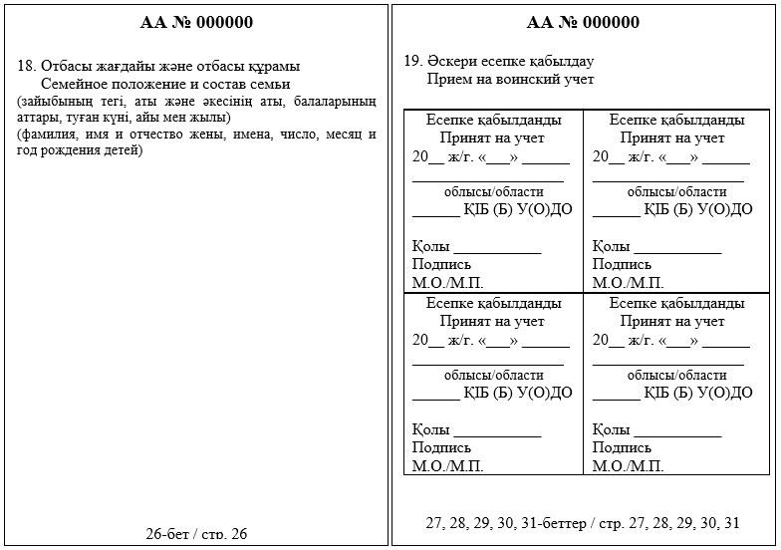

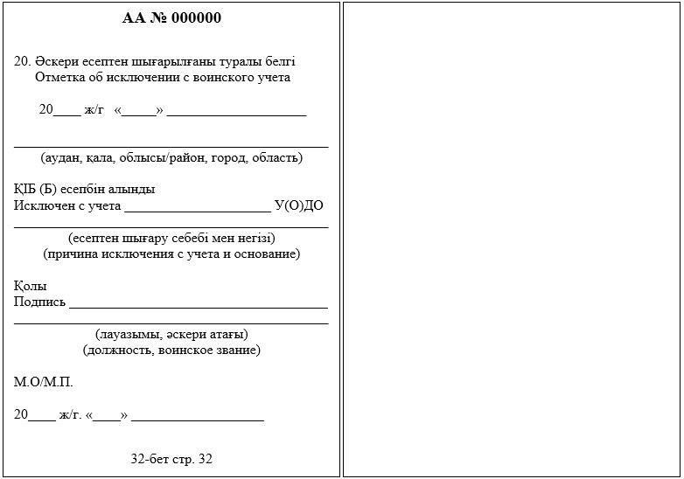

      Примечание: эмблема Вооруженных Сил Республики Казахстан (пятиконечная звезда красного цвета с желтой каймой и желтым солнцем с лучами в центре звезды, парящий беркут желтого цвета) размером 3,8 х 3,8 см. присутствует в виде водяного знака в центре каждой страницы.



|  |  |
| --- | --- |
|  | Приложение 2 к Правилам воинского учета военнообязанных и призывников |
|  | Форма |

**Военный билет сержанта, солдата**

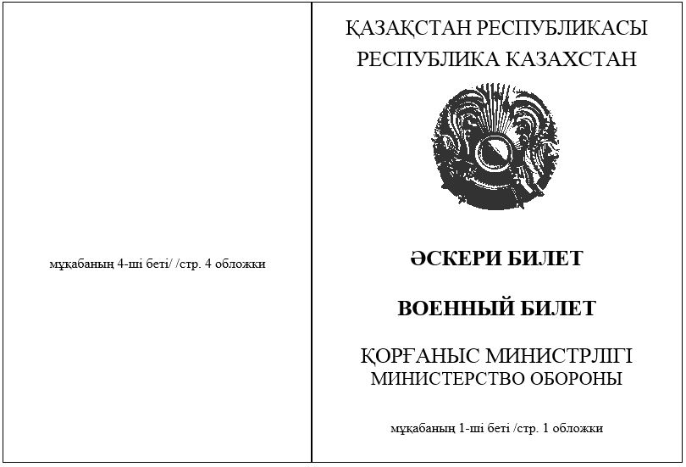

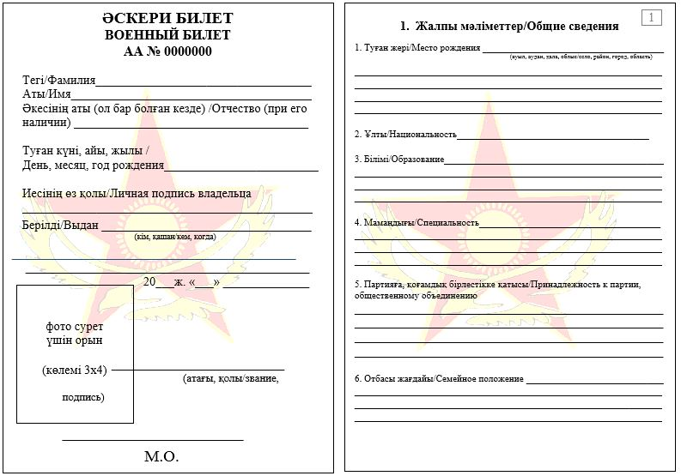

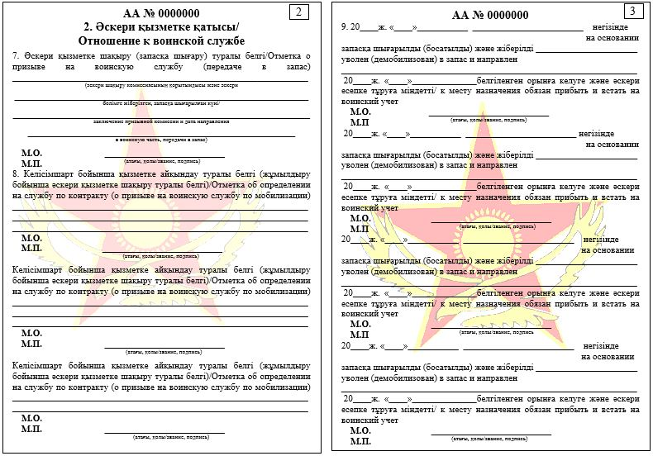

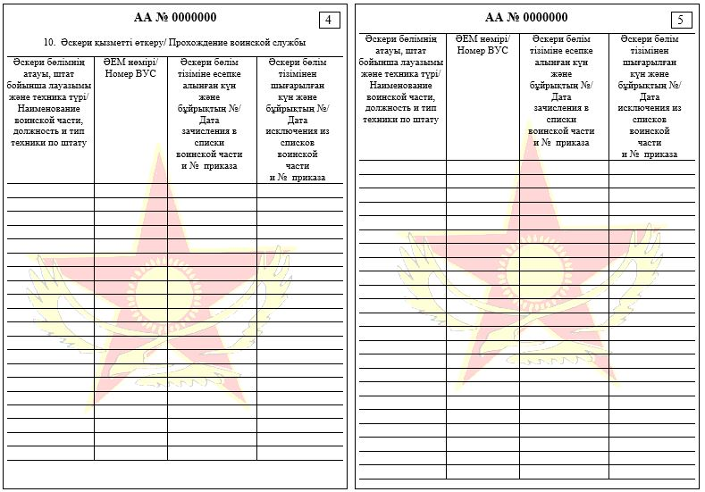

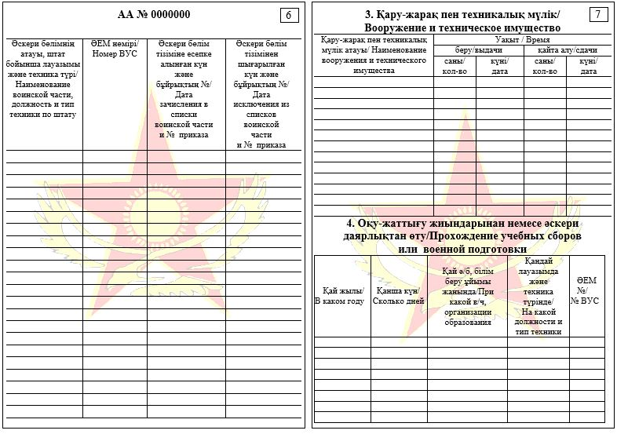

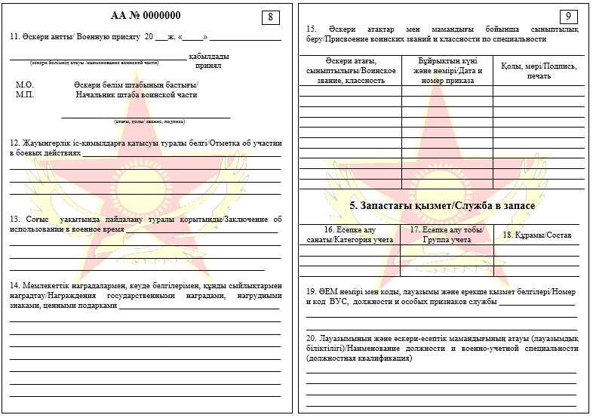

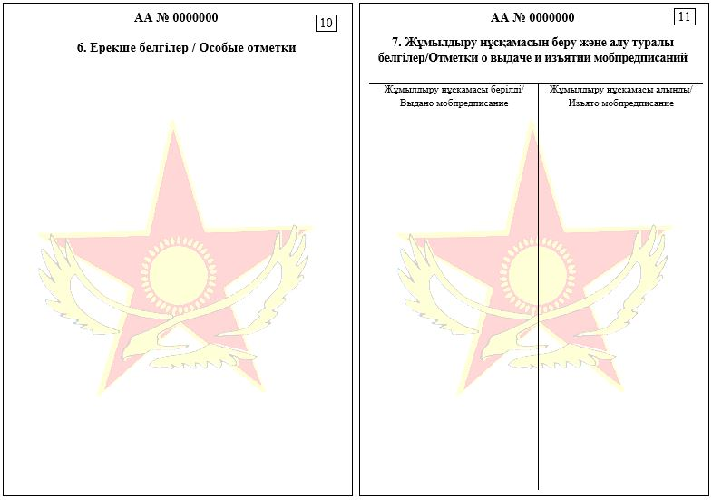

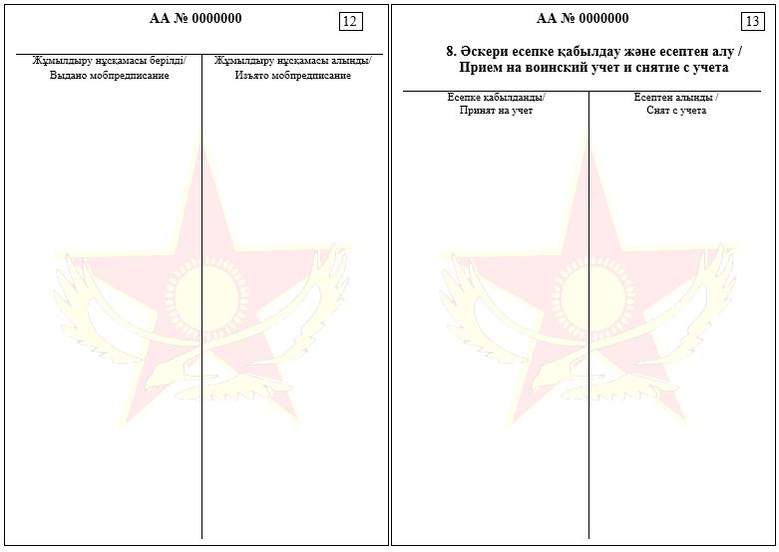

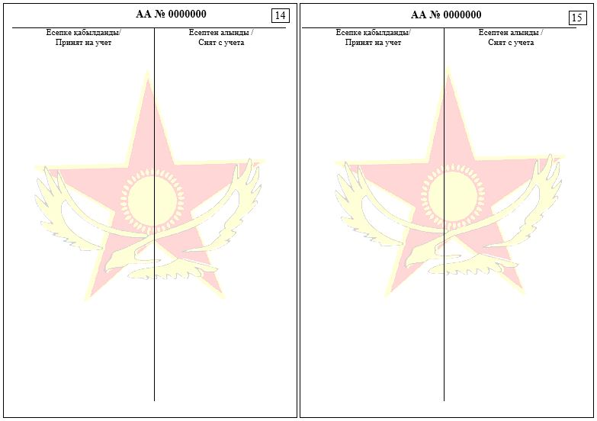

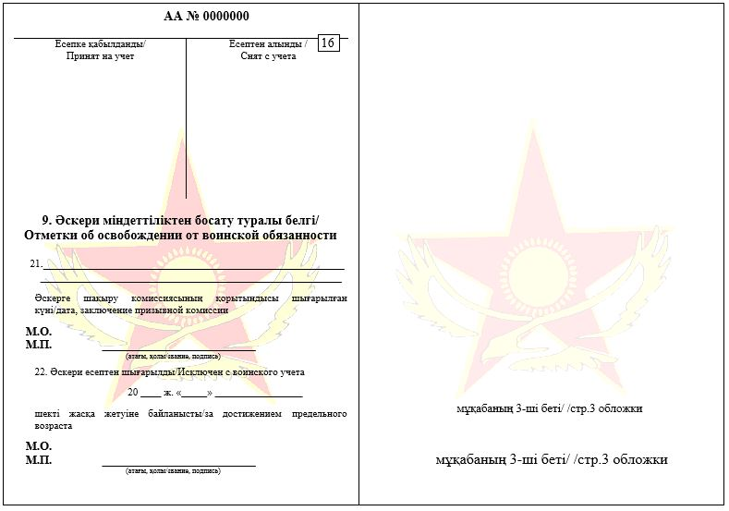

      Примечание: эмблема Вооруженных Сил Республики Казахстан (пятиконечная звезда красного цвета с желтой каймой и желтым солнцем с лучами в центре звезды, парящий беркут желтого цвета) размером 3,8 х 3,8 см. присутствует в виде водяного знака в центре каждой страницы.



|  |  |
| --- | --- |
|  | Приложение 3 к Правилам воинского учета военнообязанных и призывников |
|  | Форма |

**Временное удостоверение офицера запаса (взамен военного билета)**

|  |  |
| --- | --- |
| Уақытша куәліктіңТҮБІРТЕГІ/КОРЕШОКвременного удостоверения№ _____  _______________________ әскери атағы /воинское звание ______________________________ (тегі, аты / фамилия, имя ____________________________ әкесінің аты (ол бар болған кезде) /отчество (при его наличии)) Берілді / Выдано 20___ ж/г. "___" ____________ Действительно по 20__ ж/г. "___" _____________ дейін жарамды | запастағы офицердіңУАҚЫТША КУӘЛІГІ (әскери билет орнына)ВРЕМЕННОЕ УДОСТОВЕРЕНИЕофицера запаса (взамен военного билета)№ _____  Действительно по 20___ ж/г. "___" __________ дейін жарамды берілді /выдано ________________________________________ (тегі, аты мен әкесінің аты (ол бар болған кезде) ______________________________________________________ фамилия, имя и отчество (при его наличии)) ___________________________________________________ (КІБ(Б)/У(О)ДО) оның іс жүзінде запастағы офицерлердің уақытша әскери есебіне қабылданғаны туралы берілді/ в том, что он действительно принят на временный воинский учет офицеров запаса Әскери атағы/Воинское звание ___________________________ ӘЕМ/ВУС № __________________________________________ Туған жылы/Год рождения ______________________________ Куәлік берілді/Удостоверение выдано _____________________ ______________________________________________________ (берілу себебі/ причина выдачи) ______________________________________________________ ______________________________________________________ Қолданылу мерзімі өткенге дейін куәлік әскери билетке ауыстырылуы тиіс/До истечения срока действия удостоверение должно быть заменено на военный билет ҚІБ(Б) бастығы/Начальник У(О)ДО _______________________ М.О/М.П. ______________________________________________________ ((әскери атағы, қолы, аты-жөнінің бас әріптері, тегі/ воинское звание, подпись, инициалы, фамилия) ______________________________________________________ 20____ ж./г. "______"__________________ |

|  |  |
| --- | --- |
|  | Приложение 4 к Правилам воинского учета военнообязанных и призывников |
|  | Форма |

**Временное удостоверение сержантов и солдат запаса**  
 **(взамен военного билета)**

      Лицевая сторона:

|  |  |  |  |  |
| --- | --- | --- | --- | --- |
| УАҚЫТША КУӘЛIКТІҢ ТYБIРТЕГI  КОРЕШОК ВРЕМЕННОГО УДОСТОВЕРЕНИЯ№ 000001  1.______________________________ (тегі, аты, әкесінің аты (ол бар болған кезде) / фамилия, имя, ______________________________ отчество (при его наличии)) 2.Туған жылы / Год рождения _____ 3. Есепке алу санаты / Категория учета ________________________ 4. Есепке алу тобы / Группа учета ________________________________ 5. ӘЕМ нөмірі / Номер ВУС _______ 6. Лауазымы / Должность _________ ________________________________ 7. Коды / Код ___________________ 8. Уақытша кyәлiк берiлдi/ Временное удостоверение выдано ________________________________ себебi көрсетiлсiн: егер есепке алу мәліметтері ________________________________ әскери міндеттiнiң айтуымен жазылған _______________________________ болса, онда бұл туралы сiлтеме жасалсын / ________________________________ указать причину: если учетные сведения ________________________________ заполнены со слов военнообязанного, то об ________________________________ этом сделать оговорку) | | |  | Запастағы сержанттар мен сарбаздардыңУАҚЫТША КУӘЛIГІ(әскери билет орнына)  ВРЕМЕННОЕ УДОСТОВЕРЕНИЕсержантов и солдат запаса (взамен военного билета)№ 000001  Әскери міндеттіге берілді / Выдано военнообязанному ____________________________ ________________________________________ (тегi, аты және әкесiнiң аты (ол бар болған кезде) / фамилия, имя и отчество (при его наличии)) Туған жылы / Год рождения ____________ Қазақстан Республикасы Қарулы Күштерінің запасына іс жүзінде уақытша әскери есепке кабылданғаны туралы / в том, что он действительно принят на временный воинский учет запаса Вооруженных Сил Республики Казахстан Есепке алу тобы / Группа учета _____________ ӘЕМ № / ВУС № _________________________ Лауазымы / Должность ___________________ ________________________________________ Коды / Код ______________________________ Уақытша кyәлiк берiлдi / Временное удостоверение выдано ____________________________________ себебi көрсетiлсiн: егер есепке алу мәліметтері әскери міндеттiнің ________________________________________ айтуымен жазылған болса, онда бұл туралы сілтеме _________________________________________ _________________________________________ жасалсын / указать причину: _________________________________________ _________________________________________ _________________________________________ |
| 9. ____________ ж. дейiн жарамды / Действительно по ______________ г.  Басқарма (бөлім) бастығы / Начальник управления (отдела) _____________________  Уақытша кyәлiктi алды /Временное удостоверение получил ______________ ж./г  10. "_____" __________ 20 __ жылы дейiн уақытша кyәлiк ұзартылды /   Срок временного удостоверения продлен до "_____" ___________ 20 ___ года.  ҚІБ(Б) бастығы / начальник У(О)ДО _______________________________ (атағы, қолы / звание, подпись) |  | если учетные сведения заполнены со слов военнообязанного, ________________________________________ то об этом сделать оговорку)  Уақытша кyәлiк _______ ж. дейiн жарамды / Временное удостоверение действительно по ____________ г.  ҚІБ(Б) бастығы / начальник У(О)ДО _______ ______________________________________ (атағы, қолы / звание, подпись)  МО / МП ____________ ж /г  Уақытша кyәлiктің мерзімі 20 __ жылғы "_____" __________ дейiн уақытша кyәлiк ұзартылды "_____" __________ 20 __ жылғы дейiн ұзартылды / Срок временного удостоверения продлен.  ҚІБ(Б) бастығы / начальник У(О)ДО   _________________________________  (атағы, қолы / звание, подпись)  МО / МП ______________ ж./г. | | |

|  |  |
| --- | --- |
|  | Приложение 5 к Правилам воинского учета военнообязанных и призывников |
|  | Форма |

**Удостоверение о приписке к призывному участку**

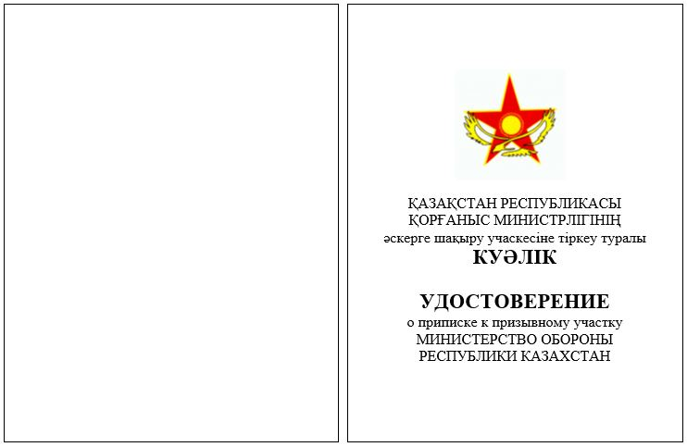

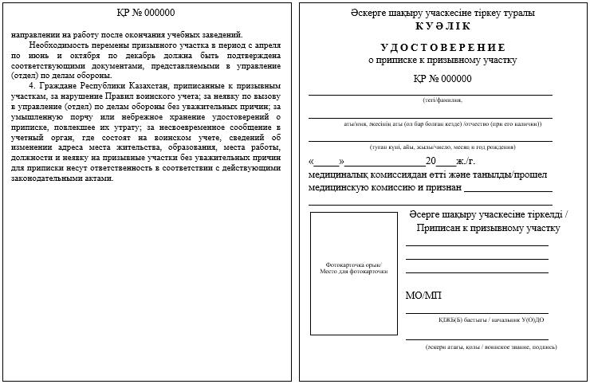

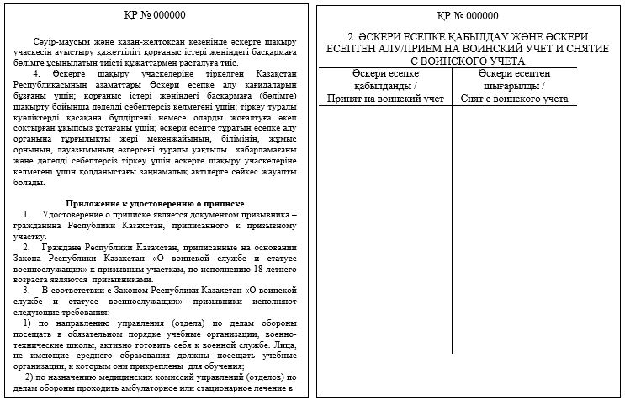

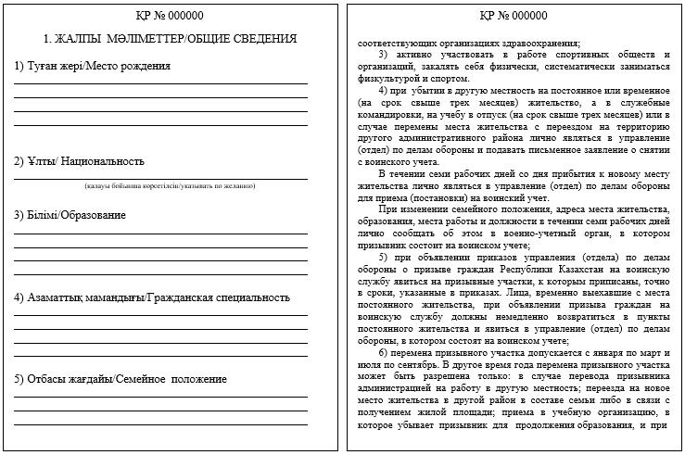

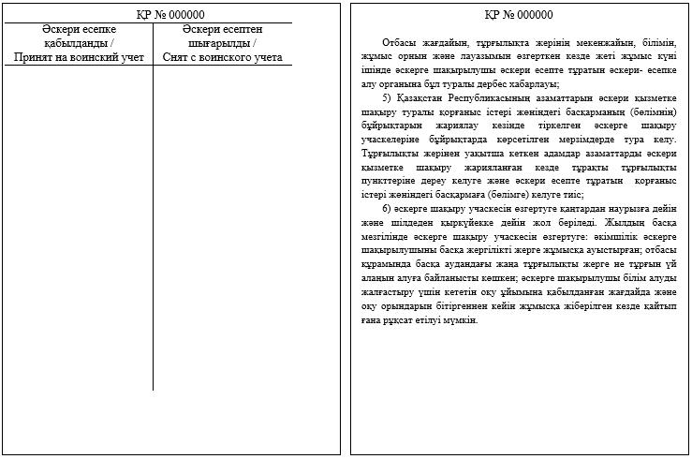

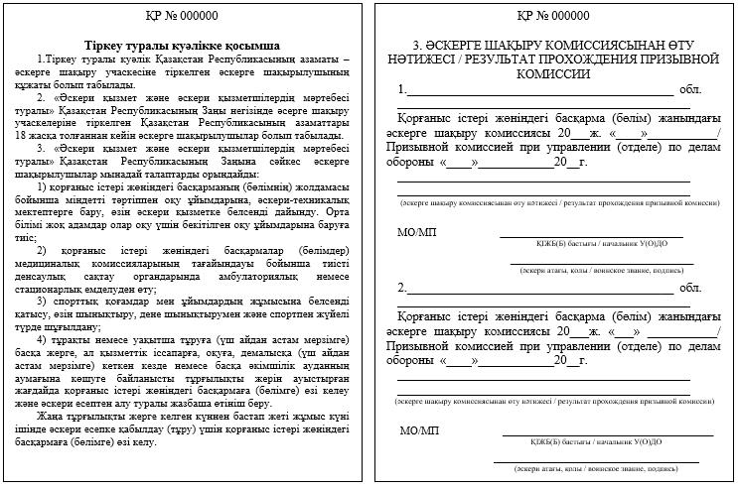

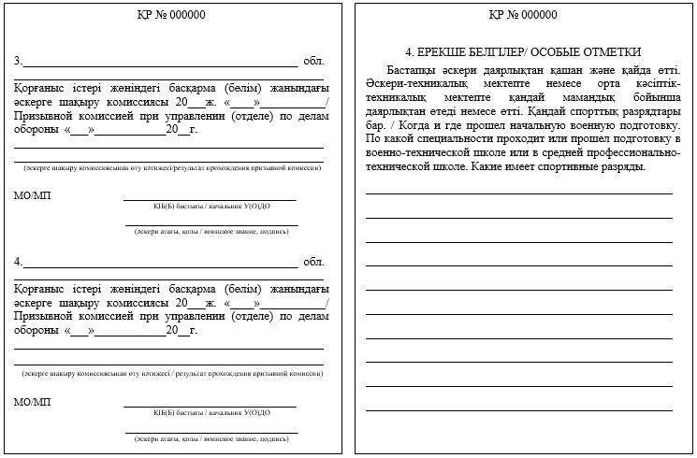

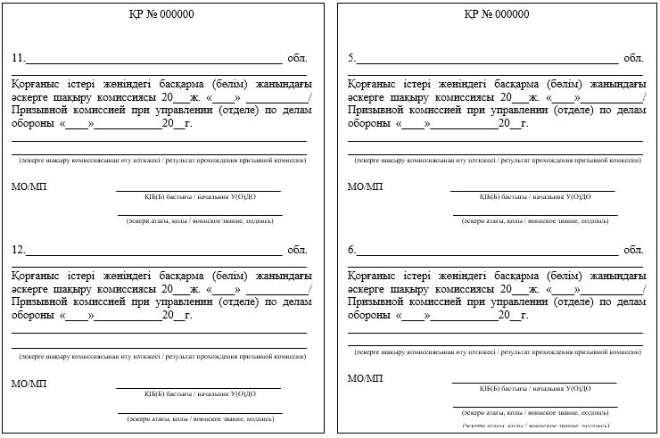

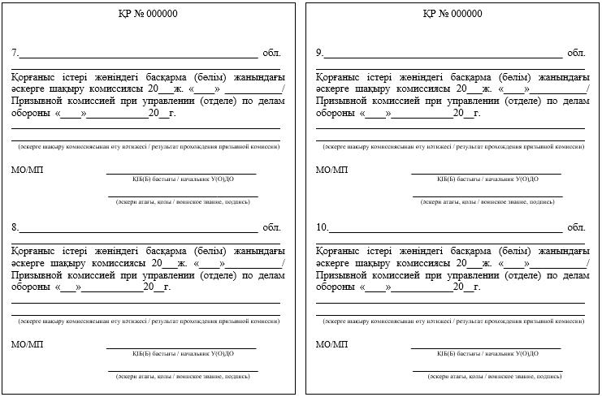

|  |  |
| --- | --- |
|  | Приложение 6 к Правилам воинского учета военнообязанных и призывников |
|  | Форма |

      Команда ДДО Вид Вооруженных Сил Республики Казахстан  
№__________ (род войск) _________________  
Команда Министерства обороны  
Республики Казахстан №____________

**МИНИСТЕРСТВО ОБОРОНЫ РЕСПУБЛИКИ КАЗАХСТАН**

**Порядковый номер по учетно-алфавитной книге ___________**

**ЛИЧНОЕ ДЕЛО ПРИЗЫВНИКА**

      __________________________________________________________________  
      (фамилия,  
__________________________________________________________________  
имя, отчество (при его наличии))  
_______ года рождения "_____"____________  
(число и месяц)  
Образование _______________________________________________________  
Национальность (указывать по желанию)_______________________________  
Гражданская специальность __________________________________________  
Военная подготовка _________________________________________________  
Спортивный разряд _________________________________________________  
Отсрочка __________________________________________________________  
Судимость _________________________________________________________  
Начальник управления (отдела) по делам обороны ________________ района  
____________________________________ области  
Оборотная сторона обложки Место для конверта для фотокарточек

**ОПИСЬ документов, находящихся в личном деле**

      1. Учетная карта призывника.

      2. Копия свидетельства о рождении призывника.

      3. Копия паспорта, удостоверения личности.

      4. Копия свидетельство о браке.

      5. Копия свидетельства о рождении детей.

      6. Копия документа об образовании.

      7. Справка с места работы или учебы.

      8. Характеристика с места работы или учебы.

      9. Лист изучения призывника.

      10. Лист беседы с родителями или с его законными представителями.

      11. Справка о рентгенологическом исследовании органов грудной клетки.

      12. Документы о состоянии здоровья.

      13. Справка о наличии либо отсутствии сведений по учетам Комитета по правовой статистике и специальным учетам Генеральной прокуратуры Республики Казахстан о совершении лицом уголовного правонарушения, утвержденная приказом Генерального Прокурора Республики Казахстан от 27 июля 2015 года № 95 "Об утверждении стандартов государственных услуг" (зарегистрирован в Реестре государственной регистрации нормативных правовых актов за № 12055).

      14. Информация от судебных органов о привлечении к уголовной ответственности.

      15. Сообщения от органов РАГС о перемене фамилии, имени, отчества, изменения о дате рождения, о смерти.

|  |  |
| --- | --- |
|  | Приложение 7 к Правилам воинского учета военнообязанных и призывников |
|  | Форма |

**УЧЕТНАЯ КАРТОЧКА ВОЕННООБЯЗАННОГО**

      Лицевая сторона:

**Оборотная сторона:**

|  |  |  |  |  |  |  |
| --- | --- | --- | --- | --- | --- | --- |
| Год рождения | | УЧЕТНАЯ КАРТОЧКА  ВОЕННООБЯЗАННОГО  К военному билету серии ___ № __________ | | | ИИН: | |
| № ВУС | Код ВУС | Категория годности | |
|  | | СВЕРКА УЧЕТНЫХ ДАННЫХ | | | | |
| (Фамилия, имя, отчество  (при его наличии)) | | При личной явке | По месту работы | | По месту жительства | |
|  | |  |  | |  | |
|  | | воинское звание |  | | Предназначен: | |
|  | | категория учета |  | | Вместо: | |
|  | | группа учета |  | | Команда  (партия) № |  |
| (Число, месяц, год и место рождения) | | состав |  | |
|  | | Наименование специальности,  должности и особых признаков службы | | | На ВУС |  |
|  | |  | | |
|  | |  | | | На должность |  |
| (Национальность) | |  | | |
|  | |  | | | № маршрута |  |
| (Принадлежность к партии, | |  | | |
| общественной организации) | |  | | | Время явки |  |
|  | |  | | |
| (Образование) | |  | | | Пункт явки |  |
|  | |  | | |
|  | |  | | | Мобилизационное предписание  выдано |  |
| (Гражданская специальность) | |  | | |
| Водительское удостоверение категории | |  | | | № допуска |  |
|  | | ПРОХОЖДЕНИЕ ВОИНСКОЙ СЛУЖБЫ | | | | |
| (Место работы, должность и адрес предприятия) | | Наименование воинской части, должность и тип техники | | № ВУС | С какого времени | По какое   время |
|  | |  | |  |  |  |
| Телефон № | |  | |  |  |  |
| Стаж работы | |  | |  |  |  |
|  | |  | |  |  |  |
| (Адрес места жительства) | |  | |  |  |  |
|  | |  | |  |  |  |
| Телефон № | |  | |  |  |  |
|  | |  | |  |  |  |
| (Состав семьи) | | Уволен в запас на основании приказа командира воинской части | | | | |
|  | | № от "____" ________________ 20___ г. | | | | |
| Призывной   комиссией при  У(О)ДО | | Заключение командования воинской части об использовании в военное время (по какой ВУС. должности, | | | | |
| района | | особым признакам службы, на каком вооружении и технике) | | | | |
| области | |  | | | | |
| признан | |  | | | | |
| призван на воинскую службу (зачислен в запас)  "____" ________________ 20___ г. | |  | | | | |
|  | | | | |
| Отметка представителя воинской части об изучении предназначенного | | Заключение начальника управления (отдела) по делам обороны об использовании в военное время | | | | |
|  | |  | | | | |
| "____" ________________ 20___ г. | |  | | | | |
|  | | | | |
| (воинское звание и подпись) | | "____" ________________ 20___ г. (подпись) | | | | |

**Оборотная сторона:**

|  |  |  |  |  |  |
| --- | --- | --- | --- | --- | --- |
| Рост | Окружность головы | Размер   противогаза | | Размер обмундирования | Размер   обуви |
|  |  |  | |  |  |
| Военную присягу принял "____" ________________ 20___ г. при | | | | | |
| Участие в боевых действиях | | | | | |
|  | | | | | |
| Награждения государственными наградами, нагрудными знаками, ценными подарками | | | | | |
|  | | | | | |
| Ранения и контузии (дата и характер) | | | | | |
|  | | | | | |
|  | | | | | |
| ПРОХОЖДЕНИЕ УЧЕБНЫХ СБОРОВ | | | | | |
| В каком  году | Сколько  дней | При какой воинской  части | | На какой должности и тип техники | № ВУС |
|  |  |  | |  |  |
|  |  |  | |  |  |
|  |  |  | |  |  |
|  |  |  | |  |  |
| СВЕДЕНИЯ О МЕДИЦИНСКИХ ОСВИДЕТЕЛЬСТВОВАНИЯХ: | | | | | |
| "____" ________________ 20___ г. комиссией при  У(О)ДО | | | "____" ________________ 20___ г. комиссией при  У(О)ДО | | |
| признан | | | признан | | |
| по гр. ___ ст. ___ п._____ п/п.____ Правил ВВЭ  от "___" ____________ 20____ г. № ______ | | | по гр. ___ ст. ___ п._____ п/п.____ Правил ВВЭ  от "___" ____________ 20____ г. № ______ | | |
| ОСОБЫЕ ОТМЕТКИ (дополнительные сведения) | | | | | |
|  | | | | | |
|  | | | | | |
|  | | | | | |
|  | | | | | |
| Военный билет выдан "____" ___________________ 20___ г. управлением (отделом) по делам обороны                                                        района                                                                 области | | | | | |
| ОТМЕТКИ О ПРИЕМЕ, СНЯТИИ (ИСКЛЮЧЕНИИ) С ВОИНСКОГО УЧЕТА | | | | | |
| Принят на учет "____" ________________ 20___ г.  Прибыл из из управления (отдела) по делам обороны  района | | | Снят (исключен) с учета "____" __________ 20___ г.  Убыл в управление (отдел) по делам обороны  района | | |
| области | | | области | | |
| Извещение выслано "____" ______________ 20___ г.   (в/зв., подпись) | | | Извещение выслано "____" ______________ 20___ г.   (в/зв., подпись) | | |
| Принят на учет "____" ________________ 20___ г.  Прибыл из из управления (отдела) по делам обороны  района | | | Снят (исключен) с учета "____" __________ 20___ г.  Убыл в управление (отдел) по делам обороны  района | | |
| области | | | области | | |
| Извещение выслано "____" ______________ 20___ г.   (в/зв., подпись) | | | Извещение выслано "____" ______________ 20___ г.   (в/зв., подпись) | | |

**Разъяснение по заполнению учетной карточки военнообязанного**

      Учетные карточки на сержантов (старшин) и солдат (матросов), заполняются в последовательности и в точном соответствии с данными записей военного билета. Недостающие данные в учетную карточку вносятся из представленных дополнительных документов (документы об образовании, свидетельство о браке, свидетельство о рождении детей и прочие) и из личной беседы с военнообязанным.

      Учетные карточки заполняются черными чернилами, четким, разборчивым почерком. Запрещается производить записи сведений в учетной карточке другим цветом, кроме записи сведений о месте жительства, месте работы, составе семьи и дат проведения сверок учетных данных, которые заполняются карандашом.

      Заполнение учетной карточки производится в следующем порядке и с соблюдением следующих требований:

      1. Серия и номер военного билета в строке "К военному билету серии № " проставляются в точном соответствии с обозначением серии и номера военного билета, имеющегося у военнообязанного, а на оборотной стороне карточки после графы "Особые отметки" указываются, когда и каким управлением (отделом) по делам обороны он выдан.

      2. Верхняя левая графа "Год рождения", строки "Фамилия, имя, отчество", "Число, месяц, год и место рождения", "Национальность" заполняются по данным документа удостоверяющего личность, в случае отсутствия точных данных о месте рождения по документам, удостоверяющих личность, место рождения уточняется в свидетельстве о рождении. Запись производится в следующей последовательности: село, район или город, область.

      3. В графе "№ ВУС" указывается трехзначное значение военно-учетной специальности. В графе "Код ВУС" указывается четырехзначное цифровое обозначение кода должности и буквенное - особых признаков службы.

      4. Пункт "Принадлежность к партии, общественной организации" заполняются по желанию лица, на которого заводится учетная карточка.

      5. Графа "Категория годности" заполняется на основании заключения медицинской комиссии о годности военнообязанного к службе в соответствии с Правилами военно-врачебной экспертизы.

      6. В разделе "Сверка учетных данных" в графах "При личной явке", "По месту работы", "По месту жительства" указываются даты проведения сверок учетных данных.

      7. В пункте "Образование" на лиц, имеющих профессиональное, техническое или высшее образование, указывается полное наименование учебного заведения, в каком году окончил. В случае не завершения учебы в учебном заведении указывается, сколько классов или курсов окончил. Если военнообязанный окончил несколько учебных заведений, то указываются все учебные заведения, а на учащихся указывается в каком классе средней школы или на каком курсе учебного заведения учится.

      8. В пункте "Гражданская специальность" указываются специальности, приобретенные в результате полученного образования или на практической работе, разряд или классность. Водителям автомобилей, тракторов, мотоциклов и других машин записываются номер удостоверения на право управления этой техникой, дата его выдачи и разрешенные категории. Место работы и должность записываются со слов военнообязанного или на основании данных предприятия, с указанием полного наименования предприятия, его адреса и номера телефона отдела кадров. Место жительства записывается с указанием полного адреса и домашнего телефона, а в сельской местности, кроме этого – наименование населенного пункта и к какому акимату относится. Военнообязанным, принятым на временный воинский учет без регистрации по месту жительства, в учетной карточке записывается со слов место предполагаемого проживания.

      9. В графе "Призывной комиссией при _________" указывается заключение призывной комиссии, при каком У(О)ДО и дата. Эти сведения заполняются на основании записей военного билета или выписки из протокола призывной комиссии.

      10. В графе "Отметка представителя воинской части об изучении предназначенного" лицом, проводящим изучение предназначенных ресурсов, указывается соответствие или несоответствие предназначению, воинское звание, подпись и дата.

      11. В графе "Воинское звание" указывается последнее воинское звание, присвоенное военнообязанному в период прохождения им воинской службы или сборов или присвоенное при зачислении в запас.

      12 .В графе "Группа учета" указывается принадлежность к войскам, другим воинским формированиям воинских подразделений, в которых военнообязанный проходил службу.

      13. В графе "Состав" указывается принадлежность военнообязанного в соответствии с присвоенным ему воинским званием к тому или иному составу военнослужащих и военнообязанных.

      14. В графе "Категория учета" указывается категория учета военнообязанного в соответствии с полученной военной подготовкой.

      15. В графе "Наименование специальности, должности и особых признаков службы" указывается расшифровка семизначного кода, указанного в графе "№ ВУС".

      16. В разделе "Наименование воинской части, должность и тип техники" указывается № воинской части (учреждения), должность и тип вооружения и военной техники, которыми овладел военнообязанный в период прохождения службы или получения военной подготовки, № ВУС и периоды прохождения службы (получения военной подготовки).

      В двух нижних строках данного раздела записывается дата и номер приказа командира воинской части об увольнении в запас (демобилизации).

      В графах, следующих ниже, указывается заключение командира воинской части (начальника учреждения) об использовании в военное время, с указанием военно-учетной специальности, должности, особых признаков службы, типа вооружения и военной техники.

      Далее указывается заключение начальника МОВУ района (города областного значения) об использовании в военное время, которое заверяется его подписью.

      17. Раздел "Предназначен" заполняется должностным лицом МОВУ района (города областного значения), производящим предназначение на военное время, в соответствии с мобилизационным нарядом.

      Оборотная сторона учетной карточки заполняется в соответствии с определенными в ней графами и представленными дополнительными сведениями.

      Антропометрические данные вносятся со слов военнообязанного, а на призывников, передаваемых в запас – из учетной карты призывника.

      Сведения о принятии военной присяги указываются в следующем порядке: когда и при какой воинской части (учреждении) была принята присяга.

      В графу "Особые отметки" вносятся сведения о судимости, привлечении к административной ответственности, владении иностранными языками, основании присвоения очередных воинских званий и прочие дополнительные данные.

      Сведения о приеме и снятии с учета военнообязанного заверяются подписью начальника отделения мобилизационного планирования МОВУ района (города областного значения).

|  |  |
| --- | --- |
|  | Приложение 8 к Правилам воинского учета военнообязанных и призывников |
|  | Форма |
|  | Форма № Т-2 |

      Лицевая сторона _____________________________ предприятие, организация

**ЛИЧНАЯ КАРТОЧКА №_____**



**1. Общие сведения**

|  |  |
| --- | --- |
| 1. Фамилия _____________________________  Имя _________________ Отчество (при его наличии) ______________________________  2. Год рождения _____ число месяц _______  3. Место рождения ______________________  4. Национальность (указать по желанию)  _____________________________________  5. Образование: _______________________  ______________________________________  а) ____________________________________  (высшее, средн. общ., средн. спец., неполн. сред нач. класс)  б)  ____________________________________   название и дата окончания высшего  _____________________________________  или сред. спец. учебного заведения)  в) _____________________________________  (название и дата окончания училища,  _______________________________________  школы по проф. тех. образования)  г) вид обучения: дневное, вечернее, заочное (ненужное зачеркнуть)  д)  ____________________________________  6. Специальность по диплому (свидетельству) _______________________________________  для окончивших высшее или среднее  _______________________________________  учебное заведение  Диплом (свидетельство) № __________ от   "_____" ______________ "_____" года  Оборотная сторона | 7. Квалификация по диплому (свидетельству) _______________________________________  8. _____________________________________  основная профессия (специальность)  _______________________________________  стаж работы по этой специальности  9. Общий стаж работы __________________  10. Непрерывный стаж __________________  11. ____________________________________  (последнее место работы, должность)  12. Семейное положение ________________  состав семьи ________________________  (с указанием года рождения каждого члена семьи)  13. ___________________________________  14. ___________________________________  15. ___________________________________  16. ___________________________________  17. Документ, удостоверяющий личность:   № __________________  Кем выдано ___________________________  Дата выдачи ___________________________  18. Домашний адрес _____________________  ______________________________________  Телефон ______________________________  Подпись _____________________________  Дата заполнения ______________________ |

**2. Сведения о воинском учете**

      Группа учета __________________________

      Военно-учетная специальность № ________

      Категория учета _______________________

      Годность к воинской службе ____________

      Состав ______________________________

      Наименование У(О)ДО по месту жительства ____________________________

      Воинское звание __________________

      Состоит на спец. учете № _____________

      3. Назначения и перемещения 4. Отпуска

|  |  |  |  |  |  |  |  |  |  |  |
| --- | --- | --- | --- | --- | --- | --- | --- | --- | --- | --- |
| Дата | Цех, отдел, участок | Профессия (должность) | Разряд (оклад) | Основание | Подпись владельца трудовой книжки | Вид отпуска | За какой период | Дата | | Основание |
| Начало отпуска | Оконч. отпуска |
| 1 | 2 | 3 | 4 | 5 | 6 | 1 | 2 | 3 | 4 | 5 |
|  |  |  |  |  |  |  |  |  |  |  |

**5. Дополнительные сведения**

      __________________________________________________________________________  
__________________________________________________________________________  
__________________________________________________________________________  
Дата и причина увольнения  
__________________________________________________________________________

**Разъяснения по заполнению личной карточки формы № Т-2**

      1. При заполнении раздела 2 личных карточек на сержантов (старшин), солдат (матросов) запаса должны соблюдаться следующие требования:

      1) в строке "Группа учета" проставляется: "ВС" (Вооруженные Силы), "ВМС" (Военно-морские Силы), "КНБ" (Комитет национальной безопасности), "МВД" (Министерство внутренних дел), согласно записи в военном билете;

      2) в строке "Категория учета" указывается цифрой "1" или "2" согласно записи в военном билете;

      3) в строке "Состав" проставляется: "сержанты (старшины)", "солдаты (матросы)", согласно записи в военном билете (для офицеров запаса "офицеры");

      4) в строке "Воинское звание" проставляется: рядовой, ефрейтор, младший сержант и т.д., согласно записи в военном билете;

      5) в строке "Военно-учетная специальность № ____." записывается должностная квалификация военнообязанного, которая должна соответствовать семизначному полному обозначению ВУС согласно записи в пункте 17 военного билета;

      6) в строке "Годность к воинской службе" проставляется: "строевой", "нестроевой", "негоден" на основании записи в пунктах 5 и 19 военного билета;

      7) в строке "Наименование управления (отдела) по делам обороны по месту жительства" указывается наименование управления (отдела) по делам обороны, в котором военнообязанный состоит на воинском учете, если же военнообязанный состоит на воинском учете в местных исполнительных органах, то указывается наименование управления (отдела) по делам обороны, осуществляющего руководство этим учетным органом;

      8) в строке "Состоит на специальном учете №___" карандашом проставляется серия и номер удостоверения об отсрочке, номер перечня, пункта и раздела перечня (постановления), по которому оформлено бронирование военнообязанного, а также дата оформления отсрочки управлением (отделом) по делам обороны.

      2. Сведения о воинском учете в личных карточках на офицеров запаса заполняются в порядке, изложенном в пункте 1 настоящего разъяснения со следующими особенностями:

      1) в строке "Военно-учетная специальность № ___" записывается шестизначное цифровое обозначение согласно записи в пункте 6 военного билета офицера запаса;

      2) строка "Годность к воинской службе" на офицеров запаса, состоящих на воинском учете, не заполняется. На офицеров запаса, исключенных с воинского учета, эта строка заполняется на основании записей в пункте 20 военного билета.

      3. При заполнении личных карточек на призывников:

      1) в строке "Наименование управления (отдела) по делам обороны по месту жительства" указывается управление (отдел) по делам обороны, в котором призывник состоит на учете;

      2) в строке "Состоит на специальном учете № ___" указывается, пользуется ли призывник отсрочкой от призыва на срочную воинскую службу и на какой срок.

      4. В личных карточках на лиц, достигших предельных возрастов состояния в запасе, по указанию начальника управления (отдела) по делам обороны после 1-го января ежегодно перечеркиваются сведения о воинском учете, и производится отметка: "Исключен с воинского учета по возрасту".

      5. Личные карточки на военнообязанных и призывников хранятся в алфавитном порядке в отдельной картотеке, которая делится на четыре группы:

      первая - личные карточки на офицерский состав запаса;

      вторая - личные карточки на сержантов (старшин) и солдат (матросов) запаса;

      третья - личные карточки на военнообязанных женщин;

      четвертая - личные карточки на призывников.

      Личные карточки на лиц, исключенных с воинского учета по возрасту или состоянию здоровья, хранятся в общей картотеке.

      Картотека личных карточек военнообязанных и призывников хранится в местах, исключающих доступ к ней посторонних лиц.

|  |  |
| --- | --- |
|  | Приложение 9 к Правилам воинского учета военнообязанных и призывников |
|  | Форма |

|  |  |  |
| --- | --- | --- |
|  | АЛФАВИТНАЯ КАРТОЧКА  (для справок по учетной картотеке)  Дата сверки (личная явка)  "_____"_______________20___ год |  |

      (Первая буква фамилии) (№ ВУС)

|  |  |  |  |
| --- | --- | --- | --- |
| 1. Фамилия | | | |
| 2. Имя, отчество (при его наличии) | | | |
| 3.Год рождения | | 4. Воинское звание | |
| 5. Состав | | 6. Группа учета | |
| 7. Категории годности | | 8. Категория учета | |
| 9. Команда № _________ | 10. Специальный учет | | 11.Образование |
| 12. Адрес местожительства и № телефона | | | |
| 13. Место работы, должность, № телефона отдела кадров | | | |
|  | | | |

      "____" _________________ 20___ год

|  |  |
| --- | --- |
|  | Приложение 10 к Правилам воинского учета военнообязанных и призывников |
|  | Форма |

      Команда № __________  
Время явки ____________  
Участок № _________  
Маршрут ______  
__________________________________________________________________________  
(дата сверок с управлением (отделом) по делам обороны,  
__________________________________________________________________________  
с формой № Т-2 юридических лиц)  
________________________№ ВУС ________________ (год рождения)

**КАРТОЧКА ПЕРВИЧНОГО УЧЕТА**

      __________________________________________________________________________  
(фамилия, имя, отчество (при его наличии))  
__________________________________________________________________________  
Строевой Нестроевой (нужное подчеркнуть)  
Группа учета  
__________________________________________________________________  
Воинское звание  
_______________________________________________________________  
Образование  
___________________________________________________________________  
(высшее, общее, специальное, военное)  
Гражданская специальность  
_____________________________________________________  
Место работы и должность  
______________________________________________________  
Местожительство  
______________________________________________________________  
Состав семьи  
__________________________________________________________________  
(дополнительно указать год рождения несовершеннолетних детей)  
__________________________________________________________________________  
__________________________________________________________________________  
__________________________________________________________________________  
__________________________________________________________________________  
__________________________________________________________________________  
Состояние здоровья (для военнообязанных, негодных к воинской службе или годных с ограничениями)  
__________________________________________________________________________  
"____"______________20___год комиссией при ______________________________  
У(О)ДО Признан  
______________________________________________________________________  
по группе ______ статье ________________  
Расписания болезней  
(Правил военно-врачебной экспертизы)  
___________________________________________________________________  
О немедленной явке в _______________________________  
с документами и вещами, указанными  
в мобилизационном предписании, мне объявлено в ______ час. _______ мин.  
"____"____________20___год  
Подпись ___________________

|  |  |
| --- | --- |
|  | Приложение 11 к Правилам воинского учета военнообязанных и призывников |
|  | Форма |

**Список граждан, подлежащих приписке к призывному участку**

      __________________________________________________________________________  
(местные исполнительные органы, юридические лица)  
по состоянию на ___________ 20____ года

|  |  |  |  |  |  |
| --- | --- | --- | --- | --- | --- |
| № п/п | Фамилия, имя, отчество (при его наличии) | Год рождения | Место работы (учебы) и занимаемая должность | Местожительство | Отметка управления (отдела) по делам обороны об изменениях, происшедших после 1 января до окончания приписки, и за каким порядковым номером учтен в сводном списке |
| 1 | 2 | 3 | 4 | 5 | 6 |
|  |  |  |  |  |  |

      Место печати  
Подпись руководителя ___________________  
(фамилия, инициалы)  
"______"_________________20___года

|  |  |
| --- | --- |
|  | Приложение 12 к Правилам воинского учета военнообязанных и призывников |
|  | Форма |

**Сводный список граждан, подлежащих приписке к призывному участку**  
 **в 20____году _______ года рождения в _________________ районе (городе)**

|  |  |  |  |  |
| --- | --- | --- | --- | --- |
| № п/п | Фамилия, имя и отчество (при его наличии) | Место работы (учебы) и занимаемая должность | Местожительство | Отметка управления (отдела) по делам обороны о дате приписки к призывному участку и под каким порядковым номером записан в протоколе призывник |
| 1 | 2 | 3 | 4 | 5 |
|  |  |  |  |  |

      Начальник управления (отдела) по делам обороны  
      ___________________________________________________________________  
(воинское звание, подпись, фамилия и инициалы)  
Начальник отделения ______________ управления (отдела) по делам обороны  
____________________________________________________________  
(воинское звание, подпись, фамилия и инициалы)  
"_____"_____________20___год

|  |  |
| --- | --- |
|  | Приложение 13 к Правилам воинского учета военнообязанных и призывников |
|  | Форма |

**Повестка**

|  |  |  |
| --- | --- | --- |
| Корешок повестки  Серия АА № 000001  ____________________________________ (воинское звание, фамилия, имя и отчество (при  ____________________________________  его наличии) допризывника, призывника, военнообязанного)  вызван к "____" ______20___ г. в ____________________________________ управление (отдел) по делам обороны  по вопросам ____________________________________  (указать цель вызова)  ____________________________________  ____________________________________  ____________________________________  Повестку подписал ____________________________________  (должностное лицо управления ____________________________________ (отдела) по делам обороны)  "____" _____________ 20___ г.   повестка вызываемому вручена   "___" _________ 20__ г.   ________________________________  (указать способ вручения повестки) |  | Повестка  Серия АА № 000001  ______________________________________  (воинское звание, фамилия, имя и отчество (при его наличии) допризывника,   ______________________________________  призывника, военнообязанного)  Домашний адрес: ____________________  Место работы и адрес: _________________  ______________________________________  На основании Закона Республики Казахстан   "О воинской службе и статусе военнослужащих"  предлагаю Вам "____" _________ 20 ___ г.  к ____ часам явиться в ______________  ____________________________________ ( управление (отдел) по делам обороны )  по адресу: ___________________________  в ______ кабинет № ______  к __________________________________  (должностное лицо управления  __________________________________  (отдела) по делам обороны)  по вопросам _______________________  (указать цель вызова)  Начальник управления (отдела)  по делам обороны ____________________________  М.П. (звание, подпись)  Линия отреза  РАСПИСКА  Повестка на имя _________________ о явке в управление   (отдел) по делам обороны получил __________________ к ____ часам  "____" _______ 20__ г.   ____________________________  (подпись получившего повестку – разборчиво) |

      На оборотной стороне повестки:

**Отметка о пребывании в управлении (отдела) по делам обороны**

      Гражданин ___________________________________________________________  
      (фамилия и инициалы)  
находился в управлении (отделе) по делам обороны  
_______________________  
с ____ часов "___" _________ 20__ года  
до ____ часов__________ 20___ года  
Начальник управления (отдела) по делам обороны  
__________________________________________________  
(воинское звание, подпись, фамилия и инициалы)  
Место печати

**ПАМЯТКА допризывнику, вызываемому на приписку к призывному участку**

      При явке на приписку к призывному участку иметь при себе:

      1. Документ, удостоверяющий личность.

      2. Аттестат с приложением (свидетельство или справку об образовании).

      3. Адресная справка с места жительства.

      4. Справку с места работы (учебы) с указанием у работающих – должности, специальности и с какого времени работает, а у студентов (учащихся) – на каком курсе (в каком классе) учится.

      5. Характеристику с места работы или учебы.

      6. Четыре фотографии размером 3х4 см (снимок без головного убора).

      7. Водительское удостоверение (при наличии).

|  |  |
| --- | --- |
|  | Приложение 14 к Правилам воинского учета военнообязанных и призывников |
|  | Форма |

      Учетный номер_______  
(по учетно-алфавитной книге)

**УЧЕТНАЯ КАРТА ПРИЗЫВНИКА**

|  |  |
| --- | --- |
| Место | Фамилия ______________________________________________ |
| для | Имя __________________________________________________ |
| фотографии | Отчество (при его наличии) ______________________________ |
|  | Документ, удостоверяющий личность: |
|  | серия ________________ № _____________________________ |
|  | Дата выдачи ___________________________________________ |
|  | Кем выдан ____________________________________________ |

**1. ОБЩИЕ СВЕДЕНИЯ**

|  |  |
| --- | --- |
| Дата рождения |  |
| Место рождения |  |
| Национальность (указывать по желанию) |  |
| Адрес места жительства (телефон) |  |
| Родной язык |  |
| Владение государственным языком |  |
| Владение другими языками |  |
| Место учебы |  |
| Срок обучения |  |
| Номер курса (класса) |  |
| Прохождение курса   начальной военной подготовки |  |
| Дата окончания учебы |  |
| Профессия (специальность) |  |
| Место работы |  |
| Должность |  |
| Вид спорта |  |
| Разряд по спорту |  |
| С каким государством имеет связь призывник или родственники |  |
| Судимость призывника |  |
| Судимость родственников |  |

**2. СОСТАВ СЕМЬИ ПРИЗЫВНИКА**

|  |  |  |  |  |
| --- | --- | --- | --- | --- |
| Родство | Фамилия, имя, отчество   (при его наличии) | Год рождения | Домашний адрес | Место работы,   трудоспособность |

**1) Проживающие совместно с призывником**

|  |
| --- |
|  |
|  |

**2) Проживающие отдельно**

|  |
| --- |
|  |

**3. РЕЗУЛЬТАТЫ ПРИПИСКИ К ПРИЗЫВНОМУ УЧАСТКУ**

|  |  |  |
| --- | --- | --- |
| Дата | "____" _______ 20 ___ г. | "____" _______ 20 ___ г. |

**1) Сведения о состоянии на диспансерном учете**

|  |  |  |
| --- | --- | --- |
| По общему заболеванию |  |  |
| Психоневрологическом диспансере |  |  |
| Наркологическом диспансере |  |  |
| Кожно-венерологическом диспансере |  |  |
| Противотуберкулезном диспансере |  |  |

**2) Антропометрические данные**

|  |  |  |
| --- | --- | --- |
| Рост (см) |  |  |
| Вес (кг) |  |  |
| Индекс массы тела |  |  |
| Объем груди (см) |  |  |
| Спирометрия |  |  |
| Показатель предназначения |  |  |

**3) Результаты исследований**

|  |  |  |
| --- | --- | --- |
| Общий анализ крови |  |  |
| Реакция микропреципитации (микрореакция) на сифилис |  |  |
| Общий анализ мочи |  |  |
| ЭКГ- исследование |  |  |
| Флюорография органов грудной клетки |  |  |
| Анализ крови на бруцеллез |  |  |

**4) Результаты освидетельствования**

|  |  |  |  |  |
| --- | --- | --- | --- | --- |
| Жалобы и анамнез |  | |  | |
| Терапевт: | | | | |
| Пульс в минуту |  | |  | |
| Артериальное давление |  | |  | |
| Диагноз |  | |  | |
| Заключение, показатель предназначения |  | |  | |
| Дата, подпись, фамилия, инициалы врача |  | |  | |
| Хирург: | | | | |
| Диагноз |  | |  | |
| Заключение, показатель предназначения |  | |  | |
| Дата, подпись, фамилия, инициалы врача |  | |  | |
| Невропатолог: | | | | |
| Диагноз |  | |  | |
| Заключение, показатель предназначения |  | |  | |
| Дата, подпись, фамилия, инициалы врача |  | |  | |
| Психиатр: | | | | |
| Диагноз |  | |  | |
| Заключение, показатель предназначения |  | |  | |
| Дата, подпись, фамилия, инициалы врача |  | |  | |
| Окулист: | | | | |
|  | правый глаз | левый глаз | правый глаз | левый глаз |
| Цветоощущение |  | |  | |
| Острота зрения без коррекции |  |  |  |  |
| Острота зрения с коррекцией |  |  |  |  |
| Диагноз |  | |  | |
| Заключение, показатель предназначения |  | |  | |
| Дата, подпись, фамилия, инициалы врача |  | |  | |
| Оториноларинголог: | | | | |
| Диагноз |  | |  | |
| Заключение, показатель предназначения |  | |  | |
| Дата, подпись, фамилия, инициалы врача |  | |  | |
| Стоматолог: | | | | |
| Диагноз |  | |  | |
| Заключение, показатель предназначения |  | |  | |
| Дата, подпись, фамилия, инициалы врача |  | |  | |
| Дерматовенеролог: | | | | |
| Диагноз |  | |  | |
| Заключение, показатель предназначения |  | |  | |
| Дата, подпись, фамилия, инициалы врача |  | |  | |
| Другие врачи-специалисты: | | | | |
| Диагноз, заключение, дата, подпись, фамилия, инициалы врача |  | |  | |

**5) Заключение комиссии**

|  |  |  |
| --- | --- | --- |
|  | "____" _______ 20 ___ г. | "____" _______ 20 ___ г. |
| Годен к воинской службе |  |  |
| Годен к воинской службе с незначительными ограничениями. Нуждается в лечении (санации полости рта, коррекции зрения) |  |  |
| Временно не годен. Нуждается в лечении (медицинском наблюдении) |  |  |
| Не годен к воинской службе в мирное время, ограниченно годен в военное время |  |  |
| Не годен к воинской службе с исключением с воинского учета |  |  |
| Направить на обследование |  |  |
| Предназначен |  |  |
| Протокол № |  |  |
| Дата протокола |  |  |

      Примечание:  
в заключении комиссии указывается подпункт, пункт требований и показатель  
предназначения  
Председатель комиссии _______________________________________________  
(подпись, инициал имени, фамилия)  
Заместитель председателя комиссии _____________________________________  
(подпись, инициал имени, фамилия)  
Председатель медицинской комиссии  
_______________________________________________  
(подпись, инициал имени, фамилия)  
Секретарь комиссии  
_____________________________________________________________  
(подпись, инициал имени, фамилия)  
"_____" ____________ 20____ год

**4. РЕЗУЛЬТАТЫ ПРИЗЫВА НА СРОЧНУЮ ВОЕННУЮ СЛУЖБУ**

|  |  |  |
| --- | --- | --- |
| Дата | "____" _______ 20 ___ г. | "____" _______ 20 ___ г. |

**1) Сведения о состоянии на диспансерном учете**

|  |  |  |
| --- | --- | --- |
| По общему заболеванию |  |  |
| Психоневрологическом диспансере |  |  |
| Наркологическом диспансере |  |  |
| Кожно-венерологическом диспансере |  |  |
| Противотуберкулезном диспансере |  |  |

**2) Антропометрические данные**

|  |  |  |
| --- | --- | --- |
| Рост (см) |  |  |
| Вес (кг) |  |  |
| Индекс массы тела |  |  |
| Объем груди (см) |  |  |
| Спирометрия |  |  |
| Показатель предназначения |  |  |

**3) Результаты исследований**

|  |  |  |
| --- | --- | --- |
| Общий анализ крови |  |  |
| Реакция микропреципитации (микрореакция) на сифилис |  |  |
| Общий анализ мочи |  |  |
| ЭКГ- исследование |  |  |
| Флюорография органов грудной клетки |  |  |
| Анализ крови на бруцеллез |  |  |

**4) Результаты освидетельствования**

|  |  |  |  |  |
| --- | --- | --- | --- | --- |
| Жалобы и анамнез |  | |  | |
| Терапевт: | | | | |
| пульс в минуту |  | |  | |
| артериальное давление |  | |  | |
| Диагноз |  | |  | |
| Заключение, показатель предназначения |  | |  | |
| Дата, подпись, фамилия, инициалы врача |  | |  | |
| Хирург: | | | | |
| Диагноз |  | |  | |
| Заключение, показатель предназначения |  | |  | |
| Дата, подпись, фамилия, инициалы врача |  | |  | |
| Невропатолог: | | | | |
| Диагноз |  | |  | |
| Заключение, показатель предназначения |  | |  | |
| Дата, подпись, фамилия, инициалы врача |  | |  | |
| Психиатр: | | | | |
| Диагноз |  | |  | |
| Заключение, показатель предназначения |  | |  | |
| Дата, подпись, фамилия, инициалы врача |  | |  | |
| Окулист: | | | | |
|  | правый глаз | левый глаз | правый глаз | левый глаз |
| Цветоощущение |  | |  | |
| Острота зрения без коррекции |  |  |  |  |
| Острота зрения с коррекцией |  |  |  |  |
| Диагноз |  | |  | |
| Заключение, показатель предназначения |  | |  | |
| Дата, подпись, фамилия, инициалы врача |  | |  | |
| Оториноларинголог: | | | | |
| Диагноз |  | |  | |
| Заключение, показатель предназначения |  | |  | |
| Дата, подпись, фамилия, инициалы врача |  | |  | |
| Стоматолог: | | | | |
| Диагноз |  | |  | |
| Заключение, показатель предназначения |  | |  | |
| Дата, подпись, фамилия, инициалы врача |  | |  | |
| Дерматовенеролог: | | | | |
| Диагноз |  | |  | |
| Заключение, показатель предназначения |  | |  | |
| Дата, подпись, фамилия, инициалы врача |  | |  | |
| Другие врачи-специалисты: | | | | |
| Диагноз, заключение, дата, подпись, фамилия, инициалы врача |  | |  | |

**5) Заключение комиссии**

|  |  |  |
| --- | --- | --- |
|  | "____" _______ 20 ___ г. | "____" _______ 20 ___ г. |
| Годен к воинской службе |  |  |
| Годен к воинской службе с незначительными ограничениями |  |  |
| Временно не годен. Нуждается в лечении (медицинском наблюдении) |  |  |
| Не годен к воинской службе в мирное время, ограниченно годен в военное время |  |  |
| Не годен к воинской службе с исключением с воинского учета |  |  |
| Направить на обследование |  |  |
| Представить отсрочку (указать, на сколько месяцев, и дату до какого времени) |  |  |
| Предназначен |  |  |
| Протокол № |  |  |
| Дата протокола |  |  |

      Примечание:  
в заключении комиссии указывается подпункт, пункт требований и показатель предназначения

      Председатель комиссии _____________________________________________________  
(подпись, инициал имени, фамилия)  
Заместитель председателя комиссии  
_______________________________________________  
(подпись, инициал имени, фамилия)  
Члены комиссии  
________________________________________________________________  
(подпись, инициал имени, фамилия)  
Председатель медицинской комиссии  
_______________________________________________  
(подпись, инициал имени, фамилия)  
Секретарь комиссии  
_____________________________________________________________  
(подпись, инициал имени, фамилия)  
"_____"________________20___год

**5. ПРИЕМ И СНЯТИЕ С ВОИНСКОГО УЧЕТА**

|  |  |
| --- | --- |
| принят на воинский учет | снят с воинского учета |
| "____" _________ 20__ год | "____" _________ 20__ год |
| _____________________ | ______________________ |
| ( подпись) | (подпись) |

|  |  |
| --- | --- |
|  | Приложение 15 к Правилам воинского учета военнообязанных и призывников |
|  | Форма |

      Учтена по описи № _____________  
"___" ___________ 20 __ год

**К Н И Г А**  
 **ПРОТОКОЛОВ КОМИССИИ ПО ПРИПИСКЕ ГРАЖДАН К ПРИЗЫВНОМУ**  
 **УЧАСТКУ __________ ГОДА РОЖДЕНИЯ**

      ___________________________________________ района (города)  
(указать наименование района, города)  
__________________________________________________ области  
(указать наименование области)

|  |  |
| --- | --- |
|  | Начата "____"________ 20 ___г. Окончена "____"______ 20 ___г. |
|  | Раздел 1 |

|  |  |  |  |  |  |  |  |  |
| --- | --- | --- | --- | --- | --- | --- | --- | --- |
| № п/п | Фамилия, имя, отчество (при его наличии) | Год рождения | Жалобы на состояние здоровья, анамнез (другие заявления призывника) | Данные объективного обследования, диагнозов | Решение комиссии | Примечание | | |
| 1 | 2 | 3 | 4 | 5 | 6 | 7 | | |
| Протокол № ________ от "____" ___________ 20__года | | | | | | | | |
|  |  |  |  |  |  |  | | |
| Вызывалось на приписку | | | | | | |  | человек |
| Из них повторно после медицинского обследования | | | | | | |  | человек |
| Не явилось на приписку по неизвестным причинам | | | | | | |  | человек |
| Явилось на приписку | | | | | | |  | человек |
| из них признано: | | | | | | |  | человек |
| "годен к воинской службе" | | | | | | |  | человек |
| "годен к воинской службе с незначительными ограничениями. нуждается в лечении (санации полости рта, коррекции зрения)" | | | | | | |  | человек |
| "временно не годен к воинской службе. нуждается в лечении (медицинском наблюдении)" | | | | | | |  | человек |
| "негоден к воинской службе в мирное время, ограниченно годен в военное время" | | | | | | |  | человек |
| "негоден к воинской службе с исключением с воинского учета" | | | | | | |  | человек |
| Приписано | | | | | | |  | человек |
| Направлены на дополнительное обследование | | | | | | |  | человек |
| Не приписано | | | | | | |  | человек |

      Раздел 2

|  |  |  |  |  |  |  |  |  |
| --- | --- | --- | --- | --- | --- | --- | --- | --- |
| № п/п | Дата | Прошло комиссию по приписке | Из них | | | | | |
| годен к воинской службе | годен к воинской службе с незначительными ограничениями. Нуждается в лечении (санации полости рта, коррекции зрения) | временно не годен к воинской службе. Нуждающиеся в лечении (медицинском наблюдении) | негоден к воинской службе в мирное время, ограниченно годен к воинской службе в военное время | негодные к воинской службе с исключением с воинского учета | направлено на дополнительное медицинское обследование |
| 1 | 2 | 3 | 4 | 5 | 6 | 7 | 8 | 9 |
|  |  |  |  |  |  |  |  |  |
| Всего | |  |  |  |  |  |  |  |
| Из числа направленных на обследование, признано | |  |  |  |  |  |  |  |
| Итого | |  |  |  |  |  |  |  |

      Председатель комиссии  
      __________________________________________________________  
(подпись, инициал имени, фамилия)  
Заместитель председателя комиссии  
_______________________________________________  
(подпись, инициал имени, фамилия)  
Члены комиссии  
________________________________________________________________  
(подпись, инициал имени, фамилия)  
Председатель медицинской комиссии  
_______________________________________________  
(подпись, инициал имени, фамилия)  
Секретарь комиссии  
_____________________________________________________________  
(подпись, инициал имени, фамилия)  
"_____"________________20___год

**Разъяснение по ведению книги протоколов комиссии**  
**по приписке граждан к призывному участку**

      1. Книга является документом строгой отчетности. Она пронумеровывается, прошнуровывается, подписывается начальником У(О)ДО и заверяется гербовой печатью.

      2. В книгу записываются все граждане, включенные в список годных к воинской службе с незначительными ограничениями, подлежащие явке на приписку, в том числе лица, страдающие тяжелыми заболеваниями, лишенные возможности личной явки на приписку.

      3. Лица, направленные на дополнительное медицинское обследование, в книгу записываются дважды: в день, когда были направлены на обследование, и повторно, когда по ним было принято окончательное решение комиссии по приписке. При этом в графе 2 раздела 1 книги ниже фамилии, имени и отчества записывается слово "повторно".

      4. Краткий анамнез и данные объективного, лабораторного, рентгенологического и других исследований, обосновывающего диагноз и решение комиссии на призывника, имеющего заболевания, вносятся в протокол комиссии.

      5. Порядковые номера в протоколах ведутся: числителем – порядковые номера данного протокола, знаменателем, начиная с протокола № 2, – порядковые номера нарастающим итогом.

      6. По завершении приписки в разделе 2 книги подводится общий итог результатов приписки граждан к призывным участкам.

|  |  |
| --- | --- |
|  | Приложение 16 к Правилам воинского учета военнообязанных и призывников |
|  | Форма |

**НАПРАВЛЕНИЕ № _____**

      Гражданину ____________________________________________________  
(фамилия, имя, отчество (при его наличии), год рождения)  
Вы направляетесь для стационарного обследования (лечения) __________  
_______________________________________________________________  
(наименование организации здравоохранения  
_______________________________________________________________  
и адрес организации)  
_______________________________________________________________  
В организацию здравоохранения явиться к ____ час. "____" ___________ 20___ года  
Место печати  
Начальник управления (отдела) по делам обороны ___________________  
_______________________________________________________________  
(воинское звание, подпись, фамилия и инициалы)  
"___" ___________ 20___ год  
---------------------------------------------------------------------------------------------------------------(линия отреза)

**ИЗВЕЩЕНИЕ**

      Кому __________________________________________________________  
(должность руководителя организации, фамилия, имя, отчество (при его наличии))  
В соответствии с Законом Республики Казахстан "О воинской службе и статусе  
военнослужащих"  
________________________________________________________________  
(фамилия, имя, отчество (при его наличии))  
направляется для стационарного обследования (лечения) в  
_____________________________  
__________________________________________________________________________  
(наименование организации здравоохранения  
__________________________________________________________________________  
и адрес организации)  
В связи с этим прошу Вас предоставить время для прохождения курса стационарного  
обследования (лечения).  
Место печати  
Начальник управления (отдела) по делам обороны ______________________________  
__________________________________________________________________________  
(воинское звание, подпись, фамилия и инициалы)  
"___" ___________ 20__ год

|  |  |
| --- | --- |
|  | Приложение 17 к Правилам воинского учета военнообязанных и призывников |

**Образцы штампов о приеме на воинский учет и снятии с воинского учета военнообязанных и призывников**

**(формат 30 х 35 мм)**

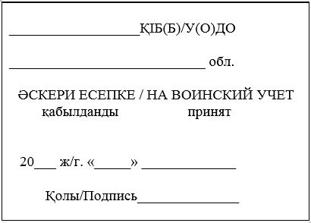

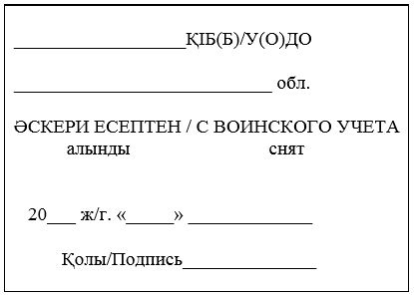

|  |  |
| --- | --- |
|  | Приложение 18 к Правилам воинского учета военнообязанных и призывников |
|  | Форма |

      Учтена по описи № ___________ 20___ год

**УЧЕТНО-АЛФАВИТНАЯ КНИГА**  
 **ПРИЗЫВНИКОВ ________ ГОДА РОЖДЕНИЯ,**  
 **ПРОЖИВАЮЩИХ НА ТЕРРИТОРИИ _____________________ РАЙОНА**  
 **___________________ ОБЛАСТИ**

|  |  |
| --- | --- |
|  | Начата "____" ______ 20 ___ год Окончена "__" _____ 20 ___ год |

|  |  |  |  |  |  |  |  |  |
| --- | --- | --- | --- | --- | --- | --- | --- | --- |
| № п/п | Фамилия, имя и отчество (при его наличии) | Место жительства | Дата приписки к призывному участку. Если прибыл, то из какого У(О)ДО, дата приема на воинский учет и дата получения личного дела | В какой У(О)ДО убыл, когда. Дата высылки личного дела и при каком исходящем номере | Результаты прохождения районной (городской)  призывной комиссии | | | Отметка о месте хранения личного дела призывника |
| отметка о призыве в ВС РК.  Когда и в какую воинской команды убыл | отметка о предоставлении отсрочки от призыва.  Основание и до какого времени предоставлена отсрочка | отметка о зачислении в запас или исключении с воинского учета. Дата и номер протокола призывной комиссии |
| 1 | 2 | 3 | 4 | 5 | 6 | 7 | 8 | 9 |
|  |  |  |  |  |  |  |  |  |

|  |  |
| --- | --- |
|  | Приложение 19 к Правилам воинского учета военнообязанных и призывников |
|  | Форма |

      Уточнен по описи №________ "__" _________ 20 __ года

**ЖУРНАЛ учета движения призывников,**  
 **состоящих на воинском учете в управлении (отделе) по делам обороны**  
 **__________________________________ района (города)**  
 **_________________________________________ области**

|  |  |
| --- | --- |
|  | Начата "____" ______ 20 ___ год Окончена "__" ____ 20 ___ год |

|  |  |  |  |  |  |  |  |
| --- | --- | --- | --- | --- | --- | --- | --- |
| Принято на воинский учет | | | | | | | |
| дата внесения данных | прибыло из других управлений и отделов по делам обороны | в том числе из других государств (оралманы) | передано из запаса | прибыло из мест отбытия наказания | приписано к призывным участкам в установленные сроки | приписано к призывным участкам не прошедших приписку в установленные сроки | всего |
| 1 | 2 | 3 | 4 | 5 | 6 | 7 | 8 |
|  |  |  |  |  |  |  |  |
| Итого за месяц |  |  |  |  |  |  |  |

      Продолжение таблицы

|  |  |  |  |  |  |  |  |  |  |  |
| --- | --- | --- | --- | --- | --- | --- | --- | --- | --- | --- |
| Снято с воинского учета | | | | | | | | | | |
| призвано и отправлено в войска | передано в запас по различным основаниям | признано призывными комиссиями негодными к военной службе с исключением с учета | поступили в военные учебные заведения | передано на учет Комитета национальной безопасности РК | передано на учет Министерства внутренних дел РК | передано на специальный учет | осуждено и убыло в места отбывания наказания | умерло | убыло в другие управления и отделы по делам обороны | всего |
| 9 | 10 | 11 | 12 | 13 | 14 | 15 | 16 | 17 | 18 | 19 |
|  |  |  |  |  |  |  |  |  |  |  |
|  |  |  |  |  |  |  |  |  |  |  |

      Продолжение таблицы

|  |  |  |  |  |  |  |  |  |  |  |  |
| --- | --- | --- | --- | --- | --- | --- | --- | --- | --- | --- | --- |
| Состоит на воинском учете | | | | | | | | | | | |
| подлежат призыву на срочную воинскую службу | | | | | | | | | | | |
| всего | в том числе по годам рождения | | | | | | | | | | |
| 20 ___ год | 20 ___ год | 20 ___ год | 20 ___ год | 20 ___ год | 20 ___ год | 20 ___ год | 20 ___ год | 20 ___ год | 20 ___ год | 20 ___ год |
| 20 | 21 | 22 | 23 | 24 | 25 | 26 | 27 | 28 | 29 | 30 | 31 |
|  |  |  |  |  |  |  |  |  |  |  |  |
|  |  |  |  |  |  |  |  |  |  |  |  |

      Продолжение таблицы

|  |  |  |  |  |  |  |
| --- | --- | --- | --- | --- | --- | --- |
| Состоит на воинском учете | | | | | | |
| не подлежат призыву на срочную воинскую службу | | | | | по другим причинам | итого состоит на воинском учете |
| всего | получили или имеют право на отсрочку от призыва | | | |
| по семейным обстоятельствам | для продолжения образования | по состоянию здоровья | по постановлению Правительства РК, приказам Министерство обороны РК |
| 32 | 33 | 34 | 35 | 36 | 37 | 38 |
|  |  |  |  |  |  |  |
|  |  |  |  |  |  |  |

      Начальник управления (отдела) по делам обороны __________________________  
      района  
(города) _________________________________________  
(воинское звание, подпись)  
Начальник отдела (отделения) набора военнослужащих по контракту и призыва  
управления  
(отдела) по делам обороны _______________________________________ района  
(города) _____________________________  
(воинское звание, подпись)

      "_____" ______________ 20__ год

**Разъяснение по ведению журнала учета**

      1) журнал учета ведется начальником отдела (отделения) набора военнослужащих по контракту и призыва управлении (отделе) по делам обороны, а там, где по штату их нет – работником управления (отдела) по делам обороны, по указанию начальника управления (отдела) по делам обороны;

      2) сведения в журнале учета записываются еженедельно на основании личных дел призывников или алфавитных карточек. Ежемесячно в журнале подводятся итоги, которые заверяются подписью начальника управления (отдела) по делам обороны и лица, ответственного за ведение журнала учета.

|  |  |
| --- | --- |
|  | Приложение 20 к Правилам воинского учета военнообязанных и призывников |
|  | Форма |

**Именной список**  
 **студентов (курсантов, слушателей)**  
 **________________________________________________**  
 **(наименование учебного заведения)**

      прошедших курс военной подготовки и сдавших выпускные экзамены

|  |  |  |  |  |  |
| --- | --- | --- | --- | --- | --- |
| №№ пп | Фамилия, имя, отчество (при его наличии) | Год рождения | Домашний адрес (где прописан) | Номер и дата приказа о присвоении офицерского звания | Личный номер |
| 1 | 2 | 3 | 4 | 5 | 6 |
|  |  |  |  |  |  |

      Приложение:  
Личные дела офицеров запаса в количестве ____ штук.  
Начальник военной кафедры  
___________________________________________________  
(воинское звание, подпись, инициалы, фамилия)

|  |  |
| --- | --- |
|  | Приложение 21 к Правилам воинского учета военнообязанных и призывников |
|  | Форма |

      Штамп учебного заведения

**Справка**

      Дана __________________________________________________________  
(фамилия, имя, отчество (при его наличии))  
в том, что он в период обучения в ______________________________________  
(наименование учебного заведения)  
___________________ на __________________________________ факультете  
_____________________________________, ВУС __________________ и сдал  
по ней "____"_______________ 20 _______ году установленные экзамены.  
Учебные сборы прошел с "____"________________ 20 _____ года  
по "____"__________________ 20______ год  
На присвоение офицерского воинского звания не был аттестован  
__________________________________________________________________  
(указать причину)  
__________________________________________________________________  
__________________________________________________________________  
__________________________________________________________________  
Справка выдана для предъявления в У(О)ДО ________ района (города).  
Начальник военной кафедры  
__________________________________________________________________  
(наименование учебного заведения)  
__________________________________________________________________  
(воинское звание, подпись, инициалы, фамилия)

|  |  |
| --- | --- |
|  | Приложение 22 к Правилам воинского учета военнообязанных и призывников |
|  | Форма |

**Список**  
 **призывников, состоящих на воинском учете**

|  |  |  |  |  |  |  |  |  |  |  |  |  |  |
| --- | --- | --- | --- | --- | --- | --- | --- | --- | --- | --- | --- | --- | --- |
| № п/п | Когда принят на учет и откуда прибыл | Фамилия, имя, отчество (при его наличии) | Год рождения | Национальность (указать по желанию) | Образование, какое учебное заведение  окончил или в каком классе учится | Место работы и занимаемая должность | Место жительства | Подлежали обучению или лечению (по какой статье и название болезни, куда прикреплен) | В какой военно-технической школе, профессионально-технической школе проходит (проходил) обучение | Отметка об окончании обучения или лечения | Где проходил начальную военную подготовку | Отметка о снятии с учета (когда и куда выбыл) | Примечание |
| 1 | 2 | 3 | 4 | 5 | 6 | 7 | 8 | 9 | 10 | 11 | 12 | 13 | 14 |
|  |  |  |  |  |  |  |  |  |  |  |  |  |  |

      "____"_____________20____год  
Подпись ___________________

|  |  |
| --- | --- |
|  | Приложение 23 к Правилам воинского учета военнообязанных и призывников |
|  | Форма |

**Список военнообязанных, прибывших на постоянное или временное**  
 **(на срок свыше трех месяцев) место жительства**  
 **(убывших в другую местность на постоянное место жительства**  
 **или место временного пребывания (на срок свыше трех месяцев),**  
 **изменивших учетные данные, умерших)**

|  |  |  |  |  |  |  |  |
| --- | --- | --- | --- | --- | --- | --- | --- |
| № пп | Воинское звание | Фамилия, имя и отчество (при его наличии) (пол) | Год рождения | Адрес места жительства | С какой местности прибыл (В какую местность убыл) | Место работы | Изменения учетных данных |
| 1 | 2 | 3 | 4 | 5 | 6 | 7 | 8 |
|  |  |  |  |  |  |  |  |

      Примечание:  
1) списки составляются отдельно на убывших, прибывших и в случае изменений учетных данных, при этом указывается соответствующие наименование списка;  
2) в графе 6 указывается: область (город республиканского значения), город (район),  
населенный пункт;  
3) в графе 8 указывается изменения: фамилии, имени, отчества, состояния здоровья,  
семейного положения, состава семьи, адреса место жительства входящего в  
территорию акима, места работы.  
Подпись акима ________________________  
(фамилия, инициалы)  
"______"_________________20___года

|  |  |
| --- | --- |
|  | Приложение 24 к Правилам воинского учета военнообязанных и призывников |
|  | Форма |

**Расписка**

      Лицевая сторона:

|  |  |  |
| --- | --- | --- |
| КОРЕШОК РАСПИСКИ № ____  о приеме военного билета   (удостоверения о приписке   к призывному участку) от военнообязанного (призывника)  ___________________________________  (фамилия, имя, отчество (при его наличии))  Год рождения_______________________  Воинское звание____________________  ВУС №____________________________  Для какой цели принят военный билет (удостоверение о приписке):   серия ______ №_____________________  ___________________________________  (указать для какой цели)  Подпись __________________________  __________________________________  (фамилия и должность, принявшего военный билет)  Расписка военнообязанного о сдаче военного билета  серии ________________ № _________  "__" ____________ 20__ г. |  | РАСПИСКА № _____  о приеме военного билета   (удостоверения о приписке к призывному участку) от военнообязанного   (призывника)  Дана ___________________________ запаса  ______________________________________  (фамилия, имя, отчество (при его наличии))  ____________________ года рождения   ВУС № ________________ в том что   Принадлежащий ему военный билет (удостоверение о приписке):   серия ________________ № ______________  принят для ____________________________  ______________________________________  (указать для какой цели)  Подпись ______________________________  "__" ____________ 20__ г.  ______________________________________  (фамилия и должность, принявшего в/билет)  М.П. |

      Оборотная сторона расписки:

|  |  |
| --- | --- |
| Дата убытия за пределы Республики Казахстан | Дата прибытия в Республику Казахстан |
|  |  |

|  |  |
| --- | --- |
|  | Приложение 25 к Правилам воинского учета военнообязанных и призывников |
|  | Форма |

**Список граждан, подлежащих подготовке к срочной воинской службе**

      ______ года рождения работающих (учащихся)  
      __________________________________________________________________________  
(наименование юридического лица)  
__________________________________________________________________________  
по состоянию на "____" ____________20___год

|  |  |  |  |  |  |  |  |
| --- | --- | --- | --- | --- | --- | --- | --- |
| № п/п | Фамилия, имя, отчество (при его наличии) | Национальность (указывается по желанию) | Образование, где и в каком классе, на каком курсе учится или сколько классов и курсов окончил | Место работы и занимаемая должность | Владеет ли языками, какими | Место жительства | Примечание |
| 1 | 2 | 3 | 4 | 5 | 6 | 7 | 8 |
|  |  |  |  |  |  |  |  |

      Место печати  
"____" ______________ 20___год  
Подпись руководителя_________________

**Отметки о приеме/снятии (исключении) с воинского учета:**

|  |  |  |  |
| --- | --- | --- | --- |
| Принят на учет | Когда сообщено в У(О)ДО | Снят (исключен) с учета | Когда сообщено в У(О)ДО |
| "__" ____________ 20__ г.. Прибыл из _____________ |  | "__" ____________ 20__ г.   ___________________________  (по какой причине и куда убыл) |  |
| "__" ____________ 20__ г.. Прибыл из _____________ |  | "__" ____________ 20__ г.   ___________________________  (по какой причине и куда убыл) |  |
| "__" ____________ 20__ г.. Прибыл из _____________ |  | "__" ____________ 20__ г.   ___________________________  (по какой причине и куда убыл) |

      __________________________________________________________________________  
(фамилия и инициалы работника местного исполнительного органа или (подпись)  
лица, на которого возложено ведение воинского учета)  
"___" ______________ 20 _ год

|  |  |
| --- | --- |
|  | Приложение 26 к Правилам воинского учета военнообязанных и призывников |
|  | Форма |

**Журнал проверок за состоянием воинского учета**  
 **военнообязанных, призывников и бронирования**

|  |  |  |  |  |  |
| --- | --- | --- | --- | --- | --- |
| № п/п | Дата проверки | Должность, фамилия и инициалы проверяющего | Какие недостатки выявлены в ходе проверки | Выводы по результатам проверки.  Сроки устранения недостатков | Какие меры приняты организацией по результатам проверки |
| 1 | 2 | 3 | 4 | 5 | 6 |
|  |  |  |  |  |  |

|  |  |
| --- | --- |
|  | Приложение 27 к Правилам воинского учета военнообязанных и призывников |
|  | Форма |

**Именной список граждан, принятых на должности в**  
 **правоохранительные и специальные органы**

|  |  |  |  |  |  |  |
| --- | --- | --- | --- | --- | --- | --- |
| № п/п | Фамилия, имя и отчество (при его наличии) | Год рождения | Воинское звание | Номер военно-учетной специальности | Чьим приказом и на какую должность назначен, номер и дата приказа (в специальных государственных органах не заполняется) | Кому, когда и за каким исх. № высланы учетные документы в У(О)ДО |
| 1 | 2 | 3 | 4 | 5 | 6 | 7 |
|  |  |  |  |  |  |  |

      ________________________________________________________________  
      (должность)  
_________________________________________________________________  
(звание, подпись, инициалы, фамилия)

|  |  |
| --- | --- |
|  | Приложение 28 к Правилам воинского учета военнообязанных и призывников |
|  | Форма |

      Угловой штамп  
воинской части  
(учреждения)

**Предписание**

      ____________________________________________________________________  
(воинское звание)  
____________________________________________________________________  
(фамилия, имя, отчество (при его наличии))  
Предлагаю Вам "____" ________________ 20___года убыть в У(О)ДО  
(района, города) ______________________________ для постановки на воинский учет  
____________________________________________________________________  
Срок прибытия "____" ________________ 20___год  
Основание:  
____________________________________________________________________  
____________________________________________________________________  
Действительно по предъявлении документа, удостоверяющего личность.  
Командир (начальник)  
____________________________________________________________________  
(подпись, фамилия и инициалы)  
Место печати  
Формат 210 х 148

|  |  |
| --- | --- |
|  | Приложение 29 к Правилам воинского учета военнообязанных и призывников |
|  | Форма |

**Именной список военнообязанных и призывников, проходящих службу в**  
 **_______________________________________________________**  
 **(наименование правоохранительного или специального органа)**

|  |  |  |  |  |
| --- | --- | --- | --- | --- |
| № п/п | Фамилия, имя и отчество (при его наличии) | Год рождения | Воинское звание | Дата приема на службу |
| 1 | 2 | 3 | 4 | 5 |
|  |  |  |  |  |

      _________________________________________________________________  
(должность)  
_________________________________________________________________  
(подпись, фамилия, инициалы)

|  |  |
| --- | --- |
|  | Приложение 30 к Правилам воинского учета военнообязанных и призывников |
|  | Форма |
|  | Фамилия, имя, отчество (при его наличии) ____________________________ (адрес услугополучателя) |

**Расписка об отказе в приеме документов**

      Руководствуясь пунктом 2 статьи 20 Закона Республики Казахстан  
от 15 апреля 2013 года "О государственных услугах", отдел № ______ филиала  
Государственной корпорации "Правительство для граждан" (указать адрес)  
отказывает в приеме документов на оказание государственной  
услуги_______________________________  
__________________________________________________________________________  
(указать наименование государственной услуги в соответствии со стандартом) ввиду  
представления Вами неполного пакета документов согласно перечню,  
предусмотренному  
стандартом государственной услуги, а именно:  
Наименование отсутствующих документов:  
1)________________________________________________;  
2)________________________________________________;  
Настоящая расписка составлена в 2-х экземплярах, по одному для каждой стороны.  
_____________________________________________________ _______________  
(Фамилия, имя, отчество (при его наличии) (подпись) работника  
Государственной корпорации)  
Исполнитель: Фамилия, имя, отчество (при его наличии) _________________________  
Телефон _______________  
Получил: __________________________________________________ _______________  
Фамилия, имя, отчество (при его наличии) услугополучателя (подпись)  
"___"____________20___года

|  |  |
| --- | --- |
|  | Приложение 31 к Правилам воинского учета военнообязанных и призывников |

|  |  |  |
| --- | --- | --- |
| Стандарт государственной услуги "Выдача призывникам удостоверений о приписке к призывным участкам и дубликатов удостоверений" | | |
| 1 | Наименование услугодателя | Государственная услуга оказывается Министерством обороны Республики Казахстан через МОВУ. |
| 2 | Способы предоставления государственной услуги | Прием заявления осуществляется через:  1) некоммерческое акционерное общество "Государственная корпорация "Правительство для граждан" (далее – Государственная корпорация);  2) веб-портал "электронного правительства" www.egov.kz (далее – портал).  Выдача результата оказания государственной услуги осуществляется через "Государственную корпорацию". |
| 3 | Срок оказания государственной услуги | 5 (пять) рабочих дней.  При обращении через Государственную корпорацию:  максимально допустимое время ожидания для сдачи пакета документов - 15 (пятнадцать) минут;  максимально допустимое время обслуживания  в Государственной корпорации - 15 (пятнадцать) минут. |
| 4 | Форма оказания государственной услуги | Электронная (частично автоматизированная) и (или) бумажная. |
| 5 | Результат оказания государственной услуги | Выдача удостоверения о приписке либо мотивированный ответ об отказе в оказании государственной услуги, в случаях и по основаниям, предусмотренным разделом 9 настоящего Стандарта.  Форма предоставления результата оказания государственной услуги: бумажная. |
| 6 | Размер оплаты, взимаемой с услугополучателя при оказании государственной услуги, и способы ее взимания в случаях, предусмотренных законодательством РК | Бесплатно |
| 7 | График работы | 1) услугодателя – с понедельника по пятницу с 9.00 до 18.00 часов, с перерывом на обед с 13.00 до 14.00 часов, кроме выходных и праздничных дней, согласно трудовому законодательству РК;  2) Государственной корпорации – с понедельника по субботу включительно, в соответствии с установленным графиком работы с 9.00 до 20.00 часов без перерыва на обед, кроме воскресенья и праздничных дней, согласно трудовому законодательству РК.  Прием осуществляется по месту постоянной регистрации услугополучателя, без ускоренного обслуживания, возможно бронирование электронной очереди посредством портала;  3) портала – круглосуточно, за исключением технических перерывов в связи с проведением ремонтных работ (при обращении услугополучателя после окончания рабочего времени, в выходные и праздничные дни, согласно трудовому законодательству Республики Казахстан, днем приема заявления является следующий рабочий день).  Адреса мест оказания государственной услуги размещены на:  1) интернет-ресурсе Министерства обороны Республики Казахстан: www.mod.gov.kz;  2) Государственной корпорации: www.gov4c.kz;  3) портале www.egov.kz. |
| 8 | Перечень документов необходимых для оказания государственной услуги | 1. В Государственную корпорацию:  1) при первичном обращении услогополучателя, не прошедшего приписку в январе – марте в год исполнения ему семнадцати лет и не достигшего 18-летнего возраста:  заявление на выдачу удостоверения о приписке к призывному участку и дубликатов удостоверений;  удостоверение личности (для идентификации);  квитанция об оплате штрафа за неисполнение гражданами обязанностей по воинскому учету, по статье 647 Кодекса РК "Об административных правонарушениях" (при наличии факта нарушения) (кроме получаемых из соответствующих государственных информационных систем через шлюз "электронного правительства" (далее ‒ ПШЭП);  две фотографии размером 30х40 мм (фотографии должны соответствовать возрасту заявителя и выполнены строго в анфас на светлом фоне, лицо должно занимать около 70% общей площади фотографии).  Сведения о документах, удостоверяющих личность, о рождении, о браке, о рождении детей, об образовании, о регистрации по месту жительства или месту временного пребывания услугополучателя, работник Государственной корпорации получает из соответствующих государственных информационных систем через шлюз "электронного правительства";  2) при первичном обращении услогополучателя, ранее не состоявшего на воинском учете и не приписанного к призывному участку, в возрасте от восемнадцати до двадцати семи лет (документы принимаются после прохождения медицинского освидельствования в МОВУ):  заявление на выдачу удостоверения о приписке к призывному участку и дубликатов удостоверений;  удостоверение личности (для идентификации);  квитанция об оплате штрафа за неисполнение гражданами обязанностей по воинскому учету, по статье 647 Кодекса РК "Об административных правонарушениях" (при наличии факта нарушения) (кроме ПШЭП);  две фотографии размером 30х40 мм (фотографии должны соответствовать возрасту заявителя и выполнены строго в анфас на светлом фоне, лицо должно занимать около 70% общей площади фотографии).  Выписка из книги протоколов районной (городской) призывной комиссии (прилагается услугодателем).  Сведения о документах, удостоверяющих личность, о рождении, о браке, о рождении детей, об образовании, о регистрации по месту жительства или месту временного пребывания услугополучателя, работник Государственной корпорации получает из соответствующих государственных информационных систем через шлюз "электронного правительства";  3) при утрате или порче удостоверения о приписке:  заявление на выдачу удостоверения о приписке к призывному участку и дубликатов удостоверений;  удостоверение личности (для идентификации);  оригинал удостоверения о приписке (в случаи порчи);  квитанция об уплате штрафа, предусмотренной статьей 649 Кодекса РК "Об административных правонарушениях" (при наличии правонарушения) (кроме ПШЭП);  две фотографии размером 30х40 мм (фотографии должны соответствовать возрасту заявителя и выполнены строго в анфас на светлом фоне, лицо должно занимать около 70% общей площади фотографии).  Сведения о документах, удостоверяющих личность услугополучателя, работник Государственной корпорации получает из соответствующих государственных информационных систем через шлюз "электронного правительства";  4) при изменении фамилии, имени, отчества:  заявление на выдачу удостоверения о приписке к призывному участку и дубликатов удостоверений;  удостоверение личности (для идентификации);  оригинал имеющегося удостоверения о приписке;  две фотографии размером 30х40 мм (фотографии должны соответствовать возрасту заявителя и выполнены строго в анфас на светлом фоне, лицо должно занимать около 70% общей площади фотографии).  Сведения о документах, удостоверяющих личность услугополучателя, работник Государственной корпорации получает из соответствующих государственных информационных систем через шлюз "электронного правительства".  2. На портал:  1) при первичном обращении услогополучателя, не прошедшего приписку в январе – марте в год исполнения ему семнадцати лет и не достигшего 18-летнего возраста заполняется заявление на выдачу удостоверения о приписке к призывному участку и дубликатов удостоверений в форме электронного документа, удостоверенного электронной цифровой подписью (далее – ЭЦП) услугополучателя или одноразовым паролем.  Сведения о документах, удостоверяющих личность, о рождении, о браке, о рождении детей, об образовании, о регистрации по месту жительства или месту временного пребывания, цифровая фотография размером 30x40 мм в виде графического файла, электронная квитанция, об уплате услугополучателем штрафа, услугодатель получает из соответствующих государственных информационных систем через шлюз "электронного правительства";  2) при первичном обращении услогополучателя, ранее не состоявшего на воинском учете и не приписанного к призывному участку, в возрасте от восемнадцати до двадцати семи лет (документы принимаются после прохождения медицинского освидельствования в МОВУ) заполняется заявление на выдачу удостоверения о приписке к призывному участку и дубликатов удостоверений в форме электронного документа, удостоверенного ЭЦП услугополучателя или одноразовым паролем.  Выписка из книги протоколов районной (городской) призывной комиссии (прилагается услугодателем).  Сведения о документах, удостоверяющих личность, о рождении, о браке, о рождении детей, об образовании, о регистрации по месту жительства или месту временного пребывания, цифровая фотография размером 30x40 мм в виде графического файла, электронная квитанция, об уплате услугополучателем штрафа, услугодатель получает из соответствующих государственных информационных систем через шлюз "электронного правительства";  3) при утрате или порче удостоверения о приписке:  заявление на выдачу удостоверения о приписке к призывному участку и дубликатов удостоверений в форме электронного документа, удостоверенного ЭЦП услугополучателя или одноразовым паролем;  электронная копия удостоверения о приписке прикрепляется к заявлению услугополучателем (оригинал удостоверения о приписке подлежит сдаче в Государственную корпорацию, при обращении услугополучателя за результатом оказания государственной услуги) (в случаи порчи).  Сведения о документах, удостоверяющих личность, цифровая фотография размером 30x40 мм в виде графического файла, электронная квитанция, об уплате услугополучателем штрафа, услугодатель получает из соответствующих государственных информационных систем через шлюз "электронного правительства";  4) при изменении фамилии, имени, отчества:  заявление на выдачу удостоверения о приписке к призывному участку и дубликатов удостоверений в форме электронного документа, удостоверенного ЭЦП услугополучателя или одноразовым паролем;  электронная копия удостоверения о приписке прикрепляется к заявлению услугополучателем (оригинал удостоверения о приписке подлежит сдаче в Государственную корпорацию, при обращении услугополучателя за результатом оказания государственной услуги).  Сведения о документах, удостоверяющих личность, цифровая фотография размером 30x40 мм в виде графического файла, услугодатель получает из соответствующих государственных информационных систем через шлюз "электронного правительства". |
| 9 | Основания для отказа в оказании государственной услуги, установленные законодательством РК | 1) установление недостоверности документов, представленных услугополучателем для получения государственной услуги, и (или) данных (сведений), содержащихся в них;  2) несоответствие услугополучателя и (или) представленных материалов, данных и сведений, необходимых для оказания государственной услуги, требованиям установленными настоящими Правилами;  3) отсутствие записи в книге протоколов призывной комиссии, при первичном обращении услогополучателя, ранее не состоявшего на воинском учете и не приписанного к призывному участку, в возрасте от восемнадцати до двадцати семи лет. |
| 10 | Иные требования с учетом особенностей оказания государственной услуги, в том числе оказываемой в электронной форме и через Государственную корпорацию | Услугополучателям, имеющим нарушение здоровья со стойким расстройством функций организма, ограничивающее его жизнедеятельность, в случае необходимости прием документов, для оказания государственной услуги, производится работником Государственной корпорации с выездом по месту жительства посредством обращения через Единый контакт-центр 1414, 8 800 080 7777.  Услугополучатель имеет возможность получения информации о статусе оказания государственной услуги в режиме удаленного доступа посредством справочной службы услугодателя, Единого контакт-центра 1414, 8 800 080 7777.  Услугополучатель имеет возможность получения государственной услуги в электронной форме через портал при условии наличия ЭЦП.  Адреса мест оказания государственной услуги размещены на интернет-ресурсе Министерства обороны Республики Казахстан: www.mod.gov.kz, а также на интернет-ресурсе Государственной корпорации: www.gov4c.kz.  Информацию о порядке оказания государственной услуги можно получить по телефону Единого контакт-центра 1414, 8 800 080 7777. |

|  |  |
| --- | --- |
|  | Приложение 32 к Правилам воинского учета военнообязанных и призывников |

|  |  |  |
| --- | --- | --- |
| Стандарт государственной услуги "Выдача военных билетов или их дубликатов (временных удостоверений взамен военных билетов) офицерам, сержантам, солдатам запаса" | | |
| 1 | Наименование услугодателя | Государственная услуга оказывается Министерством обороны Республики Казахстан через МОВУ. |
| 2 | Способы предоставления государственной услуги | Прием заявления осуществляется через:  1) некоммерческое акционерное общество "Государственная корпорация "Правительство для граждан" (далее – Государственная корпорация);  2) веб-портал "электронного правительства" www.egov.kz (далее – портал).  Выдача результата оказания государственной услуги осуществляется через "Государственную корпорацию". |
| 3 | Срок оказания государственной услуги | 10 (десять) рабочих дней.  При обращении через Государственную корпорацию:  максимально допустимое время ожидания для сдачи пакета документов - 15 (пятнадцать) минут;  максимально допустимое время обслуживания  в Государственной корпорации - 15 (пятнадцать) минут. |
| 4 | Форма оказания государственной услуги | Электронная (частично автоматизированная) и (или) бумажная. |
| 5 | Результат оказания государственной услуги | Выдача военных билетов (временных удостоверений взамен военных билетов) офицерам, сержантам, солдатам запаса (далее – военный билет) либо мотивированный ответ об отказе в оказании государственной услуги, в случаях и по основаниям, предусмотренным разделом 9 настоящего Стандарта.  Форма предоставления результата оказания государственной услуги: бумажная. |
| 6 | Размер оплаты, взимаемой с услугополучателя при оказании государственной услуги, и способы ее взимания в случаях, предусмотренных законодательством РК | Бесплатно |
| 7 | График работы | 1) услугодателя – с понедельника по пятницу с 9.00 до 18.00 часов, с перерывом на обед с 13.00 до 14.00 часов, кроме выходных и праздничных дней, согласно трудовому законодательству РК;  2) Государственной корпорации – с понедельника по субботу включительно, в соответствии с установленным графиком работы с 9.00 до 20.00 часов без перерыва на обед, кроме воскресенья и праздничных дней, согласно трудовому законодательству РК.  Прием осуществляется по месту постоянной регистрации услугополучателя, без ускоренного обслуживания, возможно бронирование электронной очереди посредством портала;  3) портала – круглосуточно, за исключением технических перерывов в связи с проведением ремонтных работ (при обращении услугополучателя после окончания рабочего времени, в выходные и праздничные дни, согласно трудовому законодательству Республики Казахстан, днем приема заявления является следующий рабочий день).  Адреса мест оказания государственной услуги размещены на:  1) интернет-ресурсе Министерства обороны Республики Казахстан: www.mod.gov.kz;  2) Государственной корпорации: www.gov4c.kz;  3) портале www.egov.kz. |
| 8 | Перечень документов необходимых для оказания государственной услуги | 1. В Государственную корпорацию:  1) для граждан, прошедших подготовку по программе офицеров запаса на военных кафедрах высших учебных заведений, а также аттестованных в офицерский состав:  заявление на выдачу военного билета или его дубликата (временного удостоверения взамен военного билета) офицера, сержанта, солдата запаса;  удостоверение личности (для идентификации);  оригинал удостоверения о приписке или военного билета сержанта, солдата запаса;  две фотографии размером 30х40 мм (фотографии должны соответствовать возрасту заявителя и выполнена строго в анфас на светлом фоне, лицо должно занимать около 70% общей площади фотографии).  Сведения о документах, удостоверяющих личность, об образовании услугополучателя, работник Государственной корпорации получает из соответствующих государственных информационных систем через шлюз "электронного правительства";  2) для граждан, уволенных в запас из Вооруженных Сил, других войск и воинских формирований, Службы государственной охраны Республики Казахстан и правоохранительных органов:  заявление на выдачу военного билета или его дубликата (временного удостоверения взамен военного билета) офицера, сержанта, солдата запаса;  удостоверение личности (для идентификации);  справка о постановке на воинский учет в местный орган военного управления;  документ, подтверждающий категорию годности к воинской службе (для граждан уволенным по состоянию здоровья);  две фотографии размером 30х40 мм (фотографии должны соответствовать возрасту заявителя и выполнена строго в анфас на светлом фоне, лицо должно занимать около 70% общей площади фотографии).  Сведения о документах, удостоверяющих личность, об образовании услугополучателя, работник Государственной корпорации получает из соответствующих государственных информационных систем через шлюз "электронного правительства";  3) для граждан, из числа офицеров, сержантов, солдат запаса, прибывших из других государств на постоянное место жительства в Республику Казахстан и получивших гражданство РК:  заявление на выдачу военного билета или его дубликата (временного удостоверения взамен военного билета) офицера, сержанта, солдата запаса;  удостоверение личности (для идентификации);  документ, подтверждающий отношение к воинской службе (нотариально заверенный и переведенный на государственный (русский) язык) (при наличии);  копия документа о браке (при наличии, переведенный на государственный (русский) язык) (оригинал – для сверки);  копия документа об образовании (при наличии, переведенный на государственный (русский) язык) (оригинал – для сверки);  две фотографии размером 30х40 мм (фотографии должны соответствовать возрасту заявителя и выполнена строго в анфас на светлом фоне, лицо должно занимать около 70% общей площади фотографии).  Сведения о документах, удостоверяющих личность услугополучателя, работник Государственной корпорации получает из соответствующих государственных информационных систем через шлюз "электронного правительства";  4) при обмене военного билета старого образца на новый:  заявление на выдачу военного билета или его дубликата (временного удостоверения взамен военного билета) офицера, сержанта, солдата запаса;  удостоверение личности (для идентификации);  оригинал военного билета (старого образца);  две фотографии размером 30х40 мм (фотографии должны соответствовать возрасту заявителя и выполнена строго в анфас на светлом фоне, лицо должно занимать около 70% общей площади фотографии).  Сведения о документах, удостоверяющих личность услугополучателя, работник Государственной корпорации получает из соответствующих государственных информационных систем через шлюз "электронного правительства";  5) при утрате или порче военного билета:  заявление на выдачу военного билета или его дубликата (временного удостоверения взамен военного билета) офицера, сержанта, солдата запаса;  удостоверение личности (для идентификации);  справка о постановке на воинский учет в местный орган военного управления (для граждан, из числа офицеров, сержантов, солдат запаса, утерявших личный учетно-воинский документ при перемене места жительства);  оригинал военного билета (в случаи порче);  квитанция об уплате штрафа, предусмотренной статьей 649 Кодекса РК "Об административных правонарушениях" (при наличии правонарушения) (кроме ПШЭП);  две фотографии размером 30х40 мм (фотографии должны соответствовать возрасту заявителя и выполнена строго в анфас на светлом фоне, лицо должно занимать около 70% общей площади фотографии).  Сведения о документах, удостоверяющих личность услугополучателя, работник Государственной корпорации получает из соответствующих государственных информационных систем через шлюз "электронного правительства";  6) при изменении фамилии, имени, отчества:  заявление на выдачу военного билета или его дубликата (временного удостоверения взамен военного билета) офицера, сержанта, солдата запаса;  удостоверение личности (для идентификации);  оригинал военного билета;  две фотографии размером 30х40 мм (фотографии должны соответствовать возрасту заявителя и выполнена строго в анфас на светлом фоне, лицо должно занимать около 70% общей площади фотографии).  Сведения о документах, удостоверяющих личность услугополучателя, работник Государственной корпорации получает из соответствующих государственных информационных систем через шлюз "электронного правительства";  7) восстановленным в воинском звании офицерского состава:  заявление на выдачу военного билета или его дубликата (временного удостоверения взамен военного билета) офицера, сержанта, солдата запаса;  удостоверение личности (для идентификации);  две фотографии размером 30х40 мм (фотографии должны соответствовать возрасту заявителя и выполнена строго в анфас на светлом фоне, лицо должно занимать около 70% общей площади фотографии).  Сведения о документах, удостоверяющих личность, постановление суда о восстановлении в воинском звании услугополучателя, работник Государственной корпорации получает из соответствующих государственных информационных систем через шлюз "электронного правительства";  8) не достигших 27 лет, подлежащих передаче на воинский учет военнообязанных по состоянию здоровья:  заявление на выдачу военного билета или его дубликата (временного удостоверения взамен военного билета) офицера, сержанта, солдата запаса;  удостоверение личности (для идентификации);  оригинал удостоверения о приписке (при наличии);  две фотографии размером 30х40 мм (фотографии должны соответствовать возрасту заявителя и выполнена строго в анфас на светлом фоне, лицо должно занимать около 70% общей площади фотографии).  Выписка из книги протоколов районной (городской) призывной комиссии, выписка из решения областной (города республиканского значения и столицы) призывной комиссии о признании негодным к воинской службе в мирное время, ограниченно годными в военное время или освобожденным от призыва на воинскую службу по призыву в мирное время (прилагается услугодателем).  Сведения о документах, удостоверяющих личность, об образовании услугополучателя, работник Государственной корпорации получает из соответствующих государственных информационных систем через шлюз "электронного правительства";  9) достигшим 27 лет, не прошедшие воинской службы в связи предоставлением отсрочек (освобождения) от призыва и состоящим на воинском учете в данном МОВУ:  заявление на выдачу военного билета или его дубликата (временного удостоверения взамен военного билета) офицера, сержанта, солдата запаса;  удостоверение личности (для идентификации);  оригинал удостоверения о приписке (при наличии);  две фотографии размером 30х40 мм (фотографии должны соответствовать возрасту заявителя и выполнена строго в анфас на светлом фоне, лицо должно занимать около 70% общей площади фотографии).  Выписка из книги протоколов районной (городской) призывной комиссии (прилагается услугодателем).  Сведения о документах, удостоверяющих личность, об образовании услугополучателя, работник Государственной корпорации получает из соответствующих государственных информационных систем через шлюз "электронного правительства";  10) достигшим 27 лет, не прошедшие воинской службы, из числа ранее не состоявших на воинском учете и не прошедших приписку к призывному участку:  заявление на выдачу военного билета или его дубликата (временного удостоверения взамен военного билета) офицера, сержанта, солдата запаса;  удостоверение личности (для идентификации);  карта медицинского освидетельствования гражданина, пребывающего в запасе по форме, согласно приложению 54 к настоящим Правилам (с заключением об определении степени годности к воинской службе);  четыре фотографии размером 30х40 мм (фотографии должны соответствовать возрасту заявителя и выполнена строго в анфас на светлом фоне, лицо должно занимать около 70% общей площади фотографии).  Сведения о документах, удостоверяющих личность, об образовании, о браке услугополучателя, работник Государственной корпорации получает из соответствующих государственных информационных систем через шлюз "электронного правительства";  11) освобожденным из мест лишения свободы:  заявление на выдачу военного билета или его дубликата (временного удостоверения взамен военного билета) офицера, сержанта, солдата запаса;  удостоверение личности (для идентификации);  копия справки об освобождении с учреждения уголовно-исполнительной системы;  справка о постановке на воинский учет в местный орган военного управления;  две фотографии размером 30х40 мм (фотографии должны соответствовать возрасту заявителя и выполнена строго в анфас на светлом фоне, лицо должно занимать около 70% общей площади фотографии).  Выписка из книги протоколов районной (городской) призывной комиссии после прохождения медицинской комиссии либо выписка из учетно-алфавитной книги, если до судимости состоял на учете призывников (прилагается услугодателем).  Сведения о документах, удостоверяющих личность, об образовании, о браке услугополучателя, работник Государственной корпорации получает из соответствующих государственных информационных систем через шлюз "электронного правительства";  12) женщинам, получившим военно-учетные специальности по окончании медицинских организаций образования:  заявление на выдачу военного билета или его дубликата (временного удостоверения взамен военного билета) офицера, сержанта, солдата запаса;  удостоверение личности (для идентификации);  документ, подтверждающий категорию годности к воинской службе;  две фотографии размером 30х40 мм (фотографии должны соответствовать возрасту заявителя и выполнена строго в анфас на светлом фоне, лицо должно занимать около 70% общей площади фотографии).  Сведения о документах, удостоверяющих личность, об образовании, о браке услугополучателя, работник Государственной корпорации получает из соответствующих государственных информационных систем через шлюз "электронного правительства";  13) гражданам, прошедшим подготовку по военно-техническим и другим специальностям:  заявление на выдачу военного билета или его дубликата (временного удостоверения взамен военного билета) офицера, сержанта, солдата запаса;  удостоверение личности (для идентификации);  нотариально заверенная копия сертификата о завершении обучения по программе подготовки военнообученного резерва;  оригинал удостоверения о приписке (при наличии);  две фотографии размером 30х40 мм (фотографии должны соответствовать возрасту заявителя и выполнена строго в анфас на светлом фоне, лицо должно занимать около 70% общей площади фотографии).  Сведения о документах, удостоверяющих личность, об образовании, о браке услугополучателя, работник Государственной корпорации получает из соответствующих государственных информационных систем через шлюз "электронного правительства";  14) граждане призывного возраста, у которых один из родственников (отец, мать, брат или сестра) погиб, умер или стал инвалидом первой или второй группы при исполнении служебных обязанностей в период прохождения воинской службы:  заявление на выдачу военного билета или его дубликата (временного удостоверения взамен военного билета) офицера, сержанта, солдата запаса;  удостоверение личности (для идентификации);  две фотографии размером 30х40 мм (фотографии должны соответствовать возрасту заявителя и выполнена строго в анфас на светлом фоне, лицо должно занимать около 70% общей площади фотографии).  Выписка из книги протоколов районной (городской) призывной комиссии об освобождении от призыва на воинскую службу в соответствии с пунктом 1 статьи 36 Закона Республики Казахстан "О воинской службе и статусе военнослужащих" от 16 февраля 2012 года № 561-IV (прилагается услугодателем).  Сведения о документах, удостоверяющих личность услугополучателя, работник Государственной корпорации получает из соответствующих государственных информационных систем через шлюз "электронного правительства";  15) имеющие ученую степень:  заявление на выдачу военного билета или его дубликата (временного удостоверения взамен военного билета) офицера, сержанта, солдата запаса;  удостоверение личности (для идентификации);  две фотографии размером 30х40мм (фотографии должны соответствовать возрасту заявителя и выполнена строго в анфас на светлом фоне, лицо должно занимать около 70% общей площади фотографии).  Выписка из книги протоколов районной (городской) призывной комиссии об освобождении от призыва на воинскую службу в соответствии с пунктом 1 статьи 36 Закона Республики Казахстан "О воинской службе и статусе военнослужащих" от 16 февраля 2012 года № 561-IV (прилагается услугодателем).  Сведения о документах, удостоверяющих личность услугополучателя, работник Государственной корпорации получает из соответствующих государственных информационных систем через шлюз "электронного правительства";  16) священнослужители зарегистрированных религиозных объединений:  заявление на выдачу военного билета или его дубликата (временного удостоверения взамен военного билета) офицера, сержанта, солдата запаса;  удостоверение личности (для идентификации);  две фотографии размером 30х40мм (фотографии должны соответствовать возрасту заявителя и выполнена строго в анфас на светлом фоне, лицо должно занимать около 70% общей площади фотографии).  Выписка из книги протоколов районной (городской) призывной комиссии об освобождении от призыва на воинскую службу в соответствии с пунктом 1 статьи 36 Закона Республики Казахстан "О воинской службе и статусе военнослужащих" от 16 февраля 2012 года № 561-IV (прилагается услугодателем).  Сведения о документах, удостоверяющих личность услугополучателя, работник Государственной корпорации получает из соответствующих государственных информационных систем через шлюз "электронного правительства";  17) женщинам, призываемым в Вооруженные Силы Республики Казахстан для прохождения воинской службы по контракту:  заявление на выдачу военного билета или его дубликата (временного удостоверения взамен военного билета) офицера, сержанта, солдата запаса;  удостоверение личности (для идентификации);  выписка из приказа командира (начальника) воинской части (учреждения) о заключении контракта о прохождении воинской службы по контракту (получается услугополучателем в войсковой части (учреждении);  документ, подтверждающий категорию годности к воинской службе;  две фотографии размером 30х40 мм (фотографии должны соответствовать возрасту заявителя и выполнена строго в анфас на светлом фоне, лицо должно занимать около 70% общей площади фотографии).  Сведения о документах, удостоверяющих личность, об образовании, о браке услугополучателя, работник Государственной корпорации получает из соответствующих государственных информационных систем через шлюз "электронного правительства".  2. На портал:  1) для граждан, прошедших подготовку по программе офицеров запаса на военных кафедрах высших учебных заведений, а также аттестованных в офицерский состав:  заявление на выдачу военного билета или его дубликата (временного удостоверения взамен военного билета) офицера, сержанта, солдата в форме электронного документа, удостоверенного ЭЦП услугополучателя или одноразовым паролем;  электронная копия удостоверения о приписке или военного билета сержанта, солдата запаса (оригинал удостоверения о приписке или военный билет подлежит сдаче в Государственную корпорацию, при обращении услугополучателя за результатом оказания государственной услуги).  Сведения о документах, удостоверяющих личность, об образовании, цифровая фотография размером 30x40 мм в виде графического файла услугополучателя, услугодатель получает из соответствующих государственных информационных систем через шлюз "электронного правительства";  2) для граждан, уволенных в запас из Вооруженных Сил, других войск и воинских формирований, Службы государственной охраны Республики Казахстан и правоохранительных органов:  заявление на выдачу военного билета или его дубликата (временного удостоверения взамен военного билета) офицера, сержанта, солдата в форме электронного документа, удостоверенного ЭЦП услугополучателя или одноразовым паролем;  электронное уведомление о постановке на воинский учет в местный орган военного управления, прикрепляется к заявлению услугополучателем;  электронная копия документа, подтверждающего категорию годности к воинской службе (для граждан уволенным по состоянию здоровья) прикрепляется к заявлению услугополучателем.  Сведения о документах, удостоверяющих личность, об образовании, цифровая фотография размером 30x40 мм в виде графического файла услугополучателя, услугодатель получает из соответствующих государственных информационных систем через шлюз "электронного правительства";  3) для граждан, из числа офицеров, сержантов, солдат запаса, прибывших из других государств на постоянное место жительства в Республику Казахстан и получивших гражданство РК:  заявление на выдачу военного билета или его дубликата (временного удостоверения взамен военного билета) офицера, сержанта, солдата в форме электронного документа, удостоверенного ЭЦП услугополучателя или одноразовым паролем;  электронный документ, подтверждающий отношение к воинской службе (при наличии, переведенный на государственный (русский) язык, прикрепляется к заявлению услугополучателем);  электронная копия документа о браке (при наличии, переведенный на государственный (русский) язык), прикрепляется к заявлению услугополучателем);  электронная копия документа об образовании (при наличии, переведенная на государственный (русский) язык) прикрепляется к заявлению услугополучателем).  Сведения о документах, удостоверяющих личность, об образовании, цифровая фотография размером 30x40 мм в виде графического файла услугополучателя, услугодатель получает из соответствующих государственных информационных систем через шлюз "электронного правительства";  4) при обмене военного билета старого образца на новый:  заявление на выдачу военного билета или его дубликата (временного удостоверения взамен военного билета) офицера, сержанта, солдата в форме электронного документа, удостоверенного ЭЦП услугополучателя или одноразовым паролем;  электронная копия имеющегося военного билета офицера, сержанта, солдата запаса (старого образца) прикрепляется к заявлению услугополучателем, (оригинал военного билета (старого образца) подлежит сдаче в Государственную корпорацию, при обращении услугополучателя за результатом оказания государственной услуги).  Сведения о документах, удостоверяющих личность, цифровая фотография размером 30x40 мм в виде графического файла услугополучателя, услугодатель получает из соответствующих государственных информационных систем через шлюз "электронного правительства";  5) при утрате или порче военного билета:  заявление на выдачу военного билета или его дубликата (временного удостоверения взамен военного билета) офицера, сержанта, солдата в форме электронного документа, удостоверенного ЭЦП услугополучателя или одноразовым паролем;  электронное уведомление о постановке на воинский учет, прикрепляется к заявлению услугополучателем (для граждан, из числа офицеров, сержантов, солдат запаса, утерявших личный учетно-воинский документ при перемене места жительства);  электронная копия имеющегося военного билета офицера, сержанта, солдата запаса прикрепляется к заявлению услугополучателем, (оригинал военного билета (старого образца) подлежит сдаче в Государственную корпорацию, при обращении услугополучателя за результатом оказания государственной услуги) (в случаи порчи военного билета).  Сведения о документах, удостоверяющих личность, цифровая фотография размером 30x40 мм в виде графического файла, электронную квитанцию об уплате услугополучателем штрафа, услугодатель получает из соответствующих государственных информационных систем через шлюз "электронного правительства";  6) при изменении фамилии, имени, отчества:  заявление на выдачу военного билета или его дубликата (временного удостоверения взамен военного билета) офицера, сержанта, солдата в форме электронного документа, удостоверенного ЭЦП услугополучателя или одноразовым паролем;  электронная копия военного билета (старого образца) прикрепляется к заявлению услугополучателем, (оригинал военного билета (старого образца) подлежит сдаче в Государственную корпорацию, при обращении услугополучателя за результатом оказания государственной услуги).  Сведения о документах, удостоверяющих личность, цифровая фотография размером 30x40 мм в виде графического файла услугополучателя, услугодатель получает из соответствующих государственных информационных систем через шлюз "электронного правительства";  7) восстановленным в воинском звании офицерского состава заполняется заявление на выдачу военного билета или его дубликата (временного удостоверения взамен военного билета) офицера, сержанта, солдата в форме электронного документа, удостоверенного ЭЦП услугополучателя или одноразовым паролем.  Сведения о документах, удостоверяющих личность, цифровая фотография размером 30x40 мм в виде графического файла, постановление суда о восстановлении в воинском звании услугополучателя, услугодатель получает из соответствующих государственных информационных систем через шлюз "электронного правительства";  8) не достигших 27 лет, подлежащих передаче на воинский учет военнообязанных по состоянию здоровья:  заявление на выдачу военного билета или его дубликата (временного удостоверения взамен военного билета) офицера, сержанта, солдата в форме электронного документа, удостоверенного ЭЦП услугополучателя или одноразовым паролем;  электронная копия удостоверения о приписке прикрепляется к заявлению услугополучателем (оригинал удостоверения о приписке подлежит сдаче в Государственную корпорацию, при обращении услугополучателя за результатом оказания государственной услуги).  Выписка из книги протоколов районной (городской) призывной комиссии, выписка из решения областной (города республиканского значения и столицы) призывной комиссии о признании негодным к воинской службе в мирное время, ограниченно годными в военное время или освобожденным от призыва на воинскую службу по призыву в мирное время (прилагается услугодателем).  Сведения о документах, удостоверяющих личность, об образовании, цифровая фотография размером 30x40 мм в виде графического файла услугополучателя, услугодатель получает из соответствующих государственных информационных систем через шлюз "электронного правительства";  9) достигшим 27 лет, не прошедшие воинской службы в связи предоставлением отсрочек (освобождения) от призыва и состоящим на воинском учете в данном МОВУ:  заявление на выдачу военного билета или его дубликата (временного удостоверения взамен военного билета) офицера, сержанта, солдата в форме электронного документа, удостоверенного ЭЦП услугополучателя или одноразовым паролем;  электронная копия удостоверения о приписке прикрепляется к заявлению услугополучателем (оригинал удостоверения о приписке подлежит сдаче в Государственную корпорацию, при обращении услугополучателя за результатом оказания государственной услуги).  Выписка из книги протоколов районной (городской) призывной комиссии (прилагается услугодателем).  Сведения о документах, удостоверяющих личность, об образовании, цифровая фотография размером 30x40 мм в виде графического файла услугополучателя, услугодатель получает из соответствующих государственных информационных систем через шлюз "электронного правительства";  10) достигшим 27 лет, не прошедшие воинской службы, из числа ранее не состоявших на воинском учете и не прошедших приписку к призывному участку:  заявление на выдачу военного билета или его дубликата (временного удостоверения взамен военного билета) офицера, сержанта, солдата в форме электронного документа, удостоверенного ЭЦП услугополучателя или одноразовым паролем;  электронная копия карты медицинского освидетельствования гражданина, пребывающего в запасе, (с заключением об определении степени годности к воинской службе) прикрепляется к заявлению услугополучателем.  Сведения о документах, удостоверяющих личность, об образовании, о браке, цифровая фотография размером 30x40 мм в виде графического файла услугополучателя, услугодатель получает из соответствующих государственных информационных систем через шлюз "электронного правительства";  11) освобожденным из мест лишения свободы:  заявление на выдачу военного билета или его дубликата (временного удостоверения взамен военного билета) офицера, сержанта, солдата в форме электронного документа, удостоверенного ЭЦП услугополучателя или одноразовым паролем;  электронная копия справки об освобождении с учреждения уголовно-исполнительной системы, прикрепляется к заявлению услугополучателем;  электронное уведомление о постановке на воинский учет, прикрепляется к заявлению услугополучателем.  Выписка из книги протоколов районной (городской) призывной комиссии после прохождения медицинской комиссии либо выписка из учетно-алфавитной книги, если до судимости состоял на учете призывников (прилагается услугодателем).  Сведения о документах, удостоверяющих личность, об образовании, цифровая фотография размером 30x40 мм в виде графического файла услугополучателя, услугодатель получает из соответствующих государственных информационных систем через шлюз "электронного правительства";  12) женщинам, получившим военно-учетные специальности по окончании медицинских организаций образования:  заявление на выдачу военного билета или его дубликата (временного удостоверения взамен военного билета) офицера, сержанта, солдата в форме электронного документа, удостоверенного ЭЦП услугополучателя или одноразовым паролем;  электронная копия документа, подтверждающего категорию годности к воинской службе, прикрепляется к заявлению услугополучателем.  Сведения о документах, удостоверяющих личность, об образовании, о браке, цифровая фотография размером 30x40 мм в виде графического файла услугополучателя, услугодатель получает из соответствующих государственных информационных систем через шлюз "электронного правительства";  13) гражданам, прошедшим подготовку по военно-техническим и другим специальностям:  заявление на выдачу военного билета или его дубликата (временного удостоверения взамен военного билета) офицера, сержанта, солдата в форме электронного документа, удостоверенного ЭЦП услугополучателя или одноразовым паролем;  электронная копия нотариально заверенного сертификата о завершении обучения по программе подготовки военнообученного резерва, прикрепляется к заявлению услугополучателем;  электронная копия удостоверения о приписке, прикрепляется к заявлению услугополучателем (оригинал удостоверения о приписке подлежит сдаче в Государственную корпорацию, при обращении услугополучателя за результатом оказания государственной услуги).  Сведения о документах, удостоверяющих личность, об образовании, о браке, цифровая фотография размером 30x40 мм в виде графического файла услугополучателя, услугодатель получает из соответствующих государственных информационных систем через шлюз "электронного правительства";  14) гражданами призывного возраста, у которых один из родственников (отец, мать, брат или сестра) погиб, умер или стал инвалидом первой или второй группы при исполнении служебных обязанностей в период прохождения воинской службы заполняется заявление на выдачу военного билета или его дубликата (временного удостоверения взамен военного билета) офицера, сержанта, солдата в форме электронного документа, удостоверенного ЭЦП услугополучателя или одноразовым паролем.  Выписка из книги протоколов районной (городской) призывной комиссии об освобождении от призыва на воинскую службу в соответствии с пунктом 1 статьи 36 Закона Республики Казахстан "О воинской службе и статусе военнослужащих" от 16 февраля 2012 года № 561-IV (прилагается услугодателем).  Сведения о документах, удостоверяющих личность, цифровая фотография размером 30x40 мм в виде графического файла услугополучателя, услугодатель получает из соответствующих государственных информационных систем через шлюз "электронного правительства";  15) имеющим ученую степень заполняется заявление на выдачу военного билета или его дубликата (временного удостоверения взамен военного билета) офицера, сержанта, солдата в форме электронного документа, удостоверенного ЭЦП услугополучателя или одноразовым паролем.  Выписка из книги протоколов районной (городской) призывной комиссии об освобождении от призыва на воинскую службу в соответствии с пунктом 1 статьи 36 Закона Республики Казахстан "О воинской службе и статусе военнослужащих" от 16 февраля 2012 года № 561-IV (прилагается услугодателем).  Сведения о документах, удостоверяющих личность, цифровая фотография размером 30x40 мм в виде графического файла услугополучателя, услугодатель получает из соответствующих государственных информационных систем через шлюз "электронного правительства";  16) священнослужители зарегистрированных религиозных объединений заполняется заявление на выдачу военного билета или его дубликата (временного удостоверения взамен военного билета) офицера, сержанта, солдата в форме электронного документа, удостоверенного ЭЦП услугополучателя или одноразовым паролем.  Выписка из книги протоколов районной (городской) призывной комиссии об освобождении от призыва на воинскую службу в соответствии с пунктом 1 статьи 36 Закона Республики Казахстан "О воинской службе и статусе военнослужащих" от 16 февраля 2012 года № 561-IV (прилагается услугодателем).  Сведения о документах, удостоверяющих личность, цифровая фотография размером 30x40 мм в виде графического файла услугополучателя, услугодатель получает из соответствующих государственных информационных систем через шлюз "электронного правительства";  17) женщинам, призываемых в Вооруженные Силы Республики Казахстан для прохождения воинской службы по контракту:  заявление на выдачу военного билета или его дубликата (временного удостоверения взамен военного билета) офицера, сержанта, солдата в форме электронного документа, удостоверенного ЭЦП услугополучателя или одноразовым паролем.  электронная копия выписки из приказа командира (начальника) воинской части (учреждения) о заключении контракта о прохождении воинской службы по контракту, (получается услугополучателем в войсковой части (учреждении)) прикрепляется к заявлению услугополучателем;  электронная копия документа, подтверждающего категорию годности к воинской службе, прикрепляется к заявлению услугополучателем.  Сведения о документах, удостоверяющих личность, об образовании, о браке, цифровая фотография размером 30x40 мм в виде графического файла услугополучателя, услугодатель получает из соответствующих государственных информационных систем через шлюз "электронного правительства". |
| 9 | Основания для отказа в оказании государственной услуги, установленные законодательством РК | 1) установление недостоверности документов, представленных услугополучателем для получения государственной услуги, и (или) данных (сведений), содержащихся в них;  2) несоответствие услугополучателя и (или) представленных материалов, данных и сведений, необходимых для оказания государственной услуги, требованиям установленными настоящими Правилами;  3) отсутствие записи в книге протоколов призывной комиссии, для категории граждан:  не достигших 27 лет, подлежащих передаче на воинский учет военнообязанных по состоянию здоровья;  достигшим 27 лет, не прошедшие воинской службы в связи предоставлением отсрочек (освобождения) от призыва и состоящим на воинском учете в данном МОВУ;  освобожденным из мест лишения свободы;  призывного возраста, у которых один из родственников (отец, мать, брат или сестра) погиб, умер или стал инвалидом первой или второй группы при исполнении служебных обязанностей в период прохождения воинской службы;  имеющим ученую степень;  являющихся священнослужителями зарегистрированных религиозных объединений. |
| 10 | Иные требования с учетом особенностей оказания государственной услуги, в том числе оказываемой в электронной форме и через Государственную корпорацию | Услугополучателям, имеющим нарушение здоровья со стойким расстройством функций организма, ограничивающее его жизнедеятельность, в случае необходимости прием документов, для оказания государственной услуги, производится работником Государственной корпорации с выездом по месту жительства посредством обращения через Единый контакт-центр 1414, 8 800 080 7777.  Услугополучатель имеет возможность получения информации о статусе оказания государственной услуги в режиме удаленного доступа посредством справочной службы услугодателя, Единого контакт-центра 1414, 8 800 080 7777.  Услугополучатель имеет возможность получения государственной услуги в электронной форме через портал при условии наличия ЭЦП.  Адреса мест оказания государственной услуги размещены на интернет-ресурсе Министерства обороны Республики Казахстан: www.mod.gov.kz, а также на интернет-ресурсе Государственной корпорации: www.gov4c.kz.  Информацию о порядке оказания государственной услуги можно получить по телефону Единого контакт-центра 1414, 8 800 080 7777. |

|  |  |
| --- | --- |
|  | Приложение 33 к Правилам воинского учета военнообязанных и призывников |

|  |  |  |
| --- | --- | --- |
| Стандарт государственной услуги "Постановка и снятие с воинского учета военнообязанных и призывников" | | |
| 1 | Наименование услугодателя | Государственная услуга оказывается Министерством обороны Республики Казахстан через МОВУ. |
| 2 | Способы предоставления государственной услуги | Прием заявления осуществляется через:  1) некоммерческое акционерное общество "Государственная корпорация "Правительство для граждан" (далее – Государственная корпорация);  2) веб-портал "электронного правительства" www.egov.kz (далее – портал). |
| 3 | Срок оказания государственной услуги | 4 (четыре) рабочих дня.  При обращении через Государственную корпорацию:  максимально допустимое время ожидания для сдачи пакета документов - 15 (пятнадцать) минут;  максимально допустимое время обслуживания  в Государственной корпорации - 15 (пятнадцать) минут. |
| 4 | Форма оказания государственной услуги | Электронная (частично автоматизированная) и (или) бумажная. |
| 5 | Результат оказания государственной услуги | 1) проставление в личных учетно-воинских документах военнообязанных и призывников отметку штампом установленного образца, при обращении в Государственную корпорацию;  2) выдача справки о постановке на воинский учет в местный орган военного управления, при обращении в Государственную корпорацию, для категории граждан:  из числа офицеров, сержантов, солдат запаса, временно выезжавших за пределы Республики Казахстан (на срок свыше 6 месяцев), прибывших на постоянное местожительство в Республику Казахстан;  для граждан, из числа офицеров, сержантов, солдат уволенных в запас из Вооруженных Сил, других войск и воинских формирований, Службы государственной охраны Республики Казахстан и правоохранительных органов (при отсутствии военного билета или временного удостоверения, выдаваемое взамен военного билета):  окончивших организации образования и аттестованных в офицерский состав с присвоением офицерского воинского звания;  из числа офицеров, сержантов, солдат запаса, утерявших личный учетно-воинский документ при перемене места жительства;  3) выдача расписки о снятии с военского учета в приеме военного билета от военнообязанного или удостоверения о приписке к призывному участку от призывника (гражданам из числа военнообязанных и призывников, выезжающих за пределы Республики Казахстан, на срок свыше 6 месяцев);  4) уведомление о постановке или снятии и с воинского учета военнообязанных и призывников, в форме электронного документа подписанного ЭЦП услугодателя, при обращении на портал;  5) мотивированный ответ об отказе в оказании государственной услуги, в случаях и по основаниям, предусмотренным разделом 9 настоящего Стандарта. |
| 6 | Размер оплаты, взимаемой с услугополучателя при оказании государственной услуги, и способы ее взимания в случаях, предусмотренных законодательством РК | Бесплатно |
| 7 | График работы | 1) услугодателя – с понедельника по пятницу с 9.00 до 18.00 часов, с перерывом на обед с 13.00 до 14.00 часов, кроме выходных и праздничных дней, согласно трудовому законодательству РК;  2) Государственной корпорации – с понедельника по субботу включительно, в соответствии с установленным графиком работы с 9.00 до 20.00 часов без перерыва на обед, кроме воскресенья и праздничных дней, согласно трудовому законодательству РК.  Постановка или снятие с воинского учета военнообязанных и призывников, в том числе на временный воинский учет (более 3 (трех) месяцев), осуществляется только при регистрации услугополучателя по месту постоянной регистрации или месту временного проживания в порядке "электронной очереди", без ускоренного обслуживания, возможно также бронирование электронной очереди посредством портала;  3) портала – круглосуточно, за исключением технических перерывов в связи с проведением ремонтных работ (при обращении услугополучателя после окончания рабочего времени, в выходные и праздничные дни, согласно трудовому законодательству Республики Казахстан, днем приема заявления является следующий рабочий день).  Адреса мест оказания государственной услуги размещены на:  1) интернет-ресурсе Министерства обороны Республики Казахстан: www.mod.gov.kz;  2) Государственной корпорации: www.gov4c.kz;  3) портале www.egov.kz. |
| 8 | Перечень документов необходимых для оказания государственной услуги | 1. По постановке на воинский учет в Государственную корпорацию:  1) для граждан, из числа призывников при перемене местожительства:  заявление о постановке на воинский учет призывников;  удостоверение личности (для идентификации);  удостоверение о приписке.  Сведения о документах, удостоверяющих личность, о регистрации по месту жительства или месту временного пребывания услугополучателя, работник Государственной корпорации получает из соответствующих государственных информационных систем через шлюз "электронного правительства";  2) для граждан, из числа призывников, не вставших на воинский учет при перемене места жительства или место временного пребывания (на срок свыше 3 месяцев) в течении 7 рабочих дней:  заявление о постановке на воинский учет призывников;  удостоверение личности (для идентификации);  удостоверение о приписке;  квитанция об оплате штрафа за неисполнение гражданами обязанностей по воинскому учету, по статье 647 Кодекса РК "Об административных правонарушениях" (при наличии факта нарушения).  Сведения о документах, удостоверяющих личность, о регистрации по месту жительства или месту временного пребывания услугополучателя, работник Государственной корпорации получает из соответствующих государственных информационных систем через шлюз "электронного правительства";  3) для граждан, уволенных из правоохранительных и специальных государственных органов, а также курсантов, слушателей специальных (военных) учебных заведений правоохранительных и специальных государственных органов, отчисленных и (или) расторгнувших контракт, но не достигших 27-летнего возраста и не выслужившие установленные сроки воинской службы по призыву:  заявление о постановке на воинский учет призывников;  удостоверение личности (для идентификации);  удостоверение о приписке;  предписание правоохранительных и специальных государственных органов о постановке на воинский учет;  квитанция об оплате штрафа за неисполнение гражданами обязанностей по воинскому учету, по статье 647 Кодекса РК "Об административных правонарушениях" (при наличии факта нарушения).  Сведения о документах, удостоверяющих личность, о регистрации по месту жительства или месту временного пребывания услугополучателя, работник Государственной корпорации получает из соответствующих государственных информационных систем через шлюз "электронного правительства";  4) граждан, из числа призывников, временно выезжавших за пределы Республики Казахстан (на срок свыше 6 месяцев), прибывших на постоянное место жительство в Республику Казахстан:  заявление о постановке на воинский учет призывников;  удостоверение личности (для идентификации);  расписка уполномоченного лица МОВУ района (город областного значения) о приеме на хранение удостоверения о приписке к призывному участку с отметками Пограничной службы Комитета национальной безопасности Республики Казахстан (для возврата документа воинского учета, в случае его хранения в местном органе военного управления);  квитанция об оплате штрафа за неисполнение гражданами обязанностей по воинскому учету, по статье 647 Кодекса РК "Об административных правонарушениях" (при наличии факта нарушения).  Сведения о документах, удостоверяющих личность, о регистрации по месту жительства или месту временного пребывания услугополучателя, работник Государственной корпорации получает из соответствующих государственных информационных систем через шлюз "электронного правительства";  5) для граждан, из числа офицеров, сержантов, солдат запаса при перемене местожительства:  заявление о постановке на воинский учет офицера, сержанта, солдата запаса;  удостоверение личности (для идентификации);  военный билет офицера, сержанта, солдата запаса или временное удостоверение, выдаваемое взамен военного билета.  Сведения о документах, удостоверяющих личность, о регистрации по месту жительства или месту временного пребывания услугополучателя, работник Государственной корпорации получает из соответствующих государственных информационных систем через шлюз "электронного правительства";  6) для граждан, из числа офицеров, сержантов, солдат запаса, не вставших на воинский учет, при перемене местожительства, в течении 7 рабочих дней:  заявление о постановке на воинский учет офицера, сержанта, солдата запаса;  удостоверение личности (для идентификации);  военный билет офицера, сержанта, солдата запаса или временное удостоверение, выдаваемое взамен военного билета;  квитанция об оплате штрафа за неисполнение гражданами обязанностей по воинскому учету, по статье 647 Кодекса РК "Об административных правонарушениях" (при наличии факта нарушения).  Сведения о документах, удостоверяющих личность, о регистрации по месту жительства или месту временного пребывания услугополучателя, работник Государственной корпорации получает из соответствующих государственных информационных систем через шлюз "электронного правительства";  7) для граждан, из числа офицеров, сержантов, солдат уволенных в запас из Вооруженных Сил, других войск и воинских формирований, Службы государственной охраны Республики Казахстан и правоохранительных органов (при наличии военного билета или временного удостоверения, выдаваемое взамен военного билета):  заявление о постановке на воинский учет офицера, сержанта, солдата запаса;  удостоверение личности (для идентификации);  военный билет офицера, сержанта, солдата запаса или временное удостоверение, выдаваемое взамен военного билета;  предписание о постановке на воинский учет;  квитанция об оплате штрафа за неисполнение гражданами обязанностей по воинскому учету, по статье 647 Кодекса РК "Об административных правонарушениях" (при наличии факта нарушения).  Сведения о документах, удостоверяющих личность, о регистрации по месту жительства или месту временного пребывания услугополучателя, работник Государственной корпорации получает из соответствующих государственных информационных систем через шлюз "электронного правительства";  8) для граждан, из числа офицеров, сержантов, солдат уволенных в запас из Вооруженных Сил, других войск и воинских формирований, Службы государственной охраны Республики Казахстан и правоохранительных органов (при отсутствии военного билета или временного удостоверения, выдаваемое взамен военного билета):  заявление о постановке на воинский учет офицера, сержанта, солдата запаса;  удостоверение личности (для идентификации);  предписание о постановке на воинский учет;  квитанция об оплате штрафа за неисполнение гражданами обязанностей по воинскому учету, по статье 647 Кодекса РК "Об административных правонарушениях" (при наличии факта нарушения).  Сведения о документах, удостоверяющих личность, о регистрации по месту жительства или месту временного пребывания услугополучателя, работник Государственной корпорации получает из соответствующих государственных информационных систем через шлюз "электронного правительства";  9) для граждан, из числа офицеров, сержантов, солдат запаса, временно выезжавших за пределы Республики Казахстан (на срок свыше 6 месяцев), прибывших на постоянное местожительство в Республику Казахстан:  заявление о постановке на воинский учет офицера, сержанта, солдата запаса;  удостоверение личности (для идентификации);  расписка уполномоченного лица МОВУ района (города областного значения) о приеме на хранение военного билета офицера, сержанта, солдата запаса с отметками Пограничной службы Комитета национальной безопасности Республики Казахстан (для возврата документа воинского учета, в случае его хранения в местном органе военного управления);  квитанция об оплате штрафа за неисполнение гражданами обязанностей по воинскому учету, по статье 647 Кодекса РК "Об административных правонарушениях" (при наличии факта нарушения).  Сведения о документах, удостоверяющих личность, о регистрации по месту жительства или месту временного пребывания услугополучателя, работник Государственной корпорации получает из соответствующих государственных информационных систем через шлюз "электронного правительства";  10) для граждан, из числа офицеров, сержантов, солдат запаса, освобожденных из мест лишения свободы:  заявление о постановке на воинский учет офицера, сержанта, солдата запаса;  удостоверение личности (для идентификации);  копия справки об освобождении с учреждения уголовно-исполнительной системы (для возврата документа воинского учета, в случае его хранения в местном органе военного управления);  квитанция об оплате штрафа за неисполнение гражданами обязанностей по воинскому учету, по статье 647 Кодекса РК "Об административных правонарушениях" (при наличии факта нарушения).  Сведения о документах, удостоверяющих личность, о регистрации по месту жительства или месту временного пребывания услугополучателя, работник Государственной корпорации получает из соответствующих государственных информационных систем через шлюз "электронного правительства";  11) для граждан, окончивших организации образования и аттестованных в офицерский состав с присвоением офицерского воинского звания:  заявление о постановке на воинский учет офицера, сержанта, солдата запаса;  удостоверение личности (для идентификации);  удостоверение о приписке или военный билет солдат, сержантов запаса;  квитанция об оплате штрафа за неисполнение гражданами обязанностей по воинскому учету, по статье 647 Кодекса РК "Об административных правонарушениях" (при наличии факта нарушения).  Сведения о документах, удостоверяющих личность, о регистрации по месту жительства или месту временного пребывания услугополучателя, работник Государственной корпорации получает из соответствующих государственных информационных систем через шлюз "электронного правительства";  12) для граждан, из числа офицеров, сержантов, солдат запаса, утерявших личный учетно-воинский документ при перемене места жительства:  заявление о постановке на воинский учет офицера, сержанта, солдата запаса;  удостоверение личности (для идентификации);  квитанция об оплате штрафа за неисполнение гражданами обязанностей по воинскому учету, по статье 647 Кодекса РК "Об административных правонарушениях" (при наличии факта нарушения).  Сведения о документах, удостоверяющих личность, о регистрации по месту жительства или месту временного пребывания услугополучателя, работник Государственной корпорации получает из соответствующих государственных информационных систем через шлюз "электронного правительства".  2. По постановке на воинский учет на портале:  1) для граждан, из числа призывников при перемене местожительства:  заявление о постановке на воинский учет призывников в форме электронного документа, удостоверенного ЭЦП услугополучателя или одноразовым паролем;  электронная копия удостоверение о приписке, прикрепляется к заявлению услугополучателем.  Сведения о документах, удостоверяющих личность,   о регистрации по месту жительства или месту временного пребывания услугополучателя, услугодатель получает из соответствующих государственных информационных систем через шлюз "электронного правительства";  2) для граждан, из числа призывников, не вставших на воинский учет при перемене места жительства или место временного пребывания (на срок свыше 3 месяцев) в течении 7 рабочих дней:  заявление о постановке на воинский учет призывников в форме электронного документа, удостоверенного ЭЦП услугополучателя или одноразовым паролем;  электронная копия удостоверение о приписке, прикрепляется к заявлению услугополучателем.  Сведения о документах, удостоверяющих личность, о регистрации по месту жительства или месту временного пребывания, электронную квитанцию об уплате услугополучателем штрафа (при наличии факта нарушения), услугодатель получает из соответствующих государственных информационных систем через шлюз "электронного правительства";  3) для граждан, уволенных из правоохранительных и специальных государственных органов, а также курсантов, слушателей специальных (военных) учебных заведений правоохранительных и специальных государственных органов, отчисленных и (или) расторгнувших контракт, но не достигших 27-летнего возраста и не выслужившие установленные сроки воинской службы по призыву:  заявление о постановке на воинский учет призывников в форме электронного документа, удостоверенного ЭЦП услугополучателя или одноразовым паролем;  электронная копия предписания правоохранительных и специальных государственных органов о постановке на воинский учет, прикрепляется к заявлению услугополучателем;  электронная копия удостоверение о приписке, прикрепляется к заявлению услугополучателем.  Сведения о документах, удостоверяющих личность, о регистрации по месту жительства или месту временного пребывания, электронную квитанцию об уплате услугополучателем штрафа (при наличии факта нарушения), услугодатель получает из соответствующих государственных информационных систем через шлюз "электронного правительства";  4) граждан, из числа призывников, временно выезжавших за пределы Республики Казахстан (на срок свыше 6 месяцев), прибывших на постоянное место жительство в Республику Казахстан:  заявление о постановке на воинский учет призывников в форме электронного документа, удостоверенного ЭЦП услугополучателя или одноразовым паролем;  электронная копия расписки уполномоченного лица МОВУ района (город областного значения) о приеме на хранение удостоверения о приписке к призывному участку с отметками Пограничной службы Комитета национальной безопасности Республики Казахстан, (для возврата документа воинского учета, в случае его хранения в местном органе военного управления) прикрепляется к заявлению услугополучателем.  Сведения о документах, удостоверяющих личность, о регистрации по месту жительства или месту временного пребывания, электронную квитанцию об уплате услугополучателем штрафа (при наличии факта нарушения), услугодатель получает из соответствующих государственных информационных систем через шлюз "электронного правительства";  5) для граждан, из числа офицеров, сержантов, солдат запаса при перемене местожительства:  заявление о постановке на воинский учет офицера, сержанта, солдата запаса в форме электронного документа, удостоверенного ЭЦП услугополучателя или одноразовым паролем;  электронная копия имеющегося военного билета офицера, сержанта, солдата запаса, (временного удостоверения, выдаваемое взамен военного билета) прикрепляется к заявлению услугополучателем;  Сведения о документах, удостоверяющих личность, о регистрации по месту жительства или месту временного пребывания услугополучателя, услугодатель получает из соответствующих государственных информационных систем через шлюз "электронного правительства";  6) для граждан, из числа офицеров, сержантов, солдат запаса, не вставших на воинский учет, при перемене местожительства, в течении 7 рабочих дней:  заявление о постановке на воинский учет офицера, сержанта, солдата запаса в форме электронного документа, удостоверенного ЭЦП услугополучателя или одноразовым паролем;  электронная копия имеющегося военного билета офицера, сержанта, солдата запаса, (временного удостоверения, выдаваемое взамен военного билета) прикрепляется к заявлению услугополучателем.  Сведения о документах, удостоверяющих личность, о регистрации по месту жительства или месту временного пребывания, электронную квитанцию об уплате услугополучателем штрафа (при наличии факта нарушения), услугодатель получает из соответствующих государственных информационных систем через шлюз "электронного правительства";  7) для граждан, из числа офицеров, сержантов, солдат уволенных в запас из Вооруженных Сил, других войск и воинских формирований, Службы государственной охраны Республики Казахстан и правоохранительных органов (при наличии военного билета или временного удостоверения, выдаваемое взамен военного билета):  заявление о постановке на воинский учет офицера, сержанта, солдата запаса в форме электронного документа, удостоверенного ЭЦП услугополучателя или одноразовым паролем;  электронная копия имеющегося военного билета офицера, сержанта, солдата запаса, (временного удостоверения, выдаваемое взамен военного билета) прикрепляется к заявлению услугополучателем;  электронная копия предписания о постановке на воинский учет прикрепляется к заявлению услугополучателем.  Сведения о документах, удостоверяющих личность, о регистрации по месту жительства или месту временного пребывания, электронную квитанцию об уплате услугополучателем штрафа (при наличии факта нарушения), услугодатель получает из соответствующих государственных информационных систем через шлюз "электронного правительства";  8) для граждан, из числа офицеров, сержантов, солдат уволенных в запас из Вооруженных Сил, других войск и воинских формирований, Службы государственной охраны Республики Казахстан и правоохранительных органов (при отсутствии военного билета или временного удостоверения, выдаваемого взамен военного билета):  заявление о постановке на воинский учет офицера, сержанта, солдата запаса в форме электронного документа, удостоверенного ЭЦП услугополучателя или одноразовым паролем;  электронная копия предписания о постановке на воинский учет прикрепляется к заявлению услугополучателем.  Сведения о документах, удостоверяющих личность, о регистрации по месту жительства или месту временного пребывания, электронную квитанцию об уплате услугополучателем штрафа (при наличии факта нарушения), услугодатель получает из соответствующих государственных информационных систем через шлюз "электронного правительства";  9) для граждан, из числа офицеров, сержантов, солдат запаса, временно выезжавших за пределы Республики Казахстан (на срок свыше 6 месяцев), прибывших на постоянное местожительство в Республику Казахстан:  заявление о постановке на воинский учет офицера, сержанта, солдата запаса в форме электронного документа, удостоверенного ЭЦП услугополучателя или одноразовым паролем;  электронная копия расписка уполномоченного лица МОВУ района (города областного значения) о приеме на хранение военного билета офицера, сержанта, солдата запаса с отметками Пограничной службы Комитета национальной безопасности Республики Казахстан (для возврата документа воинского учета, в случае его хранения в местном органе военного управления) прикрепляется к заявлению услугополучателем.  Сведения о документах, удостоверяющих личность, о регистрации по месту жительства или месту временного пребывания, электронную квитанцию об уплате услугополучателем штрафа (при наличии факта нарушения), услугодатель получает из соответствующих государственных информационных систем через шлюз "электронного правительства";  10) для граждан, из числа офицеров, сержантов, солдат запаса, освобожденных из мест лишения свободы:  заявление о постановке на воинский учет офицера, сержанта, солдата запаса в форме электронного документа, удостоверенного ЭЦП услугополучателя или одноразовым паролем;  электронная копия справки об освобождении с учреждения уголовно-исполнительной системы, прикрепляется к заявлению услугополучателем.  Сведения о документах, удостоверяющих личность, о регистрации по месту жительства или месту временного пребывания, электронную квитанцию об уплате услугополучателем штрафа (при наличии факта нарушения), услугодатель получает из соответствующих государственных информационных систем через шлюз "электронного правительства";  11) для граждан, окончивших организации образования и аттестованных в офицерский состав с присвоением офицерского воинского звания:  заявление о постановке на воинский учет офицера, сержанта, солдата запаса в форме электронного документа, удостоверенного ЭЦП услугополучателя или одноразовым паролем;  электронная копия удостоверения о приписке или военного билета сержанта, солдата запаса, прикрепляется к заявлению услугополучателем.  Сведения о документах, удостоверяющих личность, о регистрации по месту жительства или месту временного пребывания, электронную квитанцию об уплате услугополучателем штрафа (при наличии факта нарушения), услугодатель получает из соответствующих государственных информационных систем через шлюз "электронного правительства";  12) для граждан, из числа офицеров, сержантов, солдат запаса, утерявших личный учетно-воинский документ при перемене места жительства:  заявление о постановке на воинский учет офицера, сержанта, солдата запаса в форме электронного документа, удостоверенного ЭЦП услугополучателя или одноразовым паролем.  Сведения о документах, удостоверяющих личность, о регистрации по месту жительства или месту временного пребывания, электронную квитанцию об уплате услугополучателем штрафа (при наличии факта нарушения), услугодатель получает из соответствующих государственных информационных систем через шлюз "электронного правительства".  3. По снятию с воинского учета в Государственной корпорации, для граждан, из числа военнообязанных и призывников при перемене местожительства и выезжающих за пределы Республики Казахстан, на срок свыше 6 месяцев:  заявление о снятии с воинского учета;  удостоверение личности (для идентификации);  удостоверение о приписке (для призывников), военный билет или временное удостоверение (для офицеров, сержантов, солдат запаса).  Сведения о документах, удостоверяющих личность, о снятии с регистрации по месту жительства или месту временного пребывания услугополучателя, работник Государственной корпорации получает из соответствующих государственных информационных систем через шлюз "электронного правительства".  4. По снятию с воинского учета на портале, для граждан, из числа военнообязанных и призывников при перемене местожительства и выезжающих за пределы Республики Казахстан, на срок свыше 6 месяцев:  заявление о снятии с воинского учета в форме электронного документа, удостоверенного ЭЦП услугополучателя или одноразовым паролем;  электронная копия имеющегося удостоверение о приписке (для призывников), военного билета или временного удостоверения (для офицеров, сержантов, солдат запаса) прикрепляется к заявлению услугополучателем.  Сведения о документах, удостоверяющих личность, о снятии с регистрации по месту жительства или месту временного пребывания услугополучателя, услугодатель получает из соответствующих государственных информационных систем через шлюз "электронного правительства". |
| 9 | Основания для отказа в оказании государственной услуги, установленные законодательством РК | 1) установление недостоверности документов, представленных услугополучателем для получения государственной услуги, и (или) данных (сведений), содержащихся в них;  2) несоответствие услугополучателя и (или) представленных материалов, данных и сведений, необходимых для оказания государственной услуги, требованиям установленными настоящими Правилами. |
| 10 | Иные требования с учетом особенностей оказания государственной услуги, в том числе оказываемой в электронной форме и через Государственную корпорацию | Услугополучателям, имеющим нарушение здоровья со стойким расстройством функций организма, ограничивающее его жизнедеятельность, в случае необходимости прием документов, для оказания государственной услуги, производится работником Государственной корпорации с выездом по месту жительства посредством обращения через Единый контакт-центр 1414, 8 800 080 7777.  Услугополучатель имеет возможность получения информации о статусе оказания государственной услуги в режиме удаленного доступа посредством справочной службы услугодателя, Единого контакт-центра 1414, 8 800 080 7777.  Услугополучатель имеет возможность получения государственной услуги в электронной форме через портал при условии наличия ЭЦП.  Адреса мест оказания государственной услуги размещены на интернет-ресурсе Министерства обороны Республики Казахстан: www.mod.gov.kz, а также на интернет-ресурсе Государственной корпорации: www.gov4c.kz.  Информацию о порядке оказания государственной услуги можно получить по телефону Единого контакт-центра 1414, 8 800 080 7777. |

|  |  |
| --- | --- |
|  | Приложение 34 к Правилам воинского учета военнообязанных и призывников |

|  |  |  |
| --- | --- | --- |
| Стандарт государственной услуги "Выдача справок об отношении гражданина к воинской службе" | | |
| 1 | Наименование услугодателя | Государственная услуга оказывается Министерством обороны Республики Казахстан через МОВУ. |
| 2 | Способы предоставления государственной услуги | Прием заявления осуществляется через:  1) некоммерческое акционерное общество "Государственная корпорация "Правительство для граждан" (далее – Государственная корпорация);  2) веб-портал "электронного правительства" www.egov.kz (далее – портал). |
| 3 | Срок оказания государственной услуги | 1 (один) рабочий день.  При обращении через Государственную корпорацию:  максимально допустимое время ожидания для сдачи пакета документов - 15 (пятнадцать) минут;  максимально допустимое время обслуживания  в Государственной корпорации - 15 (пятнадцать) минут. |
| 4 | Форма оказания государственной услуги | Электронная (частично автоматизированная) и (или) бумажная. |
| 5 | Результат оказания государственной услуги | Выдача справки об отношении гражданина к воинской службе или в форме электронного документа, подписанного ЭЦП услугодателя, либо мотивированный ответ об отказе в оказании государственной услуги, в случаях и по основаниям, предусмотренным разделом 9 настоящего Стандарта.  Форма предоставления результата оказания государственной услуги: электронная или бумажная. |
| 6 | Размер оплаты, взимаемой с услугополучателя при оказании государственной услуги, и способы ее взимания в случаях, предусмотренных законодательством РК | Бесплатно |
| 7 | График работы | 1) услугодателя – с понедельника по пятницу с 9.00 до 18.00 часов, с перерывом на обед с 13.00 до 14.00 часов, кроме выходных и праздничных дней, согласно трудовому законодательству РК;  2) Государственной корпорации – с понедельника по субботу включительно, в соответствии с установленным графиком работы с 9.00 до 20.00 часов без перерыва на обед, кроме воскресенья и праздничных дней, согласно трудовому законодательству РК.  Прием осуществляется по месту постоянной регистрации или месту временного проживания услугополучателя в порядке "электронной очереди", без ускоренного обслуживания, возможно также бронирование электронной очереди посредством портала;  3) портала – круглосуточно, за исключением технических перерывов в связи с проведением ремонтных работ (при обращении услугополучателя после окончания рабочего времени, в выходные и праздничные дни, согласно трудовому законодательству Республики Казахстан, днем приема заявления является следующий рабочий день).  Адреса мест оказания государственной услуги размещены на:  1) интернет-ресурсе Министерства обороны Республики Казахстан: www.mod.gov.kz;  2) Государственной корпорации: www.gov4c.kz;  3) портале www.egov.kz. |
| 8 | Перечень документов необходимых для оказания государственной услуги | 1. В Государственную корпорацию:  заявление о выдаче справки об отношении гражданина к воинской службе;  удостоверение личности (для идентификации).  2. На портал:  заявление о выдаче справки об отношении гражданина к воинской службе в форме электронного документа, удостоверенного ЭЦП услугополучателя или одноразовым паролем.  Сведения о документах, удостоверяющих личность, о регистрации по месту жительства или месту временного пребывания услугополучателя, работник Государственной корпорации или услугодатель получает из соответствующих государственных информационных систем через шлюз "электронного правительства". |
| 9 | Основания для отказа в оказании государственной услуги, установленные законодательством РК | 1) установление недостоверности документов, представленных услугополучателем для получения государственной услуги, и (или) данных (сведений), содержащихся в них;  2) несоответствие услугополучателя и (или) представленных материалов, данных и сведений, необходимых для оказания государственной услуги, требованиям установленными настоящими Правилами. |
| 10 | Иные требования с учетом особенностей оказания государственной услуги, в том числе оказываемой в электронной форме и через Государственную корпорацию | Услугополучателям, имеющим нарушение здоровья со стойким расстройством функций организма, ограничивающее его жизнедеятельность, в случае необходимости прием документов, для оказания государственной услуги, производится работником Государственной корпорации с выездом по месту жительства посредством обращения через Единый контакт-центр 1414, 8 800 080 7777.  Услугополучатель имеет возможность получения информации о статусе оказания государственной услуги в режиме удаленного доступа посредством справочной службы услугодателя, Единого контакт-центра 1414, 8 800 080 7777.  Услугополучатель имеет возможность получения государственной услуги в электронной форме через портал при условии наличия ЭЦП.  Адреса мест оказания государственной услуги размещены на интернет-ресурсе Министерства обороны Республики Казахстан: www.mod.gov.kz, а также на интернет-ресурсе Государственной корпорации: www.gov4c.kz.  Информацию о порядке оказания государственной услуги можно получить по телефону Единого контакт-центра 1414, 8 800 080 7777. |

|  |  |
| --- | --- |
|  | Приложение 35 к Правилам воинского учета военнообязанных и призывников |

|  |  |  |
| --- | --- | --- |
| Стандарт государственной услуги "Выдача справок гражданам, выезжающим за пределы Республики Казахстан на постоянное местожительство" | | |
| 1 | Наименование услугодателя | Государственная услуга оказывается Министерством обороны Республики Казахстан через МОВУ. |
| 2 | Способы предоставления государственной услуги | Прием заявления осуществляется через:  1) некоммерческое акционерное общество "Государственная корпорация "Правительство для граждан" (далее – Государственная корпорация);  2) веб-портал "электронного правительства" www.egov.kz (далее – портал). |
| 3 | Срок оказания государственной услуги | 1 (один) рабочий день.  При обращении через Государственную корпорацию:  максимально допустимое время ожидания для сдачи пакета документов - 15 (пятнадцать) минут;  максимально допустимое время обслуживания  в Государственной корпорации - 15 (пятнадцать) минут. |
| 4 | Форма оказания государственной услуги | Электронная (частично автоматизированная) и (или) бумажная. |
| 5 | Результат оказания государственной услуги | Выдача 3 (трех) экземпляров справки гражданам, выезжающим за пределы Республики Казахстан на постоянное местожительство или в форме электронного документа, подписанного ЭЦП услугодателя, либо мотивированный ответ об отказе в оказании государственной услуги, в случаях и по основаниям, предусмотренным разделом 9 настоящего Стандарта.  Форма предоставления результата оказания государственной услуги: электронная или бумажная. |
| 6 | Размер оплаты, взимаемой с услугополучателя при оказании государственной услуги, и способы ее взимания в случаях, предусмотренных законодательством РК | Бесплатно |
| 7 | График работы | 1) услугодателя – с понедельника по пятницу с 9.00 до 18.00 часов, с перерывом на обед с 13.00 до 14.00 часов, кроме выходных и праздничных дней, согласно трудовому законодательству РК;  2) Государственной корпорации – с понедельника по субботу включительно, в соответствии с установленным графиком работы с 9.00 до 20.00 часов без перерыва на обед, кроме воскресенья и праздничных дней, согласно трудовому законодательству РК.  Прием осуществляется по месту постоянной регистрации или месту временного проживания услугополучателя в порядке "электронной очереди", без ускоренного обслуживания, возможно также бронирование электронной очереди посредством портала;  3) портала – круглосуточно, за исключением технических перерывов в связи с проведением ремонтных работ (при обращении услугополучателя после окончания рабочего времени, в выходные и праздничные дни, согласно трудовому законодательству Республики Казахстан, днем приема заявления является следующий рабочий день).  Адреса мест оказания государственной услуги размещены на:  1) интернет-ресурсе Министерства обороны Республики Казахстан: www.mod.gov.kz;  2) Государственной корпорации: www.gov4c.kz;  3) портале www.egov.kz. |
| 8 | Перечень документов необходимых для оказания государственной услуги | 1. В Государственную корпорацию:  заявление на выдачу справки о снятии с воинского учета и сдаче личного учетно-воинского документа лицом, в связи с выездом за пределы Республики Казахстан на постоянное местожительство;  удостоверение личности (для идентификации);  удостоверение о приписке (для призывников), военный билет или временное удостоверение, выдаваемое взамен военного билета (для офицеров, сержантов, солдат запаса);  документ, подтверждающий выезд за пределы Республики Казахстан на постоянное местожительство.  2. На портал:  заявление на выдачу справки о снятии с воинского учета и сдаче личного учетно-воинского документа лицом, в связи с выездом за пределы Республики Казахстан на постоянное местожительство в форме электронного документа, удостоверенного ЭЦП услугополучателя или одноразовым паролем;  электронная копия удостоверение о приписке (для призывников), военный билет или временное удостоверение, выдаваемое взамен военного билета (для офицеров, сержантов, солдат запаса) (оригинал сдается в органы миграционной полиции при выезде);  электронная копия документа, подтверждающего выезд за пределы Республики Казахстан на постоянное местожительство.  Сведения о документах, удостоверяющих личность услугополучателя, работник Государственной корпорации или услугодатель получает из соответствующих государственных информационных систем через шлюз "электронного правительства". |
| 9 | Основания для отказа в оказании государственной услуги, установленные законодательством РК | 1) установление недостоверности документов, представленных услугополучателем для получения государственной услуги, и (или) данных (сведений), содержащихся в них;  2) несоответствие услугополучателя и (или) представленных материалов, данных и сведений, необходимых для оказания государственной услуги, требованиям установленными настоящими Правилами. |
| 10 | Иные требования с учетом особенностей оказания государственной услуги, в том числе оказываемой в электронной форме и через Государственную корпорацию | Государственная услуга может быть оказана по принципу "одного заявления" при получении государственной услуги "Оформление документов на выезд за пределы Республики Казахстан на постоянное место жительства" через информационную систему миграционной полиции МВД РК.  Услугополучателям, имеющим нарушение здоровья со стойким расстройством функций организма, ограничивающее его жизнедеятельность, в случае необходимости прием документов, для оказания государственной услуги, производится работником Государственной корпорации с выездом по месту жительства посредством обращения через Единый контакт-центр 1414, 8 800 080 7777.  Услугополучатель имеет возможность получения информации о статусе оказания государственной услуги в режиме удаленного доступа посредством справочной службы услугодателя, Единого контакт-центра 1414, 8 800 080 7777.  Услугополучатель имеет возможность получения государственной услуги в электронной форме через портал при условии наличия ЭЦП.  Адреса мест оказания государственной услуги размещены на интернет-ресурсе Министерства обороны Республики Казахстан: www.mod.gov.kz, а также на интернет-ресурсе Государственной корпорации: www.gov4c.kz.  Информацию о порядке оказания государственной услуги можно получить по телефону Единого контакт-центра 1414, 8 800 080 7777. |

|  |  |
| --- | --- |
|  | Приложение 36 к Правилам воинского учета военнообязанных и призывников |

|  |  |  |
| --- | --- | --- |
| Стандарт государственной услуги "Выдача справок о подтверждении прохождения воинской службы" | | |
| 1 | Наименование услугодателя | Государственная услуга оказывается Министерством обороны Республики Казахстан через МОВУ. |
| 2 | Способы предоставления государственной услуги | Прием заявления осуществляется через:  1) некоммерческое акционерное общество "Государственная корпорация "Правительство для граждан" (далее – Государственная корпорация);  2) веб-портал "электронного правительства" www.egov.kz (далее – портал). |
| 3 | Срок оказания государственной услуги | 1) при наличии сведений в государственной информационной системе – 5 (пять) минут;  2) при отсутствии сведений в государственной информационной системе – 1 (один) рабочий день;  3) при отсутствии информации и необходимых сведений для выдачи справки срок продлевается до 30 (тридцати) рабочих дней. Местный орган военного управления (далее – МОВУ) направляет запрос в соответствующие органы для подтверждения запрашиваемой информации с последующим уведомлением услугополучателя о продлении срока в течение одного рабочего дня;  4) в случае необходимости получения информации из архивов стран бывшего Союза Советских Социалистических Республик срок выдачи справки продлевается до 90 (девяносто) рабочих дней с последующим уведомлением услугополучателя о продлении срока в течение одного рабочего дня.  При обращении через Государственную корпорацию:  максимально допустимое время ожидания для сдачи пакета документов - 15 (пятнадцать) минут;  максимально допустимое время обслуживания  в Государственной корпорации - 15 (пятнадцать) минут. |
| 4 | Форма оказания государственной услуги | Электронная (полностью автоматизированная) и (или) бумажная |
| 5 | Результат оказания государственной услуги | Выдача справки о подтверждении прохождения воинской службы или в форме электронного документа, подписанного ЭЦП услугодателя, либо мотивированный ответ об отказе в оказании государственной услуги, в случаях и по основаниям, предусмотренным разделом 9 настоящего Стандарта.  Форма предоставления результата оказания государственной услуги: электронная или бумажная. |
| 6 | Размер оплаты, взимаемой с услугополучателя при оказании государственной услуги, и способы ее взимания в случаях, предусмотренных законодательством РК | Бесплатно |
| 7 | График работы | 1) услугодателя – с понедельника по пятницу с 9.00 до 18.00 часов, с перерывом на обед с 13.00 до 14.00 часов, кроме выходных и праздничных дней, согласно трудовому законодательству РК;  2) Государственной корпорации – с понедельника по субботу включительно, в соответствии с установленным графиком работы с 9.00 до 20.00 часов без перерыва на обед, кроме воскресенья и праздничных дней, согласно трудовому законодательству РК.  Прием осуществляется по месту постоянной регистрации или месту временного проживания услугополучателя в порядке "электронной очереди", без ускоренного обслуживания, возможно также бронирование электронной очереди посредством портала;  3) портала – круглосуточно, за исключением технических перерывов в связи с проведением ремонтных работ (при обращении услугополучателя после окончания рабочего времени, в выходные и праздничные дни, согласно трудовому законодательству Республики Казахстан, днем приема заявления является следующий рабочий день).  Адреса мест оказания государственной услуги размещены на:  1) интернет-ресурсе Министерства обороны Республики Казахстан: www.mod.gov.kz;  2) Государственной корпорации: www.gov4c.kz;  3) портале www.egov.kz. |
| 8 | Перечень документов необходимых для оказания государственной услуги | 1. В Государственную корпорацию:  заявление о подтверждении прохождения воинской службы;  удостоверение личности (для идентификации).  2. На портал:  заявление о подтверждении прохождения воинской службы  в форме электронного документа, удостоверенного ЭЦП услугополучателя или одноразовым паролем;  3. Запрос в форме электронного документа услугополучателя (в случае регистрации и подключения абонентского номера услугополучателя, предоставленного оператором сотовой связи, к учетной записи портала).  Сведения о документах, удостоверяющих личность услугополучателя, работник Государственной корпорации или услугодатель получает из соответствующих государственных информационных систем через шлюз "электронного правительства". |
| 9 | Основания для отказа в оказании государственной услуги, установленные законодательством РК | 1) установление недостоверности документов, представленных услугополучателем для получения государственной услуги, и (или) данных (сведений), содержащихся в них;  2) несоответствие услугополучателя и (или) представленных материалов, данных и сведений, необходимых для оказания государственной услуги, требованиям установленными настоящими Правилами;  3) недостаточность предоставленной услугополучателем и полученной, в соответствии направленными запросами, информации и необходимых сведений для подтверждения прохождения воинской службы. |
| 10 | Иные требования с учетом особенностей оказания государственной услуги, в том числе оказываемой в электронной форме и через Государственную корпорацию | Услугополучателям, имеющим нарушение здоровья со стойким расстройством функций организма, ограничивающее его жизнедеятельность, в случае необходимости прием документов, для оказания государственной услуги, производится работником Государственной корпорации с выездом по месту жительства посредством обращения через Единый контакт-центр 1414, 8 800 080 7777.  Услугополучатель имеет возможность получения информации о статусе оказания государственной услуги в режиме удаленного доступа посредством справочной службы услугодателя, Единого контакт-центра 1414, 8 800 080 7777.  Услугополучатель имеет возможность получения государственной услуги в электронной форме через портал при условии наличия ЭЦП.  Адреса мест оказания государственной услуги размещены на интернет-ресурсе Министерства обороны Республики Казахстан: www.mod.gov.kz, а также на интернет-ресурсе Государственной корпорации: www.gov4c.kz.  Информацию о порядке оказания государственной услуги можно получить по телефону Единого контакт-центра 1414, 8 800 080 7777. |

|  |  |
| --- | --- |
|  | Приложение 37 к Правилам воинского учета военнообязанных и призывников |
|  | Форма |

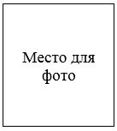

|  |  |
| --- | --- |
|  | Начальнику управления (отдела) по делам обороны ____________________________ (района (города)) ____________________________ (области) |

**Заявление на выдачу удостоверения о приписке к призывному участку и дубликатов удостоверений**

      1.________________________________________________________________________  
(фамилия, имя и отчество (при его наличии) 2.________________________________________________________________________  
__________________________________________________________________________  
(число, месяц, год рождения, № удостоверения личности (паспорта), индивидуальный  
идентификационный номер)  
3. ________________________________________________________________________  
(место рождения: село, поселок, район, область)  
4. ________________________________________________________________________  
(национальность)  
5. ________________________________________________________________________  
(семейное положение)  
6. _________________________________________________________________________  
(адрес регистрации по месту жительства)  
7. ________________________________________________________________________  
(адрес временного пребывания, проживания (при наличии)  
Прошу выдать удостоверение о приписке к призывному участку в связи  
с_________________________________________________________________________  
__________________________________________________________________________  
(указать причину)  
Согласен на использования сведений, составляющих охраняемую законом тайну,  
содержащихся в информационных системах.  
____________________________ "___" ________20___года ___________________  
(фамилия и инициалы) (подпись)

|  |  |
| --- | --- |
|  | Приложение 38 к Правилам воинского учета военнообязанных и призывников |
|  | Форма |



|  |  |
| --- | --- |
|  | Начальнику управления (отдела) по делам обороны ____________________________ (района (города)) ____________________________ (области) |

**Заявление**  
 **на выдачу военного билета или его дубликата (временного удостоверения**  
 **взамен военного билета) офицера, сержанта, солдата запаса**

      1._______________________________________________________________________  
      (фамилия, имя и отчество (при его наличии))  
2._______________________________________________________________________  
(число месяц, год рождения, № удостоверения личности (паспорта), индивидуальный  
идентификационный номер)  
3. _______________________________________________________________________  
(место рождения – село, поселок, район, область)  
4. _______________________________________________________________________  
(национальность)  
5. _______________________________________________________________________  
(семейное положение)  
6. _______________________________________________________________________  
(адрес регистрации по месту жительства)  
7. _______________________________________________________________________  
(адрес временного пребывания, проживания (при наличии))  
8.________________________________________________________________________  
(воинское звание)  
Прошу выдать военный билет или его дубликат (временное удостоверение взамен  
военного билета) в связи с  
_________________________________________________________  
__________________________________________________________________________  
(указать причину)  
__________________________________________________________________________  
Согласен на использования сведений, составляющих охраняемую законом тайну,  
содержащихся в информационных системах.  
__________________________ "___"________20__года _____________________  
(фамилия и инициалы) (подпись)

|  |  |
| --- | --- |
|  | Приложение 39 к Правилам воинского учета военнообязанных и призывников |
|  | Форма |
|  | Начальнику управления (отдела) по делам обороны ____________________________ района (города) ____________________________ области |

**Заявление на постановку на воинский учет призывников**

      1. Фамилия___________________________  
Имя_______________________________________  
Отчество___________________________________  
(при его наличии)  
2. "___" ______________ ________ год рождения.  
3. Место рождения ________________________________________________________  
(село, поселок, район, город, область, республика)  
4. Национальность__________________________________________________________  
5. Вид документа ________________ № __________________  
серия _____________________  
Срок действия________________  
дата выдачи______________ кем выдано________________  
6. ИИН____________________________________________________________________  
7. Семейное положение и состав семьи_________________________________________  
__________________________________________________________________________  
__________________________________________________________________________  
__________________________________________________________________________  
холост, разведен (Ф.И.О. матери полностью, год рождения, адрес места жительства);  
женат (Ф.И.О. жены полностью, имена детей до 18 лет, год рождения и адрес места  
жительства) (при наличии)  
8. Образование______________________ учебное  
заведение____________________________  
специальность________________________________  
год окончания "___" _____________ год  
9. № водительского удостоверения ____________________  
категория____________________  
Серия________________________  
дата выдачи_______________________________________  
10. Адрес прописки_________________________________________________________  
__________________________________________________________________________  
11. Адрес фактического проживания___________________________________________  
__________________________________________________________________________  
12. Номер телефона (городской, сотовый) ______________________________________  
13.Место работы (учебы)____________________________________________________  
адрес организации__________________________________________________________  
должность_________________________________  
№ телефона___________________________  
14. Прохождение начальной военной подготовки _______________________________  
__________________________________________________________________________  
(когда, где проходил НВП)  
15. Наличие спортивных разрядов  
_________________________________________________  
16. В каком У(О)ДО проходил приписку_______________________________________  
17. Ранее состоял на воинском учете  
_______________________________________________  
18. Прохождение медицинской и призывной комиссии, степень годности___________  
__________________________________________________________________________  
19. Дополнительные сведения________________________________________________  
__________________________________________________________________________  
(сведения об изменениях Ф.И.О., о льготах, об изменении состояния здоровья,  
судимости, о знании языков)  
20. Прошу поставить на воинский учет призывников, в связи с  
_________________________  
__________________________________________________________________________  
(указать причину)  
К заявлению прилагаю:  
1.________________________________________________________________________  
2.________________________________________________________________________  
3.________________________________________________________________________  
4.________________________________________________________________________  
5.________________________________________________________________________  
6.________________________________________________________________________  
7.________________________________________________________________________  
Согласен на использования сведений, составляющих охраняемую законом тайну,  
содержащихся в информационных системах.  
"___"___________20___года  
_______________________________ ___________________  
(фамилия и инициалы)                   (подпись)

|  |  |
| --- | --- |
|  | Приложение 40 к Правилам воинского учета военнообязанных и призывников |
|  | Форма |
|  | Начальнику управления (отдела) по делам обороны ____________________________ района (города) ____________________________ области |

**Заявление о постановке на воинский учет офицера, сержанта, солдата запаса (нужное подчеркнуть)**

      1. Фамилия________________________________  
      Имя__________________________________  
Отчество__________________________________________________________________  
(при его наличии)  
2. "___" ______________ ________ год рождения.  
3. Место рождения__________________________________________________________  
(село, поселок, район, город, область, республика)  
4. Национальность__________________________________________________________  
5. Вид документа ________________ № ______________серия_____________________  
Срок действия________________  
дата выдачи______________ кем выдано________________  
6. ИИН____________________________________________________________________  
7. Семейное положение и состав семьи_________________________________________  
__________________________________________________________________________  
холост, разведен (Ф.И.О. матери полностью, год рождения, адрес места жительства);  
женат (Ф.И.О. жены полностью, имена детей до 18 лет, год рождения и адрес места  
жительства) (при наличии)  
8. Образование__________________________  
учебное заведение________________________  
специальность______________________________  
год окончания "____" ______________ год  
9. № водительского удостоверения____________________  
категория____________________  
Серия____________________  
дата выдачи___________________________________________  
10. Адрес прописки_________________________________________________________  
__________________________________________________________________________  
11. Адрес фактического проживания___________________________________________  
__________________________________________________________________________  
12. Номер телефона (городской, сотовый) ______________________________________  
13. Место работы___________________________________________________________  
адрес организации__________________________________________________________  
должность___________________________________  
№ телефона_________________________  
14. В каком У(О)ДО состоит (состоял) на воинском учете ________________________  
__________________________________________________________________________  
15. Дополнительные сведения  
_____________________________________________________  
__________________________________________________________________________  
(сведения об изменении Ф.И.О., об участии в боевых действиях, о наградах, льготах,  
об изменении состояния здоровья, судимости, о знании языков)  
16. Антропометрические данные

|  |  |  |  |
| --- | --- | --- | --- |
| Рост | Окружность головы | Размер обмундирования | Размер обуви |
|  |  |  |  |

      17. Прошу поставить на воинский учет в связи__________________________________  
__________________________________________________________________________  
(указать причину)  
К заявлению прилагаю:  
1.________________________________________________________________________  
2.________________________________________________________________________  
3.________________________________________________________________________  
4.________________________________________________________________________  
5.________________________________________________________________________  
6.________________________________________________________________________  
7.________________________________________________________________________  
Согласен на использования сведений, составляющих охраняемую законом тайну,  
содержащихся в информационных системах.  
"___"___________20___года  
_______________________________ ____________________  
(фамилия и инициалы) (подпись)

|  |  |
| --- | --- |
|  | Приложение 41 к Правилам воинского учета военнообязанных и призывников |
|  | Форма |
|  | Начальнику управления (отдела) по делам обороны ____________________________ района (города) ____________________________ области |

**Заявление на снятие с воинского учета призывников,**  
 **офицеров, сержантов, солдат запаса (нужное подчеркнуть)**

      1. Фамилия________________________________  
Имя__________________________________  
Отчество___________________________________  
(при его наличии)  
2. "___" ___________ _____ год рождения.  
3. Прошу снять меня с воинского учета, в связи с __________________________________________________________________________  
(указать причину)  
4. Населенный пункт нового места жительства __________________________________  
К заявлению прилагаю:  
1.________________________________________________________________________  
2.________________________________________________________________________  
3.________________________________________________________________________  
Согласен на использования сведений, составляющих охраняемую законом тайну,  
содержащихся в информационных системах.  
"____"____________20____года  
____________________________________ ____________________  
(фамилия и инициалы) (подпись)

|  |  |
| --- | --- |
|  | Приложение 42 к Правилам воинского учета военнообязанных и призывников |
|  | Форма |

      Угловой штамп управления (отдела)  
по делам обороны района (города)

**Справка о постановке на воинский учет**

      Выдана __________________________________________________________________  
      (фамилия, имя, отчество (при его наличии)  
в том, что он (она) поставлен (а) на воинский учет в местном органе военного управления  
_________________________________________________________________________  
ШТАМП  
о приеме на воинский учет военнообязанных и призывников

**Информация (рекомендация) военнообязанному (призывнику)**

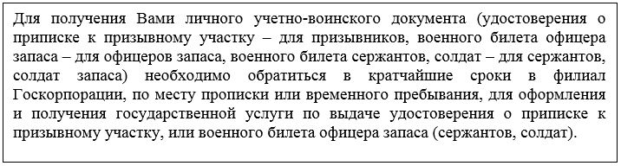

      Примечание: Справка о постановке на воинский учет действительна только до получения личного учетно-воинского документа в местном органе военного управления, в котором гражданин принят на воинский учет. Справка подлежит возврату при получении гражданином личного учетно-воинского документа.

      Подпись начальника У(О)ДО_________________________________ (гербовая печать)

|  |  |
| --- | --- |
|  | Приложение 43 к Правилам воинского учета военнообязанных и призывников |
|  | Форма |



      № _______________ "Регистрационный номер"  
______________ "Дата подачи заявления"

**Уведомление о постановке на воинский учет**

      Выдано ___________________________________________________________________  
(фамилия, имя, отчество (при его наличии)  
в том, что он (она) поставлен (а) на воинский учет в местном органе военного управления  
__________________________________________________________________________  
(наименование местного органа военного управления)  
Наименование МОВУ: _______________ "МОВУ сотрудника"  
Данный документ согласно статьи 7 Закона Республики Казахстан от 7 января 2003  
года "Об электронном документе и электронной цифровой подписи" равнозначен  
документу на бумажном носителе.

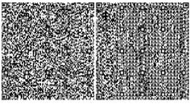

|  |  |
| --- | --- |
|  | Приложение 44 к Правилам воинского учета военнообязанных и призывников |
|  | Форма |



      № _______________ "Регистрационный номер"  
______________ "Дата подачи заявления"

**Уведомление о снятии с воинского учета**

      Выдано ___________________________________________________________________  
(фамилия, имя, отчество (при его наличии)  
в том, что он (она) снят (а) с воинского учета в местном органе военного управления  
__________________________________________________________________________  
(наименование местного органа военного управления)  
Наименование МОВУ: _______________ "МОВУ сотрудника"  
Данный документ согласно статьи 7 Закона Республики Казахстан от 7 января 2003 года  
"Об электронном документе и электронной цифровой подписи" равнозначен  
документу на бумажном носителе.



|  |  |
| --- | --- |
|  | Приложение 45 к Правилам воинского учета военнообязанных и призывников |
|  | Форма |
|  | Начальнику управления (отдела) по делам обороны ____________________________ (района (города)) ____________________________ (области) |

**Заявление на выдачу справки об отношении**  
 **гражданина к воинской службе**

      1. ________________________________________________________________________  
(фамилия, имя и отчество (при его наличии))  
2. ________________________________________________________________________  
(число месяц, год рождения, № удостоверения личности (паспорта),  
индивидуальный идентификационный номер)  
3. ________________________________________________________________________  
(место рождения – село, поселок, район, область)  
4. ________________________________________________________________________  
(семейное положение)  
5. ________________________________________________________________________  
(адрес регистрации по месту жительства)  
6. ________________________________________________________________________  
(адрес временного пребывания, проживания (при наличии))  
Согласен на использования сведений, составляющих охраняемую законом тайну,  
содержащихся в информационных системах.  
_____________________________ "___"________20__ года ____________  
(фамилия и инициалы) (подпись)

|  |  |
| --- | --- |
|  | Приложение 46 к Правилам воинского учета военнообязанных и призывников |
|  | Форма |

      "угловой штамп"  
учреждения, выдавшего справку

**Справка**

      "Фамилия", "Имя", "Отчество" (при его наличии), "Дата рождения" года рождения,  
действительно является военнообязанным (призывником) состоящий на воинском  
учете управления (отдела) по делам обороны _________________________  
(города, района) ____________________________  
(области, города республиканского значения или столицы).  
Справка дана для предъявления по месту требования.  
Дата выдачи справки "Дата выдачи".  
Справка действительна: до "___" ________ 20__ год.  
Подпись начальника местного органа военного управления ____________________  
(гербовая печать)

|  |  |
| --- | --- |
|  | Приложение 47 к Правилам воинского учета военнообязанных и призывников |
|  | Форма |



      №_________ "Регистрационный номер"  
__________"Дата подачи заявления"

**Справка**

      _______________________________________  
"Фамилия", "Имя", "Отчество" (при его наличии),  
___________ "Дата рождения", года рождения, действительно является  
военнообязанным (призывником) состоящий на воинском учете  
__________________________________________________________________________  
Справка дана для предъявления по месту требования.  
Дата выдачи справки _____________ "Дата выдачи".  
Справка действительна: бессрочно  
Наименование МОВУ: ____________ "МОВУ сотрудника"  
Данные предоставлены из информационной системы Министерства обороны РК  
Данный документ согласно статьи 7 Закона Республики Казахстан от 7 января 2003  
года "Об электронном документе и электронной цифровой подписи" равнозначен  
документу на бумажном носителе.

|  |  |
| --- | --- |
|  | Приложение 48 к Правилам воинского учета военнообязанных и призывников |
|  | Форма |
|  | Начальнику управления (отдела) по делам обороны ____________________________ (района (города)) ____________________________ (области) |

**Заявление на выдачу справки о снятии с воинского учета и сдаче личного учетно-воинского документа лицом, в связи с выездом за пределы Республики Казахстан на постоянное местожительство**

      1. ________________________________________________________________________  
(фамилия, имя и отчество (при его наличии))  
2. ________________________________________________________________________  
(число месяц, год рождения, № удостоверения личности (паспорта),индивидуальный  
идентификационный номер)  
3. ________________________________________________________________________  
(место рождения – село, поселок, район, область)  
4. ________________________________________________________________________  
(семейное положение)  
5. ________________________________________________________________________  
(адрес регистрации по месту жительства (временного пребывания, проживания))  
6. ________________________________________________________________________  
(последнее место работы и занимаемая должность)  
Прошу выдать справку о снятии с воинского учета и сдаче личного учетно-воинского  
документа в связи с выездом за пределы Республики Казахстан на постоянное  
местожительство.  
Согласен на использования сведений, составляющих охраняемую законом тайну,  
содержащихся в информационных системах.  
_______________________ "___"________20__года _____________________  
(фамилия и инициалы) (подпись)

|  |  |
| --- | --- |
|  | Приложение 49 |
|  | к Правилам воинского учета |
|  | военнообязанных и призывников |
|  | Форма |

**Справка гражданину, выезжающему за пределы Республики Казахстан на постоянное местожительство**

      1. Воинское звание (для военнообязанных) _____________________________________  
2. Фамилия, имя и отчество__________________________________________________  
личный номер______________________________________________________________  
3. Год и место рождения_____________________________________________________  
4. Последнее место работы и занимаемая должность_____________________________  
__________________________________________________________________________  
5. Номер военно-учетной специальности_______________________________________  
6. Наименование профиля____________________________________________________  
7. Группа учета_____________________________________________________________  
8. Прохождение воинской службы (для военнообязанных)

|  |  |  |  |  |
| --- | --- | --- | --- | --- |
| Период прохождения службы | Номер войсковой части | Военно- учетная специальность | Должность | Каким управлением (отделом) по делам обороны призван |
|  |  |  |  |  |

      9. Домашний адрес _________________________________________________________  
__________________________________________________________________________  
10. Каким управлением (отделом) по делам обороны снят с воинского учета  
__________________________________________________________________________  
11. Дата оформления снятия с учета "____"_____________ 20____года  
12. Военный билет (приписное свидетельство)  
серия ______________ №______________ _________________  
оставлен для хранения в управлении (отделе) по делам обороны  
_______________________ района (города)____________________________ области.  
Подпись начальника  
местного органа военного управления:_________________________________________  
(гербовая печать) (воинское звание, подпись, инициалы, фамилия)  
"____"______________20_____ год

|  |  |
| --- | --- |
|  | Приложение 50 к Правилам воинского учета военнообязанных и призывников |
|  | Форма |
|  | Начальнику отдела (управления) по делам обороны ____________________________ (района, города) от _________________________ (фамилия, имя, отчество (при его наличии), год рождения и индивидуальный идентификационный номер) ____________________________ проживающего ____________________________ __________________________ состоит на воинском учете ____________________________ |

**Заявление**

      Прошу выдать подтверждающую справку о подтверждении прохождения воинской  
службы.  
Когда и каким отделом (управлением, департаментом) по делам обороны  
(военкоматом) призван  
_______________________________________________________________________  
__________________________________________________________________________  
Воинское звание и должность в запрашиваемый период __________________________  
__________________________________________________________________________  
Род войск, номер воинской части, подчиненность и место дислокации  
__________________________________________________________________________  
Дополнительные сведения ___________________________________________________  
__________________________________________________________________________  
Согласен на использования сведений, составляющих охраняемую законом тайну,  
содержащихся в информационных системах.  
____________________________ "___"________20__года ______________  
(фамилия и инициалы) (подпись)

|  |  |
| --- | --- |
|  | Приложение 51 к Правилам воинского учета военнообязанных и призывников |
|  | Форма |



      №_________ "Регистрационный номер"  
__________"Дата подачи заявления"

**Справка**

      _______________________________________  
"Фамилия", "Имя", "Отчество" (при его наличии), ___________  
"Дата рождения", года рождения, действительно проходил воинскую службу в  
период:  
с ______"С" по _______"По" гг.,  
с ______"С" по _______"По" гг.  
Справка дана для предъявления по месту требования.  
Дата выдачи справки _____________ "Дата выдачи".  
Справка действительна: бессрочно  
Наименование МОВУ: ____________ "МОВУ сотрудника"  
Данные предоставлены из информационной системы Министерства обороны РК  
Данный документ согласно статьи 7 Закона Республики Казахстан от 7 января 2003  
года "Об электронном документе и электронной цифровой подписи" равнозначен  
документу на бумажном носителе.

|  |  |
| --- | --- |
|  | Приложение 52 к Правилам воинского учета военнообязанных и призывников |
|  | Форма |
|  | ____________________________ (фамилия, имя, отчество (при его наличии) услугополучателя) ____________________________ (адрес услугополучателя) |

**Уведомление о продлении срока оказания государственной услуги**

      __________________________________________________________________________  
(наименование государственной услуги)  
В связи недостаточностью необходимых сведений для подтверждения прохождения  
воинской службы Управлением (Отделом) по делам обороны  
_________________________________________________________________________  
района (наименование района или районов)  
(города) _________________________________________________________________  
области (наименование города республиканского значения или области)  
направлен "___" _________ 20 __ года  
№ ______________________________________ запрос  
(дата) (исходящий номер) в  
__________________________________________________________________________  
(наименование соответствующего органа)  
__________________________________________________________________________  
для получения подтверждения имеющейся информации.  
В соответствии с Правилами воинского учета военнообязанных и призывников срок  
оказания государственной услуги продлевается до 30 (тридцати) (или 90 (девяноста))  
рабочих дней.  
О готовности результата оказания государственной услуги будете проинформированы  
дополнительно.  
Уведомление составлено в 2-х экземплярах, по одному для каждой стороны.  
Начальник Управления (Отдела) по делам обороны  
____________________________________________________ района  
(наименование района или районов)  
(города) ___________________________________________________ области  
(наименование города республиканского значения или области)  
_______________________________________________________________  
(воинское звание, подпись, фамилия и инициалы)  
Исполнитель _______________________________________  
(фамилия, имя, отчество (при его наличии))  
Телефон ___________________  
Получил:  
__________________________________________________________________  
(фамилия, имя, отчество (при его наличии) услугополучателя) (подпись)  
"___" ____________20__года

|  |  |
| --- | --- |
|  | Приложение 53 к Правилам воинского учета военнообязанных и призывников |
|  | Форма |
|  | ____________________________ (фамилия, имя, отчество (при его наличии) услугополучателя) ____________________________ (адрес услугополучателя) |

**Уведомление об отказе в оказании государственной услуги**

      __________________________________________________________________________  
(наименование государственной услуги)  
В связи недостаточностью, предоставленной Вами и полученной,  
в соответствии направленными запросами, информации и необходимых сведений для  
подтверждения прохождения воинской службы, уведомляем об отказе оказания Вам  
государственной услуги.  
Уведомление составлено в 2-х экземплярах, по одному для каждой стороны.  
Начальник Управления (Отдела) по делам обороны  
____________________________________________________  
района(наименование района или районов)(города)  
___________________________________________________  
области (наименование города республиканского значения или области)  
_______________________________________________________________  
(воинское звание, подпись, фамилия и инициалы)  
Исполнитель _______________________________________  
(фамилия, имя, отчество (при его наличии))  
Телефон ___________________  
Получил: __________________________________________________________________  
(фамилия, имя, отчество (при его наличии) услугополучателя) (подпись)  
"___" ____________20__года

|  |  |
| --- | --- |
|  | Приложение 54 к Правилам воинского учета военнообязанных и призывников |
|  | Форма |

      Место для фотографии (гербовая печатьотдела (управления)по делам обороны

**КАРТА медицинского освидетельствования гражданина, пребывающего в запасе**

      1. Фамилия, имя, при наличии отчество _____________________________________

      2. Дата рождения ________________________________________________________

      3. Воинское звание_______________________________________________________

      4. Военно-учетная специальность __________________________________________

      5. Результаты освидетельствования:

|  |  |  |
| --- | --- | --- |
|  | "____" _______ 20___ г | "____" _______ 20___ г |
| Исследования | | |
| Общий анализ крови |  |  |
| Общий анализ мочи |  |  |
| Реакция микропреципитации (микрореакция) на сифилис |  |  |
| ЭКГ исследования |  |  |
| Флюорография органов грудной клетки |  |  |
| Рентгенограмма придаточных пазух носа |  |  |
| Внутриглазное давление |  |  |
| Анализ крови на сахар |  |  |
| Другие сведения (исследования) |  |  |
| Рост/масса тела |  |  |
| Врачи-специалисты | | |
| Хирург |  |  |
| Терапевт |  |  |
| Невропатолог |  |  |
| Окулист |  |  |
| Оториноларинголог |  |  |
| Стоматолог |  |  |
| Диагноз |  |  |
| Заключение ВВК  М.П. | На основании подпункта___ пункта _____ графы _____ Требований, предъявляемых к соответствию состояния здоровья лиц для службы в ВС, других войсках и воинских формированиях Республики Казахстан, утвержденных приказом Министра обороны Республики Казахстан  от "___" _________ 20___ года №__________________,  ________________________  ________________________  Председатель ВВК  ________________________  воинское звание,  ________________________  подпись, инициал имени, фамилия  Секретарь ВВК  ________________________  подпись, инициал имени, фамилия | На основании подпункта _____пункта _____ графы _________ Требований, предъявляемых к соответствию состояния здоровья лиц для службы в ВС, других войсках и воинских формированиях Республики Казахстан, утвержденных приказом Министра обороны Республики Казахстан  от "___" ______ 20___ года №________________,  _______________________  _______________________  Председатель ВВК  _______________________  воинское звание,  ______________________  подпись, инициал имени, фамилия  Секретарь ВВК  _______________________  подпись, инициал имени, фамилия |

|  |  |
| --- | --- |
|  | Приложение 2 к приказу Министра обороны Республики Казахстан от 21 мая 2020 года № 226 |

      Признать утратившим силу:

      1) подпункты 1), 2), 3), 6), 7) и 8) пункта 1 приказа Министра обороны Республики Казахстан от 14 марта 2017 года № 113 "Об утверждении стандартов государственных услуг Министерства обороны Республики Казахстан" (зарегистрирован в Реестре государственной регистрации нормативных правовых актов за № 15393, опубликован в Эталонном контрольном банке нормативных правовых актов Республики Казахстан в электронном виде 11 августа 2017 года);

      2) подпункты 1), 2), 3), 6), 7) и 8) пункта 1 приказа Министра обороны Республики Казахстан от 11 сентября 2017 года № 515 "Об утверждении регламентов государственных услуг Министерства обороны Республики Казахстан" (зарегистрирован в Реестре государственной регистрации нормативных правовых актов за № 15792, опубликован в Эталонном контрольном банке нормативных правовых актов Республики Казахстан в электронном виде 24 октября 2017 года);

      3) подпункты 1), 2), 3), 6), 7) и 8) пункта 1 приказа Министра обороны Республики Казахстан от 11 июня 2019 года № 442 "О внесении изменений в приказ Министра обороны Республики Казахстан от 14 марта 2017 года № 113 "Об утверждении стандартов государственных услуг Министерства обороны Республики Казахстан"" (зарегистрирован в Реестре государственной регистрации нормативных правовых актов за № 18846, опубликован в Эталонном контрольном банке нормативных правовых актов Республики Казахстан в электронном виде 24 июня 2019 года).

© 2012. РГП на ПХВ «Институт законодательства и правовой информации Республики Казахстан» Министерства юстиции Республики Казахстан